

Удк 622.271 На правах рукописи

# ТОКТАРОВ АЯН АСКАРОВИЧ

**Развитие горнотранспортной системы железорудных карьеров с понижением горных работ**

6D070700 – Горное дело

Диссертация на соискание ученой степени

доктора философии (PhD)

|  |
| --- |
| Научные консультанты |
| Молдабаев С.К.  доктор технических наук |
| профессор |
| Ата́ч Ба́шчетин  доктор технических наук профессор |
|  |

Республика Казахстан

Алматы, 2022

# СОДЕРЖАНИЕ

НОРМАТИВНЫЕ ССЫЛКИ 4

ОБОЗНАЧЕНИЯ И СОКРАЩЕНИЯ 5

ОПРЕДЕЛЕНИЯ 6

ВВЕДЕНИЕ 7

1 СОВРЕМЕННОЕ СОСТОЯНИЕ транспортной проблемы глубоких карьеров 13

1.1 Особенности горнотранспортных систем глубоких карьеров 13

1.2 Состояние и изученность вопросов проектирования и эксплуатации горнотранспортных систем глубоких карьеров 29

1.3 Проблемы и перспективы развития транспорта глубоких карьеров 35

1.4 Выводы по первой главе 44

2 развитие теории комплектации внутрикарьерных средств транспорта при циклично-поточной

технологии 46

2.1 Комплексный подход при выборе эффективных схем комбинированного транспорта на глубоких карьерах 46

2.2 Исследование изменения затрат на транспортировки горной массы в с увеличением его расстояния при углублении горных работ 52

2.3 Исследование влияния угла наклона конвейерного става на затраты на транспортировку горной массы 54

2.4 Обоснование эффективных схем комбинированного автомобильно-конвейерного транспорта на глубоких карьерах 57

2.5 Методика обоснования возможности применения КНК в составе схем комбинированных видов карьерного транспорта 63

2.6 Выводы по второй главе 70

3 Обснование ПЕРЕХОДа ТРАНСПОРТНОЙ СИСТЕМЫ КАРЬЕРА НА КОМБИНИРОВАННУЮ СХЕМУ С ПРИМЕНЕНИЕМ КНК 71

3.1 Изучение опыта применения КНК с увеличением глубины карьеров 71

3.2 Современное состояние горных работ на Качарском карьере 81

3.3 Исследование вариантов использования крутонаклонных конвейеров 87

3.4 Разработка метода оптимизации горизонта перегрузки комплекса ЦПТ с применением КНК для карьерных полей округлой формы 99

3.5 Экономическая целесообразность использования в схемах ЦПТ крутонаклонных конвейеров 103

3.6 Предложения по реализации циклично-поточной технологии на добыче руды и выемке скальной вскрыши 107

3.7 Выводы по третьей главе 109

4 УСТАНОВЛЕНИЕ ГРАНИЦ ПРИМЕНЕНИЯ АВТОМОБИЛЬНО-КОНВЕЙЕРНО-ЖЕЛЕЗНОДОРОЖНОГО ТРАНСПОРТА ПРИ ДОРАБОТКЕ Качарского КАРЬЕРа 110

4.1 Использование крутонаклонных конвейеров ниже зоны эксплуатации железнодорожного транспорта 110

4.2 Алгоритм расчета оптимальной глубины ввода схем А-К-Ж вида транспорта при доработке глубоких железорудных карьеров *отчет* 120

4.3 Расчет эффективной глубины ввода железнодорожного транспорта и конвейерного подъемника в условиях Качарского карьера *отчет* 126

4.4 Выводы по четвертой главе 130

ЗАКЛЮЧЕНИЕ 131

СПИСОК ИСПОЛЬЗОВАННЫХ ИСТОЧНИКОВ 134

ПРИЛОЖЕНИЕ А

# НОРМАТИВНЫЕ ССЫЛКИ

В настоящей диссертации использованы ссылки на следующие  
нормативные документы:

1. Закон Республики Казахстан «О науке» от 18.02.2011 г. № 407-IV  
ЗРК;

2. Правила присуждения ученых степеней от 31 марта 2011 года №  
127;

3. Государственный общеобязательный стандарт образования  
Республики Казахстан послевузовское образование. Докторантура. Основные  
положения ГОСО РК 5.04.034 –2011;

4. ГОСТ 8.417-2002 Государственная система обеспечения единства  
измерений (ГСИ);

5. Кодекс Республики Казахстан О Недрах и Недропользовании;

6. Правила обеспечения промышленной безопасности для опасных  
производственных объектов, ведущих горные и геологоразведочные работы;

7. СП РК 3.03-122-2013 Промышленный транспорт;

8. СН РК 3.03-22-2013 Промышленный транспорт.

# ОБОЗНАЧЕНИЯ И СОКРАЩЕНИЯ

АК – автомобильно-конвейерный

АКЖ – автомобильно-конвейерно-железнодорожный

ВНБ – временно нерабочий борт

ДПП – дробильно-перегрузочный пункт

ККД ДОФ – корпус крупного дробления дробильно-обогатительной фабрики

КНК – крутонаклонный конвейер

МПУ – машина погрузочная универсальная

ОФ – обогатительная фабрика

ПБ – погрузочный бункер

ПДУ – передвижная дробильная установка

ПП – перегрузочный пункт

ПШС – погрузчик-штабелеукладчик скальный

РДПП – рудный дробильно-перегрузочной пункт

САПР – система автоматизации проектных работ

ЦПТ – циклично-поточная технология

ЧАО «НКМЗ» – частное акционерное общество «Новокраматорский машиностроительный завод»

ЭКГ – экскаватор карьерный гусеничный

# ОПРЕДЕЛЕНИЯ

В настоящей диссертации применяются следующие термины с соответствующими определениями.

**Алгоритм оптимизации** – алгоритм, позволяющий находить те точки в области определения функции, на которых она достигает минимального или максимального значения.

**Внутрикарьерный транспорт** – транспорт, осуществляющий транспортирование горной массы от вскрышных и добычных забоев на поверхность.

**Горнотранспортная система** – упорядоченная управляемая совокупность взаимосвязанных транспортных устройств, предназначенных для транспортирования по горным выработкам полезного ископаемого и породы.

**Динамическое программирование** – способ решения сложных задач путем разбиения их на более простые подзадачи.

**Комбинированный транспорт** – совокупность нескольких видов транспорта, последовательно расположенных, взаимозависимых и работающих в единой транспортной цепи карьера.

**Комплексный подход** – направление методологии научного познания, в основе которого лежит рассмотрение объекта как системы: целостного комплекса взаимосвязанных элементов.

**Открытая добыча** – способ добычи полезных ископаемых с поверхности земли с помощью горных выработок.

**Рабочая зона** - часть рабочего борта, в которой выполняются основные

**Рабочий борт карьера** - боковая ограничивающая поверхность карьера, образованная совокупностью откосов и площадок уступов, где производится выемка и погрузка горной массы.

**Среднеэксплуатационный коэффициент вскрыши** – расчетное отношение объема вскрышных пород к объему полезного ископаемого за весь период эксплуатации карьера.

**Текущий коэффициент вскрыши** – отношение объема вскрышных пород, фактически перемещаемых из массива в отвалы за какой-либо период времени (месяц, квартал, год) к фактически добываемому за этот же период времени объему полезного ископаемого.

**Технико-экономические показатели** – система экономических показателей, характеризующая комплексное использование экономических ресурсов.

**Экономико-математическая модель** – математическое описание экономического процесса или объекта, произведенное в целях их исследования и управления ими: математическая запись решаемой экономической задачи.

# **ВВЕДЕНИЕ**

**Оценка современного состояния решаемой научно-технической проблемы.**

На современном этапе развития открытой геотехнологии продолжается совершенствование горнотранспортной техники, связанное с увеличением единичной мощности карьерных экскаваторов (с емкостью ковша до 40-50 м3), автосамосвалов (грузоподъемностью до 300 т и выше), крутонаклонных конвейеров (угол подъема до 50°), вместе с тем достижения в области взрывной технологии (применение новых типов взрывчатых веществ и схем взрывания), геомеханики (обоснование перехода на более крутые углы наклона бортов карьера, укрепление откосов уступов, мониторинг приконтурного массива), гидрогеологии (осушение карьеров) и многого другого позволят создавать крупные сверхглубокие карьеры нового поколения.

Все это приводит к тому, что уже сейчас имеются карьеры глубиной 450-500 м (за рубежом уже до 700-800 м, большей частью нагорные) и существует реальная возможность увеличения их глубины до 650-800 м. При этом возникают новые проблемы, среди которых одной из ключевых является проблема обеспечения грузотранспортной связи карьерного пространства с производственным комплексом на поверхности.

Решение проблемы транспортирования горной массы напрямую связано с повышением производительности карьера и снижением себестоимости добываемого полезного ископаемого. Увеличение глубины карьера предполагает изменение схем транспортирования. Современная тенденция указывает на целесообразность перехода от цикличных к циклично-поточным технологиям (ЦПТ), обеспечивающим лучшие экономические показатели на больших глубинах. На многих железорудных карьерах Евразии широкое применение получил комбинированный автомобильно-железнодорожный вид транспорта. В дальнем зарубежье на нагорных карьерах в основном используется автомобильный транспорт, а на равнинной местности в глубоких карьерах доказана целесообразность перехода на автомобильно-конвейерный транспорт с использованием крутонаклонных конвейеров.

Стесненные условия глубоких карьеров ограничивают маневренность груженных самосвалов в пунктах перегрузки на конвейерные подъемники. И в наше время актуальны задачи: создания новых конструкций перегрузки с автомобильного на конвейерный и с конвейерного на автомобильный транспорт, соответственно исключающие маневрирование груженных автосамосвалов и адаптированные к стесненным условиям глубоких карьеров при переходе на циклично-поточную технологию; карьерных подъемников для транспортирования крупнокусковой горной массы без первичного механического дробления; разработки системных положений по реализации ЦПТ в условиях аналогичных глубоких и сверхглубоких железорудных карьерах.

В последнее время ряд зарубежных проектных организаций в связи с неплохими показателями применения автомобильного транспорта на нагорных карьерах предлагают их использовать на глубоких карьерах. Достигаемые при этом неплохие технико-экономические показатели обосновывают за счет применения особо большегрузных автосамосвалов. Однако многие железорудные карьеры имеют конечную глубину свыше 600 м, поэтому они относятся к категории сверхглубоких. А из теории известно, что в зоне доработки глубоких карьеров для уменьшения разноса их бортов целесообразно переходить на использование автосамосвалов относительно небольшой грузоподъемности. К тому на равнинной местности при расчете высоты подъема автосамосвалов следует учесть высоту подъема на внешних отвалах.

**Обоснование необходимости проведения диссертационной исследовательской работы.**

Необходимость проведения данной диссертационной работы обусловлена наличием резервов для повышения эффективности использования комбинированных видов горнотранспортных систем при эксплуатации и реконструкции глубоких железорудных карьеров.

**Сведения о планируемом научно-техническом уровне исследования** определяются полнотой выполненного обзора литературных источников по проблеме методики установления момента ввода комбинированных видов транспорта и границ их эффективного применения при разработке глубоких железорудных карьеров. Обнаружено, что в действующих методиках нет достаточной проработки вопросов определения момента перехода на комбинированные виды транспорта с использованием крутонаклонных конвейеров и установления границ их эффективной эксплуатации. Научно-технический уровень разработки характеризуется совершенствованием методики обоснования выбора и стратегии формирования транспортных систем глубоких карьеров на базе существующих схем комбинированного транспорта.

**Сведения о метрологическом обеспечении диссертации.**

Полученные в работе результаты основываются на известных теоретических сведениях и обоснованы с применением современных научных методов анализа и исследований.

При проведении экспериментальной части исследований применялись сертифицированные программные обеспечения: Autodesk AutoCAD – для оцифровки и обработки исходной графический документации, GEOVIA Surpac – для анализа геологических данных и построения цифровых трехмерных моделей карьера, MineSched – для проектирования сценариев развития горных работ, в зависимости от рассматриваемых вариантов применения карьерного транспорта, Microsoft Excel – для работы с электронными таблицами при технико-экономических расчетах и построения графиков полученных зависимостей.

Для обработки данных, полученных в результате вычислительных экспериментальных исследований, в частности для решения оптимизационных задач, применялись методы нелинейного и динамического программирования из области прикладной математики.

**Актуальность темы.**

Мировая практика показывает, что без перехода на циклично-поточную технологию в глубоких карьерах затруднительно конкурировать на рынке минерального сырья. Отечественные железорудные карьеры достигли критических глубин, на которых нецелесообразно использовать только железнодорожный, автомобильный транспорт и их комбинации. Увеличение расстояния транспортирования автосамосвалами повышает эксплуатационные затраты в геометрической прогрессии.

Опыт работы отечественных карьеров и результаты анализа перспектив технического прогресса дают возможность с достаточной уверенностью утверждать, что в ближайшие 10—15 лет транспортные системы глубоких карьеров будут формироваться на основе трех видов транспорта: автомобильного, железнодорожного и конвейерного, а также их комбинаций.

Широко распространенный в практике обоснования проектных решений метод вариантов позволяет на некоторый расчетный момент определить капитальные и эксплуатационные затраты и оценить сравниваемые технологические схемы транспорта в целом. Однако специфика разработки карьеров глубинного типа состоит в том, что горнотехнические условия эксплуатации значительно отличаются для различных рабочих горизонтов в один и тот же момент времени и изменяются по мере понижения горных работ. В связи с этим эффективность той или иной схемы транспорта может быть оценена только с учетом дифференциации затрат на перевозку горной массы различными видами транспорта в зависимости от объемов, дальности транспортирования и высоты подъема груза как главных факторов, формирующих себестоимость перевозок и закономерности ее изменения по мере обработки карьера.

Учитывая, что изменение показателей работы различных видов транспорта с глубиной карьера происходит неодинаково, совершенствование действующей на карьере транспортной системы путем введения новых средств доставки горной массы является вполне закономерным.

Следует также учесть, что технико-экономические показатели разработки для каждого конкретного месторождения могут значительно различаться. Поэтому исследования по оптимизации зоны применения различных видов транспорта в глубоких и сверхглубоких карьерах особенно актуальны в настоящее время. От этого зависит экономическая целесообразность инвестиций при переходе горных работ на глубокие горизонты.

**Цель исследований.**

Цель диссертационного исследования состоит в развитии горнотранспортной системы железорудных карьеров с понижением горных работ на основе установления границ эффективного применения звеньев схем комбинированного транспорта с использованием крутонаклонного конвейера для уменьшения себестоимости транспортирования горной массы.

**Объект исследования –** комбинированные горнотранспортные системы глубоких карьеров.

**Предмет исследования –** изменениепараметров схем комбинированного карьерного транспорта с понижением горных работ.

**Задачи исследования, их место в выполнении научно-исследовательской работы в целом.**

В соответствии с целью диссертации поставлены и решены основные задачи:

1. Изучение, анализ и систематизация внутрикарьерных средств транспорта при циклично-поточной технологии для выбора оптимальной стратегии формирования горнотранспортной системы глубоких карьеров;
2. Разработка оптимизационной динамической экономико-математической модели для обоснования целесообразности использования крутонаклонных конвейеров в составе комбинированной автомобильно-конвейерно-железнодорожной схеме транспортирования на глубоких железорудных карьерах;
3. Разработка алгоритма расчета и на его основе экономико-математической модели установления оптимальной глубины ввода железнодорожного и конвейерного транспорта при переходе на комбинированную автомобильно-конвейерно-железнодорожную схему транспортирования для сверхглубоких железорудных карьеров.

**Методологическая база научных исследований.**

Для достижения цели и решения поставленных диссертационных задач использованы как традиционные, так и современные методы научного исследования. К традиционным методам относятся: анализ научно-патентной литературы, систематизация, классификация, описание, сравнение, применение инженерных формул и научных фактов, эвристические модели, планирование вычислительных экспериментов и обработка экспериментальных данных. При построении алгоритма расчета, в частности, были применены методы абстрагирования и анализа для выделения величин, наиболее значительно влияющих на глубину ввода схем циклично-поточной технологии. Разработанный алгоритм нашел применение при формировании экономико-математической модели оптимизации параметров транспортной системы при доработке Качарского железорудного карьера.

**Научные положения, выносимые на защиту:**

1. Выбор оптимальной стратегии формирования горнотранспортной системы глубоких карьеров достигается на основе динамической экономико-математической модели, включающей с позиции системного подхода взаимосвязи параметров карьерного транспорта с изменяющимися в процессе эксплуатации горнотехническими условиями и параметрами карьера;

2. В условиях открытой разработки железорудных месторождений с мощной толщей покрывающих плотных пород (до 160 м) эффективность функционирования горнотранспортной системы с глубины 300-350 м обеспечивается при переходе на комбинированный автомобильно-конвейерно-железнодорожный вид транспорта с использованием крутонаклонных конвейеров с высотой подъема руды до 315 м, а пород скальной вскрыши – до 270 м;

3. Для условий сверхглубоких железорудных карьеров, на примере Качарского, на основе экономико-математической модели установлены границы эффективного применения по глубине видов внутрикарьерного транспорта: оптимальная глубина ввода железнодорожного транспорта при комбинированном автомобильно-железнодорожном транспорте ограничивается 149 м, а конвейерного подъемника при комбинированном автомобильно-конвейерно-железнодорожном транспорте с использованием крутонаклонных конвейеров – 344 м.

**Научная новизна:**

1. В разрезе развития теории комплектации внутрикарьерных средств транспорта при циклично-поточной технологии составлены:

- систематизация транспортных средств, отличительными признаками которой являются характер работы во времени, способ перемещения грузов, радиусы поворота, годовой объем перевозок, рациональные расстояния транспортирования и глубина подъема груза из карьера, максимальный размер транспортируемого куска породы и основные характеристики и параметры;

- систематизация подъемно-транспортного оборудования комбинированных транспортных комплексов для применения на крутых бортах глубоких карьеров, в которой отражены виды и типы оборудования, конструктивные параметры, потребляемая мощность, производительность, условия применения, заводы-изготовители, сочетание с оборудованием смежных процессов;

2. Разработана динамическая экономико-математическая модель установления границ эффективного применения крутонаклонных конвейеров при комбинированном автомобильно-конвейерно-железнодорожном виде транспорта, позволяющая определить срок их окупаемости и приведенную прибыль за счет уменьшения транспортных затрат.

3. Разработана экономико-математическая модель оптимизации глубины ввода железнодорожного и конвейерного транспорта, позволяющая установить границы их эффективного применения, при переходе на комбинированную автомобильно-конвейерно-железнодорожную схему транспортирования для сверхглубоких железорудных карьеров.

**Практическая значимость работы.**

Для условий доработки Качарского карьера установлены оптимальные параметры комбинированной автомобильно-конвейерно-железнодорожной транспортной схемы, обеспечивающие наименьшую себестоимость транспортировки горной массы. Рекомендуется глубину ввода железнодорожного транспорта ограничить 149 м, а конвейерного подъемника – 344 м в схемах циклично-поточной технологии с автомобильно-конвейерно-железнодорожным видом транспорта.

**Личный вклад автора.**

Диссертация является самостоятельным завершенным научным трудом. Все теоретические и практические результаты, выносимые на защиту, получены автором самостоятельно и опубликованы в профессиональных изданиях. Поиск и анализ литературных источников по тематике диссертационного исследования, разработка компьютерных, эвристических и аналитических моделей, экономическая оценка предлагаемой технологии выполнена автором лично.

Доказано, что переход с комбинированного автомобильно-железнодорожного на комбинированный автомобильно-конвейерно-железнодорожный вид транспорта при разработке глубоких карьеров экономически целесообразен и позволит расширить границы эффективного применения открытого способа разработки железорудных месторождений.

Получили дальнейшее развитие методические основы стратегии формирования транспортных систем глубоких карьеров.

**Публикации и апробация работы.**

По теме диссертации опубликовано 11 научных статей:

* 2 статьи в журналах, входящих в базу данных Scopus и Web of Science –«**Mining of Mineral Deposits» CiteScore=2.2, Процентиль (Geotechnical Engineering and Engineering Geology) – 50-й; и «Naukovyi Visnyk Natsionalnoho Hirnychoho Universytetu» CiteScore=1.9, Процентиль (Geotechnical Engineering and Engineering Geology) – 45-й**;
* 3 статьи в журналах, рекомендованных Комитетом по обеспечению качества в сфере образования и науки Министерства образования и науки Республики Казахстан;
* 1 доклад и 2 публикации в отечественных научно-практических конференциях;
* 1 доклад на международной конференции дальнего зарубежья MPES-2017 (Lulea, Швеция) и 2 публикации в сборниках международных конференций SGEM, индексируемых в Scopus.

**Структура и объем диссертации.**

Диссертационная работа состоит из введения, четырех разделов, заключения, списка использованных источников и приложений. Объем диссертации составляет 141 страниц машинописного текста, 18 таблиц, 37 рисунков, списка литературы, включающих 95 наименований и 3 приложения.

# 1 СОВРЕМЕННОЕ СОСТОЯНИЕ РАЗВИТИЯ ГОРНОТРАНСПОРТНЫХ СИСТЕМ ГЛУБОКИХ КАРЬЕРОВ

## 1.1 Особенности горнотранспортных систем глубоких карьеров

Одна из главных проблем горнорудной промышленности по-прежнему связана с перемещением горных пород на глубоких карьерах. Негативные тенденции развития системы перемещения горных пород: удорожание доставки горных пород из карьера на обогатительную фабрику и отвал, выбросы пыли и токсичных компонентов отработанных газов в окружающую среду – вызваны увеличением глубины карьеров и объемов выемки вскрышных пород.

Процесс развития открытого способа добычи полезных ископаемых на современном этапе характеризуется постоянным ростом глубины карьеров, вместе с тем изменениями в производительности и концентрации горных работ.

Объемы перемещения горной массы на рудных карьерах черной металлургии Казахстана превышают 170 млн.т. в год. Основная доля перевозок приходится на автомобильный (65 %) и железнодорожный (35 %) транспорт. Значительная глубина рудных карьеров создает условия для использования комбинированного транспорта. Так на железорудных карьерах комбинированным транспортом вывозится 41,5% горной массы, в том числе 70% добываемой руды.

Анализ работы горнодобывающих предприятий Казахстана (таблица 1.1), Украины (таблица 1.2) и России (таблица 1.3) показывает, что железные руды отрабатываются карьерами проектной глубиной до 500 м, а в отдельных случаях – 700-800 м. Размеры таких карьеров в плане составляют 1000х3500 м и более по поверхности, а их размеры по дну изменяются от 300 до 1240 м [1-3].

При этом число запасов полезных ископаемых составляет 600-1000 млн т, основная часть которых расположена ниже отметки дна карьера.

Вовлечение в эксплуатацию этих запасов приведет: во-первых, к повышению производственной мощности карьера по изъятию пород вскрыши, что характеризуется ростом среднего и текущего коэффициентов вскрыши; во-вторых – к необходимости переноса объектов: рек, поселков, отвалов пород вскрыши, складов бедных руд, железных дорог, фабрик и др.; в-третьих – к расширению площади горного отвода предприятия. Вследствие этих факторов возрастают затраты на добычу сырой руды и производства рудного концентрата.

Очевидно, что тенденция открытой разработки месторождений полезных ископаемых направлена к уменьшению производительности карьеров по полезному ископаемому при вскрытии глубоких горизонтов через необходимость перевода горнодобывающего оборудования на работу по сокращению отставания работы карьера по породам вскрыши. Предотвратить это можно лишь повышением производительности вскрышных работ. Это, в свою очередь, приведет к увеличению затрат на добычу полезного ископаемого, необходимости отвода значительных площадей земель для складирования пород вскрыши и, как следствие, уменьшение рентабельности разработки месторождения. Так как доля затрат на транспортировку от общих затрат на добычу превышает 50 %, внедрение новых схем внутрикарьерного комбинированного транспорта при углублении горных работ с целью уменьшения затрат на разработку месторождения является актуальной задачей.

Таблица 1.1 Горнотехнические показатели открытой разработки железных руд в Казахстане

|  |  |  |  |  |  |  |
| --- | --- | --- | --- | --- | --- | --- |
| Наименование показателя | Качарский карьер | Сарбайский карьер | Южно-Сарбайсбкий  карьер | Соколовский карьер | Куржун-кульский  карьер | Сорское  месторождение |
| Отметка дна карьера, м | -570 | -480 | -340 | -380 | -215 | 80 |
| Глубина карьера, *Нd****,*** м | 764 | 680 | 530 | 570 | 405 | 148 |
| Геологические запасы руды *Vm.g*, млн т | 803,4 | 87,6 | 146,4 | 66,7 | 73,0 | 62,1 |
| Содержание железа в руде:  в недрах, %  на фабрику, % | 39,13  38,18 | 38,96  35,5 | 42,12  37,69 | 34,8  28,06 | 44,52  35,96 | 41,66  37,18 |
| Эксплуатационные запасы руды *Vm,* млн т | 824,1 | 91,7 | 164,8 | 69,4 | 95,4 | 69,4 |
| Объем вскрыши в карьере (в т. ч. скальных) *Vr*, млн м3 | 956,3  (574,1) | 74,3  (62,5) | 504,7  (208,8) | 34,8  (34,8) | 113,1 | 93,0  (26,5) |
| Средний коэффициент вскрыши *ka,* м3/т | 1,16 | 0,81 | 3,45 | 0,5 | 1,19 | 1,34 |
| Размеры карьера по поверхности:  - ширина *В,* м;  - длина *L,* м | 2900  3000 | 2500  3600 | 1900  3300 | 2000  3400 | 1500  1500 | 1200  2100 |
| Размеры карьера по дну:  - ширина *bd,* м  - длина *ld*, м | 175  430 | 80  1000 | 100  175 | 70  200 | 150  200 | 130  200 |

Таблица 1.2 Горнотехнические показатели открытой разработки железных руд в Украине

|  |  |  |  |  |  |  |  |  |  |  |
| --- | --- | --- | --- | --- | --- | --- | --- | --- | --- | --- |
| Наименование показателя | Карьер ИнГОК | Карьер ЮГОК | Карьер № 2-бис АМКР | Карьер № 3 АМКР | Объединенный карьер  ЮГОК и № 3 АМКР | Карьер № 1 ЦГОКа | Карьер № 3 ЦГОКа | Анновский карьер СевГОКа | Карьер Полтавского ГОКа | Карьер Еристовского ГОКа |
| Горизонтальная мощность рудной залежи *mг*, м | 70-550 | 135-400 | 45-90 | 260-540 | 135-540 | 95-595 | 300-350 | 300-650 | 110-200 | 240-550 |
| Угол падения залежи *α*, град | 60-70 | 40-70 | 60-85 | 55-70 | 40-70 | 55-70 | 45-85 | 55-85 | 55-90 | 70-85 |
| Проектная глубина карьера *Нк*, м | 650 | 660 | 415 | 500 | 850 | 500 | 545 | 450 | 390 | 500 |
| Проектная производительность:  ‒ по руде *Рп*, млн т**  ‒ по породам вскрыша *Vп*, млн т** | 36,5  90,3 | 34  69,4 | 8,5  24,7 | 18  43 | 150  14-16 | 9,5  31,7 | 9  24,8 | 18,5  87 | 34  133 | 9  65 |
| Размеры карьера по поверхности:  ‒ ширина *В*, м  ‒ длина *L*, м | 2250  3600 | 2550  3000 | 1200  2200 | 2000  2550 | 5500  6750 | 1630  4290 | 1360  1700 | 1500  7300 | 2100  4460 | 1500  3750 |
| Размеры карьера по дну:  ‒ ширина *b*, м  ‒ длина *l*, м | 240  1000 | 175  350 | 100  400 | 450  800 | 250  500 | 70  200 | 110  126 | 30  4200 | 70  3640 | 100  1880 |
| Годовая производительность карьера по руде *Акк*, млн т* | 35 | 35,56 | 9,7 | 13,8 | 37 | 9,8 | 4,8 | 15 | 32 | 9*** |
| Годовая производительность карьера по вскрыше *Арк*, млн т* | 67,6 | 73,4 | 26,1 | 46,7 | 58 | 37,8 | 13,9 | 77,8 | 96 | 65*** |
| Расстояние транспортирования вскрыши *Lтр*, км | 7 | 5 | 3 | 4 | 5 | 2 | 11 | 9 | 8 | 9 |
| Объем вскрыши в карьере *Vб*, млн м3 | 446 | 217 | 78,1 | 177 | 1985 | 154 | 288 | 398 | 166 | 706 |
| Перспективные балансовые запасы *Рз.б*, млн т | 407,3 | 534,3 | 838 | 675 | 9146 | 1061 | 842 | 593 | 61,7 | 750 |

* ‒ 1989 год; ** ‒ 2005 год; *** ‒ 2013 год

Таблица 1.3 Горнотехнические показатели открытой разработки железных руд в России

|  |  |  |  |  |  |  |
| --- | --- | --- | --- | --- | --- | --- |
| Наименование показателя | Лебединский ГОК | Михайловский ГОК | Стойленский ГОК | Ковдорский ГОК | Оленегорский ГОК | Костомукшский  ГОК |
| Отметка дна карьера, м | -250 | -85 | -100 | -220 | -190 | -65 |
| Глубина карьера *Нd****,*** м   * проектная * фактическая | 600  450 | 400  315 | 400  375 | 900  500 | 450  404 | 400  350 |
| Геологические запасы руды *Vm.g*, млн т | 2800 | 10300 | 116 | 692 | 134 | 1153 |
| Содержание железа в руде:  сырая, %  товарная, % | 32,69  68,45 | 40,80  61,95 | 35,2  68,2 | 24,12  64,91 | 27,34  65,71 | 29,59  68,00 |
| Объемы добычи сырой руды, млн т* | 40 | 44 | 14 | 17 | 15 | 25 |
| Средний коэффициент вскрыши *ka,* м3/т | 1,81 | 2,68 | 1,84 | 9,37 | 9,9 | 6,09 |
| Размеры карьера по поверхности:  - ширина *В,* м;  - длина *L,* м | 4000  5000 | 2600  5300 | 2500  3700 | 1600  2300 | 1000  1500 | 1500  3300 |
| Размеры карьера по дну:  - ширина *bd,* м  - длина *ld*, м | 560  760 | 280  600 | 270  550 | 130  500 | 120  380 | 250  400 |

Значительная роль в техническом перевооружении железорудных карьеров принадлежит циклично-поточной технологии (ЦПТ).

Внедрение ЦПТ на карьерах большой производительности и глубины позволяет сократить расстояние перевозок автосамосвалами в 1,5-2 раза, снизить себестоимость транспортирования горной массы на 30-50%, увеличить производительность труда в 1,5-2 раза, сократить себестоимость добычи руды на 10-20%, а энергозатрат – на 20-25 %.

Внедрение комплексов ЦПТ с передвижными дробильно-перегрузочными пунктами, механизированными аккумулирующими складами дробленой руды на поверхности и поточными отвальными комплексами с использованием скальной вскрыши для производства стройматериалов и щебня должно стать основным направлением развития схем ЦПТ в ближайшей перспективе.

Следующий качественно новый этап развития технологии разработки глубоких карьеров – переход от циклично-поточной к поточной технологии. Ее реализация связана с созданием принципиально новых комплексов оборудования, включаю­щих: самоходный выемочно-дробильный агрегат с рабочим органом непрерывного действия; самоходные и передвижные забойные и сборочные конвейеры; крутонаклонные (до 45°) конвейерные эстакадные подъемники, проходящие под дей­ствующими транспортными коммуникациями; механизиро­ванные аккумулирующие склады на поверхности; конвейер­ные отвальные комплексы.

При достигнутом техническом уровне горной и транспортной техники на крупных глубоких карьерах одной из основных тенденций развития транспортных; систем должно стать стремление более глубокого ввода железнодорожного транспорта.

Сопоставление фактических и проектных показателей добычи сырой железной руды и производства вскрышных работ за достаточно длительный период эксплуатации позволяет выявить как общие закономерности, так и специфические особенности развития глубоких карьеров в различных горнотехнических условиях.

При этом важно установление взаимосвязи проектных мощностей карьеров с закономерностями формирования их транспортных систем. Все карьеры можно разбить на три основные группы:

1) стабильно выполняющие планы и достигшие проектного уровня;

2) периодически достигавшие проектного уровня;

3) не достигшие или не достигавшие длительное время проектного уровня.

Объективные причины, затрудняющие достижение проектных объемов добычи руды, сводятся к следующему:

Во-первых, большинство этих карьеров имеют значительно больший по сравнению со средним для анализируемых предприятий масштаб производства горных работ, в том числе по руде.

Во-вторых, многие из них должны освоить и огромные объемы вскрышных работ. Так, на Михайловском карьере они составляют свыше 115, Полтавском – 70, Анновском – 68,4 млн т, при этом текущий коэффициент вскрыши на Анновском карьере достигает 3,8 м3/т при среднем его значении по всем глубоким карьерам 2,0 м3/т.

В-третьих, все они имеют значительные пространственные размеры, на большинстве запроектирована поэтапная разработка, отсутствует длительный период эксплуатации постоянных бортов. В результате создаются трудности в обеспечении интенсивности развития горных работ при невозможности расположить на рабочих бортах карьеров стационарные транспортные коммуникации и т. п.

Что касается субъективных факторов, то в свете рассматриваемого вопроса отметим лишь один, самый главный – недостаток опыта проектирования карьеров большой глубины и производительности. Основные проектные решения по схемам вскрытия и порядку разработки таких карьеров, масштабам горно-капитальных работ, формированию транспортных систем и др. должны быть совершенно уникальны и соответствовать масштабам производства горных работ, пространственным размерам карьеров и срокам их эксплуатации.

При разработке месторождений крутого падения происходит интенсивное понижение горных работ, уменьшение площади рабочей зоны, повышается количество уступов в работе, усложняется организация раскрытия и доработки глубинной части месторождения. В связи с этим при эксплуатации глубоких карьеров перевозка горной массы осуществляется с помощью схем комбинированного транспорта с работой автосамосвалов на глубоких горизонтах карьера [4].

Карьерные транспортировки ‒ это один из процессов открытых горных работ, характеризующийся значительным объемом грузопотока с периодическим перемещением транспортных коммуникаций при относительно небольших расстояниях транспортировки со значительными углами наклона дорог [5].

В глубоких карьерах основные функции по перемещению грузов по наклонным и крутонаклонным трассам выполняет внутрикарьерный транспорт. На значительных глубинах работа внутрикарьерного транспорта приобретает следующую специфику [6]:

1) значительно увеличиваются расстояния транспортировки горной массы на поверхность;

2) из общей длины транспортных коммуникаций резко возрастает доля подъема горной массы;

3) возникает необходимость применения нескольких видов транспорта для более рационального распределения функций;

4) ограниченность фронта работ затрудняет маневренность при производстве транспортных операций;

5) происходит большая интенсивность перемещения транспортных коммуникаций, пунктов перегрузки внутри карьера и т.д.;

6) усложняются обслуживание и ремонт транспортных средств, вызванные нецелесообразностью перемещения всего оборудования на поверхность.

Наиболее распространенными видами карьерного транспорта являются автомобильный, конвейерный, железнодорожный и комбинированный.

*Автомобильный транспорт* характеризуется автономностью привода и самой высокой среди всех видов карьерного транспорта маневренностью (радиус поворота автосамосвала 8,7-19,8 м). Наиболее распространенными средствами автотранспорта колесные автосамосвалы с разгрузкой горной массы путем наклона кузова назад. Основными параметрами карьерных автосамосвалов являются грузоподъемность, объем кузова, мощность двигателя, колесная формула, минимальный радиус поворота, длина и ширина (рисунок 1.1). Автосамосвалы применяются в условиях интенсивного подвигания забоев и высокого темпа углубления горных работ при разной производительности карьеров, от нескольких сотен тысяч до 70-100 млн т горной массы в год и расстояния транспортировки горной массы до 4 км (в отдельных случаях 6-7 км), а также в период строительства карьеров.

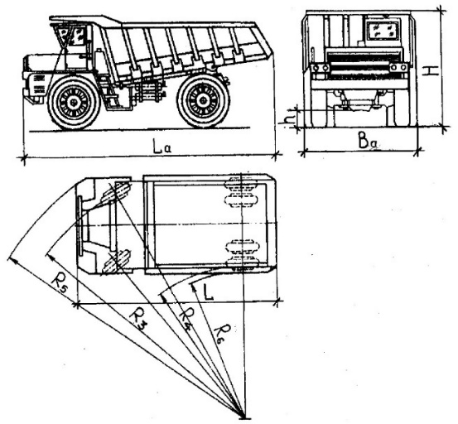

Рисунок 1.1 – Геометрические параметры автосамосвала: Lа – длина, м; Ва – ширина, м; Н – высота, м; R3 – R6 – радиус поворота, м; h – клиренс.

Недостатком автомобильного транспорта являются сравнительно высокие затраты на транспортировку на расстояние более 4 км. При больших масштабах производства автомобильный транспорт, как правило, используется в сочетании с другими видами транспорта (железнодорожным, конвейерным, скиповым подъемом и др.). Основными ограничениями при использовании автомобильного транспорта в глубоких карьерах являются расстояние транспортировки и уклоны. Уклоны дорог при автомобильном транспорте меняются от 50 до 120 ‰. Радиусы кривых не является существенным ограничением эксплуатации автосамосвалов на глубоких горизонтах карьеру, потому что не превышают 10-20 м. Серьезным недостатком автотранспорта с дизельными двигателями в глубоких карьерах является выделение вредных выхлопных газов. Поэтому в последнее время изыскиваются способы снижения их токсичности или применения на автомобилях других источников энергии [7].

Кроме того, автотранспорт в больших по масштабам и глубине карьерах требует большого парка автомобилей и, следовательно, большого штата водителей. Высокая стоимость автомашин, сравнительно большие затраты на топливо и смазочные материалы, быстрый износ механической части, двигателей, шин, значительные расходы на ремонт и содержание автомобилей (до 30-35 % затрат на перевозки) вызывают высокие эксплуатационные расходы, в результате чего расходы на транспортировку с ростом глубины резко возрастают. На работу автотранспорта также влияют климатические условия и состояние автодорог в период снегопадов и бездорожья, а в глубоких карьерах – сильные туманы и обледенение дорог.

Эффективность работы автотранспорта в карьерах в значительной мере определяется состоянием и качеством автомобильных дорог. По условиям эксплуатации они делятся на постоянные, временные и передвижные. Постоянные и временные имеют специальное дорожное покрытие из щебня или бетона, сооружаемых на поверхности, в капитальных траншеях и при въезде на рабочие горизонты. Постоянные дороги служат в течение 5-7 лет. Передвижные дороги оборудуются на рабочих площадках в карьере и на отвалах и, как правило, не имеют дорожного покрытия. Перемещаются они вслед за отработкой каждой панели [8].

*Железнодорожный транспорт* на современных карьерах весьма распространен. Он имеет преимущество, в сравнении с другими видами транспорта, при разработке крупных по площади месторождений (горизонтальные размеры которых значительно превышают вертикальные), имеют большую мощность, относительно устойчивое и выдержанное залегание. Для развития транспортных коммуникаций при железнодорожном транспорте необходимы значительная протяженность фронта работ на уступах (более 300-400 м), большой радиуса поворота (более 120-150 м), малые подъемы и склоны путей (25-40‰ и в особых случаях до 50-60‰). Все это затрудняет использование железнодорожного транспорта и создание необходимого развития железнодорожных путей в сжатом рабочем пространстве карьера на его глубоких горизонтах. Поэтому при увеличении глубине карьера наиболее часто железнодорожный транспорт используется в комбинации с автомобильным.

При применении железнодорожного транспорта возможно достичь практически любой производительности (от сотен тысяч тонн до 150 млн т в год и более) при экономически выгодных расстояниях транспортировки (более 3 км) за счет высокой пропускной способности путей и увеличенной сцепной массе поезда до 1500-2000 т и более. Есть возможность также автоматизировать движение и управление транспортными операциями. Кроме того, железнодорожный транспорт позволяет использовать любые виды энергии и локомотивы разных конструкций. Он отличается небольшим расходом энергии, вследствие малого удельного сопротивления движению подвижного состава по рельсовым путям (20-25 Н на 1 т массы поезда). Основными параметрами железнодорожного транспорта является грузоподъемность думпкара, вместимость думпкара, мощность двигателя, общая масса локомотива и думпкаров, колесная формула, минимальный радиус поворота, скорость движения, ширина колеи, руководящий уклон и коэффициент тары.

Основным преимуществом железнодорожного транспорта является высокая надежность его работы в различных климатических условиях. Невысокая трудоемкость через сравнительно небольшой штат поездных бригад, небольшие расходы на ремонт, содержание и амортизацию подвижного состава при большом сроке службы (до 20-25 лет) позволяют иметь низкие затраты на 1 т-км перевозок (меньше, чем при автомобильном транспорте, в 3-5 и, чем при конвейерном, в 5-7 раз) и успешно конкурировать с другими видами транспорта.

Но при использовании железнодорожного транспорта (особенно в глубоких карьерах) резко возрастают длина и объемы наклонных траншей, общий объем горно-капитальных работ, усложняются транспортный доступ к забоям и организация движения, снижается маневренность транспортных средств, усложняется их обмен и т.д. Все это влияет на производительность экскаваторов и средств транспорта [8]. С ростом глубины увеличивается трудоемкость перемещения и удержания сети железнодорожных путей. При этом скученность контактной сети и сети энергоснабжения чрезвычайно затрудняет их частые переносы и эксплуатацию. Значительно более сложной, чем при автомобильном транспорте, является технология и механизация отвальных работ.

*Конвейерный транспорт* характеризуется непрерывностью и ритмичностью перемещения грузов, возможностью повышения производительности выемочно-погрузочного оборудования, упрощение общей организации труда и снижение трудоемкости работ [9]. Наиболее распространенными средствами конвейерного транспорта в условиях открытой разработки железорудных месторождений являются конвейерные наклонные комплексы под углом 14-18°, размещенные в подземной галерее (ЮГОК, ИнГОК, Украина). Менее распространенным является крутонаклонный конвейер (37-45°), установленный на нерабочем борту карьера (карьер Мурунтау, Узбекистан). В условиях украинских железорудных карьеров на ближайшую перспективу рассматривается использование крутонаклонных конвейеров на Южном и Еристовском ГОКЕ [10].

Одним из перспективных является трубчатый конвейер [11, 12], использование которого по сравнению с другими системами позволяет получать следующие преимущества:

- возможность сооружения вертикальных (90°), крутые (45-60°) и горизонтальных изгибов продольной трассы, что позволяет укладывать конвейер по пересеченной местности.

- вследствие небольшого количества станций перегрузки материал транспортируется более равномерно, а затраты на монтаж и эксплуатацию – снижаются;

- небольшая ширина трассы делает ее более компактной и требует меньшей площади для установки и меньших площадей на поверхности;

- за счет большей поверхности контакта транспортируемой лентой возможно увеличивать углы наклона трассы (в зависимости от размера кусков горной массы, транспортируемой);

- находясь в закрытом пространстве транспортируемый материал защищен от воздействия внешних факторов, таких как осадки, ветер, низкая температура, пыль;

- материал не пылит и не просыпается, что сохраняет чистоту окружающей среды, одновременно с этим сокращаются расходы на техническое обслуживание конвейера.

В качестве несущего полотна используется конвейерная лента FLЕХОРIРЕ. Принцип работы трубчатого конвейера заключается в следующем. В зоне загрузки лента имеет форму желоба, как и у обычных конвейеров. После прохождения зоны загрузки с помощью специальных роликоопорных узлов лента скручивается по длине в трубу с краями, замыкает внахлест друг на друга. По трассе транспортировки лента поддерживается роликоопорными узлами, образующими проход шестигранной формы. При подходе к главной станции лента распрямляется в обычный желоб с трехроликовыми опорами и разгружает материал на приводном барабане, проходя его уже полностью выровненной.

На холостом ходу лента снова сворачивается в трубу, обычно сближаясь краями внахлест снизу и поддерживается роликоопорами. В конце обратного хода лента распрямляется в плоскость для загрузки на хвостовом барабане. Трубчатый конвейер характеризуется номинальным диаметром трубы, шириной ленты, производительностью, максимальным размером куска материала и расстоянием между роликами.

На данный момент одной из важнейших задач совершенствования конструкции трубчатого конвейера является обоснование целесообразного материала ленты, что обеспечит максимальный диаметр трубы достаточной жесткости и минимальный радиус поворота конвейерного става при достаточной долговечности, низкой стоимости и массе ленты, а также простых условиях ее эксплуатации [13, 14].

Конвейерный транспорт на глубоких карьерах применяется исключительно в комбинации с автосамосвалами, которые предназначены для подготовки и отработки нижних горизонтов и доработки приконтурной зоны месторождения. Расстояние транспортировки автосамосвалами в таких схемах, как правило не превышает 1 км. Перегрузочные пункты оборудуют грохотильно-дробильным оборудованием, устанавливающим в теле уступа или на концентрационном горизонте с сооружением пластинчатого питателя. Перегрузочные пункты по мере углубления карьеров переносятся на нижние горизонты через 90-105 м [15].

Производительность конвейерных установок с ростом глубины карьеров снижается незначительно (не более чем на 3-5%). Длина транспортировки определяется числом конвейерных ставов в линии и может быть неограниченной. Все это выгодно отличает конвейерный транспорт от других видов транспорта, что доставляет горную массу на поверхность.

Среди недостатков конвейерного транспорта наблюдаются большие простои при перемещении влажных пород (глины, мела и др.) через интенсивное налипание на ленту, низкий коэффициент использования конвейеров при перемещении мягких вскрышных пород верхних горизонтов (0,30-0,35), повышенный износ лент (12-18 месяцев работы) при доставке скальных сильно абразивных пород. Кроме того, размер кусков, транспортируемых конвейерами, не должен превышать 25-35% ширины ленты (соответственно 150-200 и 300-400 мм для узких и широких лент), что требует дополнительных затрат на установку оборудования крупного дробления во внутрикарьерном пространстве.

В глубоких карьерах конвейерные линии, работающие на подъеме горной массы, состоящие из большего числа стволов, чем на поверхности, что вызывает необходимость увеличения числа перегрузок, а это ведет к усилению износа лент и роликов, и к уменьшению надежности работы конвейерной линии. Более ограниченное по размерам и сложное по конфигурации залегания рудных тел на глубине также усложняет установку конвейеров желаемой длины вследствие требований прямолинейности ставов забойных конвейеров [50].

Влияние транспорта на экономику открытых горных работ растет с увеличением глубины разработки. Много видов транспорта ухудшают свои показатели при использовании их в глубоких карьерах: снижается скорость движения, уменьшается удобство размещения транспортных коммуникаций, увеличиваются время доставки грузов на поверхность и расходы на перевозку пород. Это вызывает необходимость поиска способов интенсификации средств транспорта, замену его другими видами транспорта или применения так называемого зонального использования нескольких видов транспорта, каждому из которых отводятся определенные пространственные зоны в карьере. В этих случаях несколько видов транспорта могут использоваться параллельно или в комбинации.

В практике открытых горных работ за последние годы на глубоких карьерах самые распространенные комбинации автомобильного транспорта с железнодорожным, а также с конвейерным подъемом.

Чаще всего автомобильно-железнодорожный транспорт используется в карьерах с большим объемом горных работ и при значительном расстоянии транспортировки. Он редко применяется непосредственно с поверхности. Автосамосвалы вводятся в карьер, когда возникают трудности в размещении железнодорожных путей из-за сужения размеров дна карьера в плане. В этих случаях железнодорожный транспорт продолжает использоваться на верхних и средних горизонтах карьера, а на глубоких работает автомобильный транспорт, который вывозит горную массу из забоев к перегрузочным пунктам, расположенным на промежуточных горизонтах карьера. Перегрузочные пункты переносят по мере углубления карьера, при этом шаг переноса составляет от 40 до 90 м [15]. Расстояние транспортировки автосамосвалами обычно не менее 0,7-0,9 км (иногда достигает 1,2-1,5 км и более). Таким образом, автомобильный транспорт в глубоких карьерах в комбинации с железнодорожным используется при подготовке и отработке нижних горизонтов, доработке целиков полезного ископаемого и отдельных участков месторождения со сложной конфигурацией залежей.

Однако глубина применения комбинированного автомобильно-железнодорожного транспорта ограничена, что вызвано трудностями размещения железнодорожных транспортных коммуникаций, станций, перегрузочных пунктов, а также значительным снижением производительности локомотивосоставов из-за увеличения расстояния транспортировки, большого числа маневровых и обменных операций.

При автомобильно-конвейерном транспорте автосамосвалы выполняют те же функции, что и при автомобильно-железнодорожном. На промежуточных горизонтах размещаются перегрузочные пункты, горная масса которых доставляется автосамосвалами. Расстояние транспортировки обычно достигает 0,6-0,8 км, реже 1-1,5 км и более. Перегрузочные пункты оборудуются грохотильными, грохотильно-дробильными и дробильными установками, на которых скальные породы и руды дробятся до крупности, необходимой для транспортировки конвейерами. Перегрузочные пункты по мере углубления карьеров переносятся на нижние горизонты через 40-80 м, а в некоторых случаях даже через 120-150 м [15]. Конвейеры обычно размещаются на временно законсервированном или отработанном борту. В тех случаях, когда это невозможно, проходятся наклонные стволы, в которых конвейеры размещаются частично или полностью. Угол наклона конвейера составляет от 14 до 18°. Горная масса, доставленная на поверхность конвейерами, перегружается в автомобильный или железнодорожный транспорт или комплексом конвейеров направляется на обогатительную фабрику или в отвал.

Автомобильно-конвейерный транспорт применяется в карьерах большой производственной мощности. Производительность его может достигать, для каждой системы конвейеров с лентой шириной 3000 мм при скорости 3-3,5 м/с, до 20 тыс. м3/час. [6].

Все виды средств транспорта по степени распространенности и опыту эксплуатации можно условно разделить на три категории: распространенные, малораспространенные и перспективные [16] (таблица 1.4). Технологические параметры видов внутрикарьерного транспорта приведены в таблице 1.5.

Таблица 1.4 Классификация средств внутрикарьерного транспорта по распространенности в условиях разработки месторождений крутого падения

|  |  |  |
| --- | --- | --- |
| Распространенные | Малораспространенные | Перспективные |
| Автомобильный транспорт, железнодорожный транспорт, наклонный конвейер и их комбинации | Крутонаклонный ленточный конвейер (с прижимной лентой), скиповый подъем, канатная дорога | Ленточно-тележечный конвейер, трубчатый конвейер, гусеничный автомобильный транспорт |

Таблица 1.5 Технологические параметры внутрикарьерного транспорта в условиях разработки глубоких месторождений

|  |  |  |  |  |  |  |
| --- | --- | --- | --- | --- | --- | --- |
| Классификационный признак | Автомобильный транспорт | Железнодорожный транспорт | Конвейерный транспорт | Скиповой транспорт | Колесный погрузчик | Канатные дороги |
| Распространенность | Распространенный | Распространенный | Распространенный | Мало распространен | Перспективный | Мало распространен |
| Характер работы во времени | Цикличного действия | Цикличного действия | Непрерывного действия | Цикличного действия | Цикличного действия | Цикличного-поточного действия |
| Способ транспортировки грузов | В транспортных сосудах | В транспортных сосудах | На грузонесущих органах | В транспортных сосудах | В транспортных сосудах | В транспортных сосудах |
| Тип несущего органа | кузов | думпкар | конвейерная лента | скип | ковш | вагонетка |
| Радиус поворота | 8,7 – 19,8 м | 120 – 150 м | 300 – 1000 м | - | 8,7 – 20,92 м | - |
| Годовой объем перевозок | 70-100 млн т | 150 млн т | 20…40 млн т | 18 млн т | до 20 млн т | 12 млн т |
| Рациональное расстояние транспортировки | 3…4 км | более 3 км | 4…6 км | 500 м | 1…1,2 км | 580 м |
| Себестоимость | 0,28 USD/ткм | 0,09 USD/ткм | 0,57 USD/ткм | 1,32 USD/ткм | н.д. | н.д. |
| Рациональная высота подъема | 200…300 м | 150…180 м | больше 250…300 м | 150…700 м | 60…90 м | 100…410 м |
| Максимальный размер куска груза | 1200 – 1700 мм | 1200 – 1700 мм | 200 – 1000 мм | 1200 – 1700 мм | 1200 – 1700 мм | 1200 – 1700 мм |
| Грузоподъемность | 30 – 450 т | 60 – 180 т | - | до 136 – 150 т | 10 – 72,6 т | до 60 т |
| Мощность двигателя (привода) | 309 – 3430 кВт | 1350 – 2480 кВт (до 4500 кВт тепловоз) | до 5000 кВт | до 2600 кВт | 278 – 1715 кВт | до 3000 кВт |
| Скорость движения | 50 – 64 км/год | 20 – 30 км/год | 0,1 – 3,5 м/с | 1,9 м/с | 17 – 40 км/год | 6 м/с |
| Руководящий уклон (угол) | 60 – 100 ‰ | 40 – 60 ‰ | 14 – 90° | 45-55° (55- 90°) | 60 – 100 ‰ | 25 – 60° |
| Коэффициент тары | 0,75 – 0,87 | 0,38 – 0,54 | - | 0,6 – 0,7 (компенсируется вторым скипом на холостом ходу) | 3,6 – 4,5 | компенсируется второй вагонеткой на холостом ходе |
| Масса транспортного средства | 22,6 – 390,5 | 27 – 78 т | - | 90 т | 44,8 – 262 т | н.д. |
| Длина | 7,1 – 20,6 м | 11,8 – 17,6 м | - | до 10 м | 11,1 – 20,3 м | н.д. |
| Ширина | 3,8 – 10,4 м | 3,2 – 3,8 м | 800 – 3000 мм (лента) | до 5 м | 3,8 – 7,6 м | н.д. |
| Высота | 3,9 – 8,3 м | 2,9 – 3,6 м | - | до 5 м | 4,1 – 6,5 м | н.д. |
| Основные производители | БелАЗ, Caterpillar, Komatsu, Liebherr, Hitachi | ПАО "Стахановский вагоностроительный завод", ПАО "Днепровагонмаш", ГП " ДЕВЗ» | ПрАТ «НКМЗ»; Paakkola Conveyors Oy; Dos Santos International; Beumergrop | Thyssenkrupp Fördertechnik | Caterpillar, Komatsu, Liebherr | Thyssenkrupp Fördertechnik |

К распространенным средствам транспорта следует отнести такие, опыт эксплуатации которых в условиях открытой разработки месторождений исследован в достаточной мере, а информация об их технико-экономических показателях отражена в виде статистических данных и паспортов их работы. При сравнении и исследовании параметров горнотранспортных систем, в которых применяются распространенные средства транспорта, целесообразно использовать метод технико-экономического анализа.

К малораспространенным средствам транспорта следует отнести такие, опыт эксплуатации которых в условиях открытой разработки месторождений на отдельных предприятиях, а информация о технико-экономических показателей средств транспорта имеет место лишь для горно-геологических условий этих предприятий. При сравнении и исследовании параметров горнотранспортных систем, в которых применяются хотя бы одно малораспространенное средство транспорта, целесообразно использовать методы технико-экономического анализа и аналогий.

К перспективным средствам транспорта следует отнести такие, опыт эксплуатации которых в условиях открытой разработки месторождений отсутствует, однако имеется опыт их эксплуатации в других сферах промышленности, или средства транспорта принципиально новой конструкции, а информация о технико-экономических показателей средств транспорта имеется только для других сфер применения. При сравнении и исследовании параметров горнотранспортных систем, в которых применяется хотя бы одно перспективное средство транспорта, целесообразно использовать метод аналогий.

Например, трубчатый конвейер для условий внутрикарьерной транспортировки при ведении открытых горных работ на данный момент не применяется, однако имеет место опыт его использования для транспортировки горной массы в условиях пересеченной местности [12]. Однако, из-за способности преодолевать уклоны свыше 30°, радиус закругления 300 м и меньшее количество потерь груза трубчатый конвейер является перспективным для разработки месторождений открытым способом.

Все указанные виды внутрикарьерного транспорта имеют свои преимущества и недостатки. При углублении горных работ необходима корректировка параметров схем внутрикарьерного комбинированного транспорта. Поэтому установление зависимостей изменения технико-экономических показателей внутрикарьерного транспорта при углублении горных работ является актуальной задачей.

Решению проблем эффективного применения ЦПТ на железорудных глубоких карьерах посвящено достаточно много работ. Это еще раз подчеркивает стратегическое направление ЦПТ в развитии геотехнологии и геотехники. Из последних трудов по ЦПТ в разрезе задач данного проекта следует отметить работы Горного института НИТУ «МИСиС» совместно с ТУ Фрайбергской горной академией [17-19], ИПКОН РАН [20], Горного института Кольского научного центра [21], УроРАН [6-9], украинских [22-24] и дальнего зарубежья [25-29] ученых. В этих трудах приведены результаты исследований и оценен опыт работы горных предприятий, на которых применяется ЦПТ с использованием автомобильно-конвейерного транспорта. Основной вывод заключается в целесообразности ее применения на действующих и внедрения на новых горных предприятиях. В настоящее время целый ряд крупных горнодобывающих предприятий выполняют предпроектные проработки на предмет внедрения ЦПТ и реализуют новые решения по повышению эффективности как данной технологии, так и в целом ведения открытых горных работ.

Анализ разработок и опытно-промышленных испытаний нового подъемно-транспортного оборудования в глубоких карьерах позволил выделить созданные в последние годы вагонеточно-конвейерную систему компанией «Thyssenkrupp Fördertechnik» [30], трубчатые конвейера компании «Beumergrop» [31] и крутонаклонные конвейера (КНК) с прижимной лентой ЧАО «Новокраматорский машиностроительный завод» (Украина) и Paakkola Conveyors Oy» (Финляндия).

Основа метода системы компании «Thyssenkrupp Fördertechnik» - канатная конвейерная система, которая транспортирует материал в вагонетках (загружаемых как самосвал) под углом в 75 градусов по самому короткому маршруту к установке измельчения, расположенной на поверхности карьера. Система работает подобно грузовому лифту, когда одна загруженная вагонетка движется вверх, пустая параллельно ей движется вниз на дно карьера. Вагонетки связаны канатной системой и приводятся в движение наверху канатоведущими шкивами. Собственный вес вагонеток полностью сбалансирован, и для их движения не требуется дополнительная подъемная сила ― энергия тратится только на подъем руды.

Апробация этой системы проводится на одном из крупнейших в мире золотомедных карьеров, расположенного в Индонезии и принадлежащий компании «Freeport». На карьере добывается и перерабатывается около 220 тыс. т руды в день. Для транспортировки руды задействовано 220 самосвалов грузоподъемностью 240–400 т. Для самосвалов с загрузкой в 240 т собственный вес составляет около 160 т (таким образом, для перевозки 240 т руды необходимо перемещать еще 160 т собственного веса). Для сокращения эксплуатационных расходов на руднике стали использовать самосвалы грузоподъемностью до 400 т. Собственный вес такого грузовика составляет около 260 т, а мощность двигателя — почти 3000 кВт. Средняя скорость движения по карьеру полностью загруженного самосвала составляет 15–20 км/ч. После разгрузки пустые машины возвращаются на дно карьера по отдельным маршрутам. Один цикл работы самосвала может занять от 20 до 40 минут.

В настоящее время компания «Thyssenkrupp Fördertechnik» занимается дальнейшим развитием инновационной технологии вагонеточно-конвейерной системы в сочетании с интегрированным процессом дробления руды. Специалисты компании продолжают исследования конструкций приводов и компонентов конвейера, а также изучают технические возможности внедрения такой системы на конкретных рудниках. Следует отметить, что данная система применялась еще в 80-е годы прошлого века на Сибайском карьере (Башкортостан). Называлась установка скиповым подъемником. Правда применяли ее до глубины порядка 250 м, после чего ее демонтировали.

Трубчатые конвейера компании «Beumergrop» выпускаются для транспортирования предварительно дробленной руды под углом наклона в 15 и 300, производительность их достигает 10000 т/час. К ее основным достоинствам также следует отнести адаптацию к топографическим требованиям местности и возможность применения тугого/плотного радиуса кривой.

Зарубежные аналоги крутонаклонных конвейеров без промежуточного дробления на ходовых опорах с перегородками на ленте и трубчатый конвейер корпорации «Флексовол» (США) обеспечивают транспортирование горной массы с максимальным размером куска до 400 мм.

Крутонаклонный конвейер КНК-270 производства ЧАО «НКМЗ» с высотой подъема 270 метров и углом наклонной части 37 градусов можно назвать первенцем в мировой горно-металлургической промышленности [31]. Протяженность его наклонной части от натяжного до приводных барабанов составляет 525, горизонтальной части — 408 метров. Строительство и запуск в эксплуатацию этого уникального объекта на золоторудном карьере «Мурунтау» (Узбекистан) сократили длину конвейерной доставки руды на полтора километра. При этом высота подъема руды от горизонта разгрузки в приемный бункер дробилки до отметки железнодорожных рельсов увеличилась на 30 метров.

Конвейер КНК-270 представляет собой уникальный транспортный агрегат. По высоте подъема, производительности (16 млн. т/год), условиям эксплуатации он не имеет аналогов в мире.

В Казахстане на самом крупном в мире угольном карьере «Богатырь» планируется использование крутонаклонного конвейера [32].

Крутонаклонный двухленточный конвейер производства фир­мы «Paakkola Conveyors Oy» транспортирует дроблё­ную руду крупностью 0-80 мм с уровня открытого карьера -64,00 м на уровень +60,00 м [33]. Вертикальная высота подъёма – 124 м.

Транспортировка руды на КНК осуществляется между двумя лентами: нижняя лента является грузонесущей, верхняя лента прижимает транспортируемый материал к нижней ленте. Нижняя лента образует жёлоб с помощью трёхроликовых опор с углом на­клона боковых роликов 30°. Верхняя лента образует соответст­вующий жёлоб, прижимая руду к грузонесущей ленте с помощью специального качающегося пружинного прижимного механизма (система прижимных роликов).

Скорости нижней и верхней лент одинаковые и регулируются посредством автоматической системы управления.

На отм. -64,00 м расположены станция загрузки КНК и гру­зовые натяжные устройства нижней и верхней лент. На отм. +60,00 м находится станция с приводными механизмами нижней и верхней лент, лебёдкой для натяжения тросов, удерживающих фермы конвейера, и узлом перегрузки на ленточный конвейер подачи руды в здание ККД ДОФ. С обеих сторон конвейера рас­полагаются лестницы, и на одной из сторон — подъёмник с элек­трической лебёдкой, предназначенный для перевозки необходи­мых деталей и материалов для ремонта и обслуживания КНК.

Крутонаклонный ленточный конвейер комплектуется обору­дованием и рядом датчиков, обеспечивающих его безопасную эксплуатацию:

1) На нижней и верхней лентах установлены механические ло­вители, которые захватывают ленту в случае обрыва одной из них;

2) Верхняя лента прижимает руду с помощью системы при­жимных роликов к грузонесущей ленте, препятствуя скатыванию материала вниз;

3) Предусмотрены следующие устройства контроля, дейст­вующие на отключение конвейера:

* датчик забивания разгрузочного бункера;
* датчик пробуксовки ленты;
* датчики бокового схода ленты;
* концевые датчики ограждений конвейера;
* датчики обрыва ленты;
* концевые тросовые выключатели;

4) Электроприводы крутонаклонного конвейера комплекту­ются преобразователями частоты и устройствами плавного пуска, которые осуществляют контроль показателей работы двигателя, передаваемых диспетчеру, и при росте показателей выше крити­ческих, система производит аварийную остановку конвейера.

## 1.2 Состояние и изученность вопросов проектирования и эксплуатации горнотранспортных систем глубоких карьеров

Решению проблем эффективного применения ЦПТ на железорудных глубоких карьерах посвящено достаточно много работ. Это еще раз подчеркивает стратегическое направление ЦПТ в развитии геотехнологии и геотехники.

Основополагающие принципы эффективного развития технологии открытых горных работ с применением различных видов транспорта, развитие теоретических и практических основ выбора и обоснования рациональных вариантов вскрытия глубоких горизонтов карьеров с применением циклично-поточной технологии нашли отражение в работах следующих советских, отечественных, российских и украинских ученых: академиков АН СССР Н.В. Мельникова, В.В. Ржевского, академиков РАН К.Н. Трубецкого, Н.Н. Мельникова, академиков НАН РК Б.Р. Ракишева, Н.С. Буктукова, академиков ГНУ А.Ю. Дриженко, М.С. Четверик, академика НАГН РК С.К. Молдабаева, член-корр. АН СССР А.О. Спиваковского, член-корр. РАН В.Л. Яковлева, проф. М.В. Васильева, В.А. Галкина, М.Г. Новожилова, В.С. Хохрякова, М.Г. Потапова, П.П. Бастана, Т.И. Томакова, К.Е. Винницкого, В.П. Смирнова, А.Н. Шилина, А.А. Кулешова и других.

Тезис о целесообразности применения автомобильно-конвейерно-железнодорожного транспорта с внутрикарьерным размещением комплексов перегрузки с конвейерного на железнодорожный транспорт выдвинут академиком Ржевским В.В. в работе «Технология и комплексная механизация открытых горных работ» (1980). В работе приведены способы ускоренного формирования нерабочего борта карьера, строительства комплекса перегрузки с конвейерного на железнодорожный транспорт и дробильно-конвейерного комплекса.

Академик НАН РК Б.Р. Ракишев и академик НАГН РК С.К. Молдабаев в монографии «Ресурсосберегающие технологии на угольных разрезах» (2012) рассматривают новые подходы в проектировании угольных разрезов, учитывающие особенности развития и конструкции вскрышной зоны при внедрении циклично-поточной технологии на наклонных месторождениях, а также методики обоснования параметров экскаваторно-автомобильных комплексов (ЭАК) в схемах циклично-поточной технологии [34].

Академик НАН РК Н.С. Буктуков в монографии «Технология открытой разработки глубоких горизонтов» (1992) освещает вопросы взаимосвязи параметров системы разработки и производительности горнотранспортного оборудования при разработке глубоких горизонтов карьеров. Также в монографии изложены циклично-поточные технологии с использованием железнодорожно-конвейерной схемы транспортирования на добыче и железнодорожного в комплексе с конвейерными поездами с электромагнитным приводом на вскрыше [35].

В отличие от стран ближнего зарубежья России и Украины, на открытой разработке железорудных месторождений Казахстана до сих пор полноценно не внедрена циклично-поточная технология. Основные причины связаны с большими сроками окупаемости комплексов ЦПТ из-за неполного использования проектных мощностей конвейеров и дороговизны передвижных дробильно-перегрузочных комплексов. Стесненные условия глубоких карьеров уменьшают маневренность автосамосвалов в дробильно-перегрузочных пунктах при конвейерных лентах. Это одна из причин неполного использования их проектных мощностей. Необходимость дробления кроме руды в карьере еще и вскрышных пород до крупности 300-400 мм также ограничивает применение ЦПТ в глубоких и сверхглубоких карьерах (глубиной более 480 м, как на Качарском карьере).

Если за рубежом формирование транспортных систем началось с замены

железнодорожного автомобильным транспортом, то у нас железнодорожный транспорт сохранился, был переведен с тепловозной тяги на электровозную и широко использовался на карьерах в рассматриваемый период времени наряду с автомобильным. Каждый из них имел рациональную область применения [36]. Это предопределило направление дальнейшего развития транспортных систем.

Первый качественный скачок связан с применением комбинированного автомобильно-железнодорожного транспортас внутрикарьерной перегрузкой горных пород. Эффективность новой транспортной системы была получена за счет синтеза противоположных свойств различных видов технических средств. У автосамосвалов такими свойствами являются: сложные условия залегания руд, маневренность транспортных единиц, большие уклоны трассы, а у подвижного состава: большая загрузка транспортных единиц, большое расстояние перевозки горных пород, использование электроэнергии вместо дизельного топлива.

Система комбинированного автомобильно-железнодорожного транспорта превосходит системы независимого автомобильного и независимого железнодорожного транспорта по своим показателям. Поэтому она широко внедрялась на глубоких железорудных карьерах, где имелись все необходимые условия для ее эффективного применения. Вследствие адаптации к условиям разработки транспортные системы распределились по высоте карьеров,что привело к формированию рабочих зон, включающих группу рабочих уступов, расположенных один над другим [37]. В верхней части карьеров сформировалась рабочая зона независимого железнодорожного транспорта, а в нижней - комбинированного автомобильно-железнодорожного транспорта. Они отличались различными показателями динамики технологических процессов. В результате, возникло противоречие между темпами углубления горных работ в зоне независимого железнодорожного транспорта (5-10м/год) и зоне автомобильно-железнодорожного транспорта (15-20 м/год).

При большом различии динамических показателей высота рабочей зоны автомобильно-железнодорожного транспорта возрастала со скоростью 10 м/год. С такой же скоростью увеличивалась высота подъема горных пород автосамосвалами, что вызвало быстрый рост затрат на перемещение горных пород [38].

Как показал зарубежный опыт, проблема роста затрат могла быть решена путем замены автосамосвалов конвейерами при подъеме горных пород. Качественный скачок в развитии транспортных систем на карьерах происходит при замене автомобильного транспорта автомобильно-конвейерным транспортом. Особенностью формирования транспортных систем на железорудных карьерах Украины и России было применение, наряду с автомобильно-конвейерным, автомобильно-конвейерно-железнодорожного транспорта.

Широкомасштабное внедрение ЦПТ, автомобильно-конвейерного (АК) и автомобильно-конвейерно-железнодорожного (АКЖ) транспорта на железорудных карьерах Украины и России проводилось в период 1970-1990 годов. В это время было выполнено более 20 проектов перевооружения карьеров и 14 транспортных систем введены в эксплуатацию. В 1990 году суммарная производственная мощность комплексов оборудования АК и АКЖ транспорта достигла 170 млн. т в год. Всего же, с их помощью к тому времени было перемещено 1,2 млрд. т горных пород [39, 40].

Перегрузка горных пород с конвейера в думпкары в структуре комплексной механизации АКЖ включает два вида накопительных емкостей: бункеры и склады. Бункеры используются при прямой погрузке составов. Такой способ применялся на Анновском карьере СевГОКа при перемещении вскрышных пород. Однако он оказался неэффективным из-за больших капитальных затрат и ограниченной вместимости бункеров (1000 т). Другой способ предусматривает использование эстакады для разгрузки конвейера на площадку. Таким образом, формируется штабель, вместимость которого составляет 100-200 тыс. т руды или 20 тыс. т породы. Выемка из штабеля и погрузка думпкаров осуществляется карьерным экскаватором. Этот способ применялся на карьере ЮГОКа во время строительства конвейерной линии от карьера до ОФ. Большая вместимость штабеля способна обеспечить бесперебойную работу транспортных средств. Но при этом время погрузки составов (45-60 мин.) увеличивается в 2-3 раза по сравнению с бункерным способом.

Данные способы организации технологического процесса обладают взаимоисключающими количественными свойствами производительности и вместимости накопительных емкостей. Рассматривая их как диалектические пары, Уро РАН предложило синтезировать полезные свойства каждого из них в конструкции, включающей элементы бункерной и экскаваторной погрузки думпкаров. На основании этого институт Южгипроруда выполнил «Проектные проработки комплексов загрузки думпкаров непосредственно с ленточных конвейеров» [41].

Эффективность комбинированного бункерно-экскаваторного способа погрузки думпкаров подтверждена опытом его промышленного использования. Он применяется практически во всех системах АКЖ транспорта, введенных после 1980 года. Построенный ранее бункерный комплекс перегрузки вскрышных пород на Анновском карьере был реконструирован и стал бункерно-экскаваторным. Следует отметить, что руководство рудника дало согласие на посещение и изучение бункерно-складского пункта перегрузки.

В 60-х годах на Западе горнодобывающие предприятия отказались от применения железнодорожного транспорта на глубоких карьерах. Такое решение было продиктовано ростом капитальных затрат на развитие транспортных коммуникаций. Преимущество получил менее капиталоемкий автомобильный транспорт. За несколько лет стоимость автотранспортных перевозок достигла 50 % общей стоимости горных работ, причем 80 % этой суммы приходилось на топливо, смазку и шины [42].

В 70-х годах разразился энергетический кризис, который вызвал резкое повышение цен на нефтепродукты. Поэтому, следующий этап развития транспортных систем имел своей целью замену дорогостоящего дизельного топлива более дешевой электроэнергией. Возвращаться назад к электрифицированному железнодорожному транспорту было поздно, так как это потребовало бы больших затрат времени и средств на перестройку транспортных коммуникаций. В результате, формирование транспортных систем пошло по пути применения комбинированного автомобильно-конвейерного транспорта.

С начала 70-х годов ЦПТ применяется на железорудных карьерах: «Батлер», «Делавэр», «Хилл Аннекс», «Нэшнл Стил», «Пламмер», «Рипаблик» (США), «Кэланд», «Ноб Лейк» (Канада), а также меднорудных карьерах: «Твин Бъютс», «Сиеррита» (США), «Экзотика», «Чукикамата» (Чили), «Кананеа» (Мексика). Опыт промышленного освоения комбинированного автомобильно-конвейерного транспорта показал его эффективность по сравнению с независимым автомобильным транспортом, несмотря на повышение начальных капвложений в среднем на 11 %.

Это можно объяснить двумя основными причинами. Во-первых, замена автосамосвалов конвейерами на подъеме горных пород из карьера - самом тяжелом участке их работы, где износ двигателей и расход горючего максимальны, позволяет существенно уменьшить эксплуатационные расходы [20]. Во- вторых, возрастание начальных капвложений может быть ограничено при от¬крытом расположении конвейеров и дробильных установок в карьере.

С началом 80-х годов связан новый этап в развитии транспортных систем. Он характеризуется изготовлением и промышленным освоением комплексов оборудования, адаптированных к динамике горных работ. Инициатором этого была фирма «Везерхютте» (ФРГ). В 1979 году на международной выставке горного оборудования в Стамбуле она демонстрировала самоходное гусеничное шасси, предназначенное для установки на нем и транспортирования различных тяжелых агрегатов и строительных конструкций. В зависимости от типоразмеров грузоподъемность шасси изменялась от 120 до 400 т [33].

Первые промышленные образцы передвижного оборудования были изготовлены фирмой «Крупп Индастри унд Стальбау» (ФРГ) в 1980 году для перемещения скальных пород на карьере «Мейрама» (Испания). Передвижная дробильная установка (ПДУ) здесь включает технологический модуль и техническое средство для его передвижения - гусеничный транспортер с дизельным двигателем и гидродомкратами. Чтобы уменьшить продолжительность передвижения основного оборудования, крупные технологические модули ПДУ и приводных станций конвейеров устанавливаются на опорах. Передвижение осуществляется следующим образом. В просвет между опорами заходит гусеничный транспортер и приподнимает технологический модуль с помощью гидродомкратов. Продолжительность погрузки составляет 15-30 минут.

Затем, по карьерным автодорогам технологический модуль перевозится на новое место установки. Продолжительность передвижения определяется в зависимости от расстояния доставки и скорости транспортного средства. При движении с грузом скорость гусеничного транспортера не превышает 0,8 км/ч. Расстояние передвижения может быть различным. Если принять среднее значение 1,6 км, то продолжительность передвижения составит 2 ч. После доставки на место производится разгрузка технологического модуля в порядке обратном погрузке и примерно за то же время. Таким образом, общая продолжительность погрузки, перевозки и разгрузки ПДУ не превышает 3 ч.

Достигнутые результаты свидетельствуют о том, что произошел качественный скачок в конструкции комплексов дробильного и конвейерного оборудования. Следствием этого явилось экстенсивное развитие данного направления. На протяжении 80-х годов машиностроительными фирмами Японии, США, ФРГ, Швеции и других стран было разработано множество конструкции ПДУ, которые различались только параметрами и видом основного и вспомогательного оборудования. К 1986 году количество самоходных и передвижных дробильных установок на зарубежных карьерах превысило 50 штук [26].

Комплексы оборудования автомобильно-конвейерного транспорта включают также: разгрузочные, наклонные, раздвижные, отвальные конвейеры с шириной ленты до 1800 мм й скоростью движения до 4 м/с. Они изготавливаются в открытом исполнении и могут быть стационарными, передвижными, переносными и самоходными. Для перемещения вскрышных пород в отвалы используются самоходные гусеничные отвалообразователи с длиной стрелы 56 м.

Применение передвижных комплексов оборудования на карьерах подтвердило их эффективность. Так на карьере «Сиеррита» протяженность транспортных коммуникаций уменьшилась на 1,5 км; продолжительность транспортного цикла автосамосвалов сократилась в 2,4 раза; расход дизельного топлива уменьшился на 1 млн. л в смену; повысилась производительность карьерных экскаваторов, вследствие устранения «пробок», создаваемых автосамосвалами на трассах; повысилась производительность дробилки по сравнению с ее загрузкой навалом.

В результате, эксплуатационные расходы на производство 1 т обогащенной руды уменьшились на 0,29 долларов. Расчеты показали, что одновременное применение трех ПДУ позволит в течение 10 лет уменьшить общую сумму эксплуатационных расходов на 120 млн. долларов. Кроме того, сокращение парка автосамосвалов на 37 % позволит дополнительно сэкономить 23 млн. долларов капитальных затрат [43].

Анализ путей формирования транспортных систем на глубоких карьерах горнорудной промышленности за рубежом показал: -

1. В рассматриваемый период времени (1970-1990) за рубежом имелось около 2-х десятков глубоких карьеров, на которых проводилась добыча железных, медных и молибденовых руд.

2. Развитие транспортных систем глубоких карьеров включает три качественных скачка: замену железнодорожного транспорта автомобильным; применение автомобильно-конвейерного транспорта; переход от стационарных к передвижным конструкциям комплексов дробильно- перегрузочного и конвейерного оборудования. В основе этих изменений лежат причины макроэкономического характера, характерные для рыночной модели экономики.

3. В первом случае эффективность была достигнута за счет уменьшения капитальных затрат; во втором - за счет замены автосамосвалов конвейерами на подъеме горных пород и открытого исполнения дробильно-перегрузочных и конвейерных комплексов оборудования; в третьем - за счет адаптации системы комбинированного автомобильно-конвейерного транспорта к динамике производственных процессов

## 1.3 Проблемы и перспективы развития транспорта глубоких карьеров

Особенность проблемы транспорта глубоких карьеров состоит в том, что условия транспортирования горной массы в процессе развития горных работ постоянно меняются, при этом каждый из известных видов карьерного транспорта имеет свои достоинства и недостатки, влияние которых по мере развития горных работ, в частности роста глубины карьера, проявляется по-разному.

Поэтому одновременное или последовательное применение нескольких видов транспорта в самостоятельном или комбинированном использовании является объективной закономерностью [44].

А для правильной оценки сравнительной эффективности различных видов транспорта очень важно приводить в сопоставимый вид показатели их функционирования в зависимости от изменяющихся в динамике развития горных работ условий транспортирования.

Вторая половина XX столетия в горном деле ознаменовалась интенсивным приоритетным развитием открытого способа разработки месторождений твердых полезных ископаемых, при этом в одном из важнейших процессов открытой геотехнологии – карьерном транспорте – достигнут значительный технический прогресс благодаря успешному научно-техническому обеспечению в создании новых транспортных средств, обоснованию рациональных параметров транспортных систем карьеров.

При оценке состояния и перспектив развития транспортных систем карьеров необходимо использовать два важных методических положения:

– оценку состояния транспортной системы карьера большой глубины и производительности на определенный момент развития необходимо производить с учетом предшествующей истории ее формирования от проектирования, проведенных реконструкций, технических, технологических и организационных решений до современного периода;

– обоснование перспектив развития транспортной системы карьера следует осуществлять с оценки современного состояния горных работ, достигнутых технико-экономических показателей, выявленных в процессе предшествующего периода достоинств и недостатков параметров и показателей функционирования сложившейся транспортной системы и установления особенностей развития карьера до предельного контура с учетом возможного использования его транспортной системы при последующей подземной или комбинированной разработке глубинной части месторождения.

Обобщение опыта эксплуатации глубоких карьеров Казахстана, России и Украины, анализ проектов перспективы их развития до конца разработки позволяют достаточно четко на каждом из них выделить три основные зоны по глубине, имеющие по совокупности признаков существенно различные условия для производства горных работ и транспортирования горной массы:

1) верхняя зона характеризуется возможностью организации прямых заездов, стационарностью основных транспортных коммуникаций;

2) средняя зона вскрывается средствами железнодорожного и автомобильного транспорта путем организации временных съездов, зачастую с неоднократным изменением направления движения;

3) нижней зоне свойственны сложность сооружения даже временных транспортных коммуникаций, ограниченность пространственных размеров, необходимость постоянного производства работ по вскрытию и подготовке новых горизонтов.

Необходимость применения практически на каждом карьере большой глубины и производительности нескольких видов транспорта заложена в самой природе их различия по технологическим, техническим и экономическим характеристикам.

Одним из методов приведения в сопоставимый вид условий транспортирования при различных расстояниях транспортирования ($L_{0}$) и высоты подъема горной массы (*Н*) по величине энергозатрат может служить величина приведенного расстояния транспортирования:

$L_{n}=L_{0}+kH$,

где *k* – коэффициент, величина которого для автомобильного транспорта равна 0,03, для железнодорожного – 0,22, для конвейерного – 0,02.

Влияние изменяющихся с ростом глубины карьеров энергозатрат производительности и себестоимости транспортирования весьма велико.

Установлено, что при увеличении объемов перевозок в 1,43 раза за счет роста высоты подъема в 1,75 раза и дальности транспортирования в 1,17 раза в целом работа по подъему горной массы увеличивается в 2,5 раза.

Выводы исследования член-корреспондента РАН Яковлева В.Л. сводились к следующему.

Замедление темпов роста, а затем и снижение объемов добычи руды на большинстве крупных карьеров, систематическое отставание в производстве объемов вскрышных работ, снижение технико-экономических показателей, связанное с компенсируемым техническим прогрессом ухудшения горно-технических условий разработки месторождений с ростом глубины карьеров – все это свидетельствует о том, что предусмотренные в проектах и тем более сформировавшиеся в процессе эксплуатации транспортные системы карьеров в большинстве случаев: отстали в своем развитии от темпов понижения горных работ; не обеспечивают рациональных условий эксплуатации отдельных видов транспорта; не отвечают масштабам и условиям ведения горных работ в глубоких железорудных карьерах уже на современном этапе их развития, а тем более на перспективу.

Этот важный принципиальный вывод подтверждается следующими фактами:

1. Около половины карьеров большой глубины и производительности не достигли проектного уровня добычи руды, и практически все карьеры имеют значительное отставание по вскрышным работам.

2. При небольшой, в сравнении с конечной, глубине карьеров железнодорожный транспорт в своем развитии существенно отстает от темпов понижения горных работ: так, только на ЮГОКе железнодорожные пути введены до дна карьера, на Сарбайском карьере – на 87,5% его глубины, а на таких карьерах, как Полтавский, Ингулецкий, Коршуновский, карьеры ЦГОКа, НКГОКа и др., – менее чем на 50% общей их глубины, несмотря на значительные пространственные размеры.

3. Велика доля комбинированного автомобильно-железнодорожного транспорта, достигающая на ряде карьеров (Коршуновский, Первомайский, Полтавский, карьеры НКГОКа, ЦГОКа и др.) 50% и более, что, во-первых, связано с большими объемами вторичных перевозок, во-вторых, требует создания значительных по размерам площадок, использования на них дополнительных экскаваторов и т. п.

4. Высота подъема горной массы автосамосвалами только в карьерах, не считая отвалов и профиля автодорог на поверхности, достигает с нижних горизонтов на таких карьерах, как Качарский, Соколовский, Сарбайский, карьеры ЦГОКа, НКГОКа, Ковдорский, Стойленский, Лебединский, Ингулецкий, Первомайский, 150-200 м, а на некоторых и более, хотя рациональное ее значение находится в пределах 80-100 м.

5. На большинстве карьеров с железнодорожным транспортом, исключая карьеры ССГПО и ЮГОКа и, путевое развитие недостаточно, внешних траншей почти нет, траншеи внутреннего заложения ограничены по длине, имеют малые уклоны, внутрикарьерные съезды и даже станции расположены на рабочих бортах, препятствуя нормальному подвиганию фронта горных работ и создавая помехи в работе в периоды их вынужденного переноса.

Это вызвано целым рядом обстоятельств, но главными являются следующие:

– проектирование и строительство многих карьеров осуществлялось в период, когда специалистами недооценивались роль и значение железнодорожного транспорта, существенно переоценивались показатели эффективности автомобильного транспорта, а также слишком оптимистично оценивались по срокам ввода и эффективности эксплуатации циклично-поточная и поточная технологии;

– на многих карьерах, имеющих значительные пространственные размеры и объемы горных работ, т.е. именно те условия, в которых наиболее предпочтительно применение железнодорожного транспорта, он или не закладывался вообще, или имел ограниченное, подчиненное автомобильному транспорту развитие, или был ориентирован на тепловозную тягу;

– практически совсем отсутствуют внешние траншеи, все съезды на нижние горизонты располагаются в контуре карьера или на нерабочем борту, вызывая его дополнительный разнос, или в рабочей зоне, приводя к временной консервации запасов, затрудняя производство горных работ, сокращая их активный фронт.

6. Автомобильный транспорт эксплуатируется в неоптимальных условиях: слишком большая высота подъема горной массы от забоев до пунктов перегрузки, да и общие объемы вторичных перевозок неоправданно велики. Практически почти половина горной массы перевозится по схемам комбинированного транспорта, дважды грузится в транспортные средства. Это ведет к использованию дополнительных погрузочных и транспортных средств и, естественно, к дополнительным расходам, а также вынуждает занимать под внутрикарьерные перегрузочные склады значительные площади, также требующие или дополнительного разноса бортов, или консервации части запасов.

В методическом плане отмеченные выше недостатки связаны тем, что не реализуются основные положения общей стратегии формирования транспортных систем глубоких карьеров [45]:

1. Ни один из видов карьерного транспорта не имеет совокупности технических, технологических и экономических достоинств, которые позволили бы утверждать, что с его использованием без помощи других видов транспорта можно отработать хотя бы один глубокий карьер – одновременное или последовательное применение двух или более видов транспорта в самостоятельном или комбинированном использовании является объективно неизбежным.

Предпочтительные условия применения различных видов и схем транспорта в глубоких карьерах представлены в работе [44].

2. Как при проектировании нового глубокого карьера, так и при его реконструкции транспортная система для всех этапов разработки должна рассматриваться и приниматься с учетом ее развития до конца разработки месторождения.

3. Последовательность формирования транспортной системы карьера должна согласовываться с общей закономерностью развития горных работ, порядком разработки месторождения, развитием схемы вскрытия, формированием рабочей зоны и грузопотоков руды и вскрыши в течение всего срока службы карьера.

4. При разработке глубоких карьеров необходима периодическая реконструкция системы вскрывающих выработок и транспортных коммуникаций. Она должна осуществляться таким образом, чтобы к моменту ликвидации действующей системы вскрывающих выработок, съездов, подъемников, попадающих в зону разноса борта, была сформирована другая система транспортных коммуникаций, обеспечивающая нормальную работу предприятия в период реконструкции карьера без снижения его производственной мощности.

Предложения по перспективному развитию транспортных систем глубоких железорудных карьеров приведены в таблице 1.6.

Приведенные в таблице 1.6 предложения по развитию транспортных систем глубоких карьеров в полной мере не всегда могут быть реализованы в силу различных экономических и технических обстоятельств.

Таблица 1.6 Предложения по развитию транспортных систем глубоких карьеров

|  |  |  |
| --- | --- | --- |
| № | Мероприятия | Цели и ожидаемые результаты |
| 1 | Реконструкция транспортной системы на основе:  - применения ЦПТ  - изменения схемы вскрытия и транспортных коммуникаций  - изменения порядка развития горных работ и формирования транспортной системы | Формирование транспортных систем с рациональными параметрами, обеспечение проектных объемов добычи руды и вскрыши |
| 2 | Более глубокий ввод железнодорожного транспорта за счет:  - глубоких траншей внешнего и внутреннего заложения  - уклонов путей 50-60 %  - тоннелей  - рационализации схем путевого развития | Перераспределение объемов перевозок между видами транспорта, сокращение вторичных перевозок. |
| 3 | Перенос пунктов перегрузки горной массы:  - с автомобильного на железнодорожный транспорт  - с автомобильного на конвейерный транспорт | Сокращение высоты подъема и дальности транспортирования автосамосвалами. |
| 4 | Техническое перевооружение на основе:  - электрификации железнодорожного транспорта  - оптимизации структуры парка автосамосвалов  - применения дизель троллейвозов  - тяговых агрегатов и думпкаров повышенной прочности | Повышение производительности, экономия ГСМ, сокращение парка погрузочного и транспортного оборудования |
| 5 | Создание складов горной массы вблизи ДПП | Обеспечение ритмичной работы автомобильного и конвейерного звеньев комплекса ЦПТ |
| 6 | Создание и внедрение безэкскаваторных перегрузочных пунктов | Интенсификация процесса перегрузки, сокращение размеров площадок |
| 7 | Использование выработанного пространства карьеров для отвалов | Сокращение затрат на транспортирование, сокращение площадей под отвалы |

Расстояние транспортирования автосамосвалами до пунктов перегрузки горной массы на железнодорожный транспорт практически не увеличивалось и составило, соответственно, 2,2; 2,42; 2,16 км, при росте расстояний перевозок железнодорожным транспортом соответственно по карьерам: с 9,7 до 13,56 км; с 8,5 до 10,5 км; с 11,4 до 14,59 км.

Так, на карьерах СевГОКа удельный вес перевозок железнодорожным транспортом из забоев снизился с 36% в 1990 г. до 21,88% в 2010 г., а средневзвешенное расстояние перевозок автосамосвалами достигло почти 3,0 км. Еще негативнее выглядит картина на Полтавском ГОКе: доля перевозок ж.-д. транспортом из забоев снизилась с 22,9% до 5,1 %, средневзвешенное расстояние перевозок автосамосвалами увеличилось с 2,17 км в 1990 г. до 3,43 км в 2010 г. и продолжает увеличиваться (4,03 км в 2011 г.).

Уже отмечалось снижение доли циклично-поточной технологии и существенное увеличение объемов перевозок автомобильным транспортом.

К числу причин тенденции увеличения доли автомобильного транспорта, помимо субъективных, имеют место и объективные, вызванные ростом глубины карьеров:

– технологические преимущества при вскрытии и разработке глубоких горизонтов карьеров;

– маневренность, возможность в короткие сроки ввода в эксплуатацию, увеличения или снижения объемов горных работ;

– более интенсивный, в сравнении с другими видами транспорта, технический прогресс в создании новых машин и систем, их технического обслуживания и ремонтов.

На железорудных карьерах стран СНГ применяется около 20 моделей автосамосвалов грузоподъемностью от 30 до 181 т с удельной мощностью двигателей от 1,71 кВт/т до 5,84 кВт/т. Наибольшее распространение получил автосамосвал модели БелАЗ-75131 грузоподъемностью 130 т с удельной мощностью двигателя 5,01 кВт/т, что в основном соответствует технологических условиям его применения по вместимости ковша экскаваторов в забое, уклонам автодорог 8% и среднем расстоянии транспортирования 2-2,5 км.

Тот факт, что на каждом из карьеров может и должно применяться несколько марок автосамосвалов с характеристиками, в наибольшей степени соответствующими конкретным условиям их использования, является объективно закономерным.

А вот реализуется ли это на практике, подвергается сомнению. Об этом свидетельствуют показатели производительности среднесписочного автосамосвала на различных предприятиях, которые колеблются в значительных пределах (таблица 1.7), что свидетельствует о несоответствии условий эксплуатации соответствующих моделей автосамосвалов условиям их использования по высоте подъема и дальности транспортирования.

Таблица 1.7 Производительность среднесписочного автосамосвала в зависимости от расстояния транспортирования (2010 г.)

|  |  |  |  |  |  |  |
| --- | --- | --- | --- | --- | --- | --- |
| ГОК | Грузо­подъем­ность, т | Расстояние,  км | Производительность на 1 т грузоподъемности | | Высота подъема*, м | |
| тыс. т- км | тыс. т | средняя | макси­мальная  мальная |
| Качканарский | 53,4 | 1,2 | 19,9 | 16,7 | 25 | 45 |
| Михайловский | 102,0 | 2,2 | 36,95 | 16,8 | 42 | 60 |
| Лебединский | 127,3 | 2,16 | 30,3 | 14,0 | 83 | 145 |
| Стойленский | 100,3 | 2,42 | 28,76 | 11,84 | 92 | 130 |
| Северный | 125,5 | 2,96 | 36,1 | 12,45 | 90 | 150 |
| Центральный | 116,3 | 2,75 | 25,16 | 9,15 | 75 | 200 |
| Полтавский | 115,3 | 3,43 | 38,2 | 11,08 | 70 | 105 |
| Ингулецкий | 90,0 | 2,58 | 26,6 | 10,3 | 90 | 210 |
| Южный | 92,3 | 3,27 | 9,1 | 4,0 | 92,3 | Н.д. |

Важнейшим показателем эффективности применения на карьерах автосамосвалов в схемах комбинированного транспорта является их производительность, которая зависит не только от технического состояния и грузоподъемности автосамосвалов, организации погрузочно-транспортных работ, состояния дорог и систем технического обслуживания и ремонта, но и от таких важных технологических параметров, как расстояние транспортирования и высота подъема горной массы, которые в совокупности определяют средневзвешенный уклон, влияющий, в свою очередь, на скорость движения и расход топлива. Приведенные в таблице 1.7 данные свидетельствуют о степени совершенства транспортных систем – отдельных карьеров ГОКов [46, 47].

Таблица 1.8 Автосамосвалы, применяемые на железорудных карьерах России, Украины и Казахстана

|  |  |  |  |  |  |
| --- | --- | --- | --- | --- | --- |
| Марка | Модель | Грузоподъем­ность, т | Полная масса автомобиля, т | Мощность, кВт | Удельная мощность, кВт/т |
| БелАЗ | 7540В | 30 | 52,6 | 265 | 5,04 |
| БелАЗ | 548 | 40 | 67 | 391 | 5,84 |
| БелАЗ | 7522 | 40 | 51,7 | 265 | 5,13 |
| БелАЗ | 7523 | 42 | 71,5 | 368 | 5,15 |
| БелАЗ | 7548А | 42 | 78,1 | 368 | 4,71 |
| БелАЗ | 75485 | 42 | 78,1 | 368 | 4,71 |
| БелАЗ | 7547 | 45 | 78,1 | 368 | 4,71 |
| БелАЗ | 7555 | 55 | 95,5 | 522 | 5,47 |
| БелАЗ | 549 | 80 | 148,6 | 773 | 5,20 |
| БелАЗ | 75191 | 110 | 200,5 | 882 | 4,40 |
| БелАЗ | 75145 | 120 | 215,5 | 368 | 1,71 |
| БелАЗ | 75121 | 120 | 215,5 | 882 | 4,09 |
| БелАЗ | 7512 | 120 | 215,5 | 956 | 4,44 |
| БелАЗ | 75131 | 130 | 238,5 | 1194 | 5,01 |
| САТ | 777 | 91 | 163,3 | 700 | 4,29 |
| САТ | 785 | 136 | 249,5 | 895 | 3,59 |
| САТ | 789 | 181 | 317,5 | 1320 | 4,16 |
| Котами | НЮ-1200 | 136 | 236,8 | 895 | 3,78 |

В настоящее время на железорудных карьерах стран СНГ применяется значительное число марок и моделей автосамосвалов (таблица 1.8), многие из которых сняты с производства, поэтому одним из путей повышения эффективности эксплуатации автомобильного транспорта на карьерах, помимо отмеченных выше (таблица 1.7), является оценка соответствия применяемых на каждом карьере автосамосвалов по грузоподъемности, тягово-динамическим параметрам и выделения для каждого из них наиболее благоприятных условий применения.

Всего по состоянию на 2018 г. мировыми фирмами производится 45 марок автомобилей грузоподъемностью от 30 до 350 т с различными типами трансмиссий и другими характеристиками (таблица 1.9), что позволяет с учетом сложившихся на предприятии и перспективных технологических параметрах эксплуатации автосамосвалов (объем перевозок, вместимость ковшей экскаваторов, высота подъема и дальность транспортирования, ширина и радиусы поворота трасс и др.) формировать парк автосамосвалов по критерию экологической эффективности.

Таблица 1.9 Характеристика автосамосвалов мировых фирм

|  |  |  |  |  |  |  |
| --- | --- | --- | --- | --- | --- | --- |
| Модель | Грузо­подъем­ность, т | Тип транс­миссии | Мощность двигателя, кВт | Макс. скорость, км/ч | Ширина, м | Радиус поворота, м |
| БелАЗ- от 7540 до 7560 (10 моделей) | 30-360 | ГМП  ЭМТ | 265-2800 | 43-64 | 3,86-9,25 | 8,7-17,2 |
| Caterpillar- от 770 до 797В (10 моделей) | 36,3-345 | ГМП | 355-2513 | 52,6-79,7 | 4,75-9,66 | 8-20,25 |
| Hitachi от ЕН1100 до ЕН5000 (5 моделей) | 59-290 | ГМП  ЭМТ | 567-2014 | 55,7-66,9 | 4,98-9,28 | 9,6-15,8 |
| Kamatsu от НD325 до 930Е (9 моделей) | 36,5-290 | ГМП  ЭМТ | 379-2014 | 48,8-70 | 4,14-8,69 | 7,2-15 |
| Unit Rig от МТ3300 до МТ6300 (5 моделей) | 136-363 | ЭМТ | 1081-2796 | 64-65 | 7,10-9,70 | 12,5-16,2 |
| Terex от ТR35 до ТR100 (5 моделей) | 32-91 | ГМП | 298-783 | 48,5-65 | 3,95-5,93 | 8,8-12,65 |

Дальнейшая разработка глубоких горизонтов крутопадающих месторождений связана с перспективами применения автомобильного транспорта, от степени соответствия технических, конструктивных и технологических параметров выпускаемых мировыми фирмами марок и моделей автосамосвалов, а также с необходимостью и возможностью создания новых специализированных погрузочно-транспортных комплексов и автотранспортных средств, чему посвящены совместные исследования последних лет специалистов ИГД УрО РАН, НАН Беларуси и БелАЗа [48].

Следует подчеркнуть сложившееся в последние годы соотношение между средней грузоподъемностью автосамосвала и вместимостью ковша экскаватора (таблица 1.10).

Таблица 1.10 Мощность горнотранспортного оборудования на 8 крупнейших ГОКах России

|  |  |  |  |  |  |
| --- | --- | --- | --- | --- | --- |
| Показатель | 1990 г. | 2000 г. | 2007 г. | 2009 г. | 2010 г. |
| Вместимость ковша среднесписочного экскаватора, м3 | 7,7 | 8,3 | 8,94 | 9,08 | 9,12 |
| Среднесписочное число экскаваторов с ковшами 10-15 м3 | 5,1 | 60,0 | 140,2 | 177,2 | 183,1 |
| То же в процентах к общему числу экскаваторов | 1,9 | 23,4 | 49,3 | 62,2 | 65,0 |
| Средняя грузоподъемность среднесписочного, автосамосвала, т | 87,6 | 98,4 | 117,9 | 119,9 | 121,7 |
| Среднесписочное число автосамосвалов грузоподъемностью > 100 т | 325 | 217 | 268,5 | 273,9 | 280,7 |
| То же в % к общему числу автосамосвалов | 69,1 | 74,3 | 84,1 | 84,5 | 85,0 |
| Среднесписочное число тяговых агрегатов | 205 | 172 | 183,1 | 203 | 197,7 |
| То же в % к общему числу локомотивов | 74,3 | 72,6 | 83,6 | 82,4 | 84,1 |
| Удельный вес циклично-поточной технологии в добыче железной руды (%) | 16,7 | 7,8 | 7,7 | 9,3 | 13,8 |

Если с середины до конца XX столетия темпы роста грузоподъемности автосамосвалов существенно отставали, то к настоящему времени сложилась прямо противоположная обстановка: с 1990 по 2018 г. вместимость ковша среднесписочного экскаватора на 8 крупнейших ГОКах России увеличилась с 7,7 до 9,12 м3 т.е. на 18%, то грузоподъемность среднесписочного автосамосвала возросла с 87,6 до 121,7 т, т.е. почти на 40%, а годовая производительность автосамосвала увеличилась с 1980 тыс.ткм в 1990 г. до 3839 тыс. т- км в 2010 г., в том числе на 1 т грузоподъемности с 22,6 тыс.ткм до 31,5 тыс.т ткм, т. е. в 1,4 раза.

Это, к сожалению, не привело к существенному росту годовой производительности экскаваторов: с 1090тыс. м3 в 1990 г. до 1132,9 тыс. м3 в 2018 г., т.е. всего на 4%, а на 1 м3 вместимости ковша даже снизилась со 141,5 тыс. м3 в год до 124,2 тыс. м3, т.е. примерно на 10%. В то же время на ряде предприятий наблюдается заметный рост: Михайловский ГОКе 117 тыс. м3 до 146,4тыс. м3,т.е. в 1,25 раза.

Особого внимания заслуживает опыт эксплуатации карьеров Соколовско-Сарбайского горно-обогатительного объединения, в особенности Сарбайского карьера, формирование транспортной системы которого всегда было объектом изыскания оптимальных решений генерального проектировщика института Гипроруда, Центрального института горного дела МЧМ и инженерно-технического руководства комбината, завершившихся созданием системы тупиковых железнодорожных тоннелей (проект Гипроруда) вместо предлагаемого ИГД конвейерного подъема горной массы с глубоких горизонтов до перегрузочного пункта на ж.-д. транспорт в верхней зоне карьера.

Уникальным с точки зрения формирования транспортной системы глубокого карьера является угольный разрез Коркинский.

Его уникальность подтверждается следующим:

– в течение 70 лет было реализовано 7 проектов с пересмотром конечной глубины карьера (40, 80, 115, 350,475, 570,630 м);

– начиная с 1938 г., когда был построен первый угольный конвейер, и после ввода в эксплуатацию наклонных стволов, оборудованных конвейерами КРУ-900, один длиной наклонной части 729 м и горизонтальной 322 м, другой соответственно 578 и 238 м, весь объем добытого угля забойными конвейерами на расстояние 150-200 м и сборочными 200-300 м выдается на поверхность углеподъемными конвейерными линиями на расстояние 2 км;

– вскрытие карьера и транспортирование вскрыши осуществлены с использованием ж.-д. транспорта, система путевого развития которого также является уникальной, ибо в карьере, в отличие от всех других глубоких карьеров, для вскрытия и подготовки новых глубоких горизонтов никогда не применялись автосамосвалы.

Изменившиеся социально-экономические условия в странах СНГ, горнотехнические условия разработки месторождений, достижения научно-технического прогресса диктуют необходимость в начале XXI в. обсудить и наметить пути дальнейшего развития теории и практики решения транспортных проблем открытых горных разработок.

## 1.4 Выводы по первой главе

Анализируя современное состояние развития горнотранспортных систем глубоких карьеров, к числу наиболее актуальных проблем дальнейшего развития карьерного транспорта в XXI в., требующих проведения научных исследований и проектно-конструкторских разработок, следует отнести:

1. Анализ научно-методической базы исследований проблем карьерного транспорта и разработка новых методик, критериев оценки эффективности его различных видов и технологических схем, обоснование дальнейших направлений развития учения о карьерном транспорте.

2. Исследование перспектив развития открытых горных разработок с целью уточнения условий формирования и функционирования транспортных систем на долгосрочную (15-20 лет) перспективу.

3. Исследование направлений развития технических средств отдельных видов транспорта, отвечающих требованиям эффективности, в том числе энергосбережения и экологичности.

4. Совершенствование теории и методов проектирования транспортных систем.

5. Разработка новых принципов организации и управления транспортными процессами на карьерах с использованием современных методов и компьютерных технологий.

# 2 РАЗВИТИЕ ТЕОРИИ КОМПЛЕКТАЦИИ ВНУТРИКАРЬЕРНЫХ СРЕДСТВ ТРАНСПОРТА ПРИ ЦИКЛИЧНО-ПОТОЧНОЙ ТЕХНОЛОГИИ

## 2.1 Комплексный подход при выборе эффективных схем комбинированного транспорта на глубоких карьерах

Основным критерием определения целесообразности использования горного оборудования, в частности транспортных средств, являются затраты на разработку 1 т горной массы [49, 50]. Однако, на эффективность использования того или иного горнотранспортного оборудования влияет также ряд факторов, среди которых геометрические параметры карьера, его производительность по добыче руды и выемки пород вскрыши, условия залегания месторождения, срок его эксплуатации и др.

Практика горных работ в условиях глубоких карьеров направлена на необходимость совершенствования существующих горнотранспортных внутрикарьерных систем через каждые 7-10 лет [51], а перенос перегрузочных пунктов должен осуществляться через каждые 90-105 м [52].

Факторы перехода на новые виды транспорта принято подразделять на те, что зависят от него и на те, что зависят от состояния горных работ в карьере. К первым относят ухудшение показателей работы примененного транспорта с увеличением глубины разработок через каждые 100-150 м, ко вторым ‒ корректировка параметров транспортной системы и ее изменение на более совершенную. При выборе новой горнотранспортной схемы, как правило, строят сложную динамическую экономико-математическую модель, которая с позиций системного подхода описывает наиболее существенные количественные и качественные взаимосвязи карьерного транспорта с горнотехническими условиями разработки месторождения и параметрами карьера, грузовым, отвальным и дробильно-обогатительным комплексами, требованиями рынка по специальным алгоритмам решения задачи [49].

Однако при обосновании принципиально новых средств транспорта и систем разработки, в которую они входят, может отсутствовать ряд данных технологических параметров и технико-экономических характеристик нового оборудования, что влечет за собой необходимость применения метода аналогий и логических инженерных решений [53].

В таких условиях необходимо применять системный подход к решению задач выбора средств внутрикарьерного транспорта. Однако прогнозирование изменений условий горных работ слишком сложно или невозможно, особенно в случае использования редких или перспективных средств транспорта. Поэтому горнотранспортная система или ее часть, по аналогии с основными принципами горного дела [54], должна учитывать важнейшие условия: экономическую, технологическую и экологическую.

Экономическое условие выбора горнотранспортной системы заключается в том, что расходы на транспортировку системой (Снов) должны быть меньше, или равняться расходам на транспортировку горной массы техникой, которая применялась ранее (Сст):

 (2.1)

 (2.2)

Экономическое условие учитывает технико-экономические показатели за определенный период времени существования системы, среди которых производительность системы (Q), расстояние транспортировки (L), время цикла (tц), скорость движения (v), грузоподъемность (G), удельный расход топлива (Qn), электроэнергии (Qe), масел (Qм), срок годности (tі) и стоимость (Сі) шин, конвейерных лент, роликов, размер заработной платы (З), амортизации (А) и др. Экономический эффект по этим условием рассчитывается следующим образом:

 (2.3)

Подходы к расчету экономической эффективности систем в значительной мере отличаются друг от друга в зависимости от применяемых средств транспорта. Расчет параметров систем с распространенными средствами транспорта должен соответствовать требованиям норм технологического проектирования. При расчете параметров системы с использованием малораспространенных и перспективных средств транспорта допускается учитывать только изменяющиеся параметры.

Однако экономическое условие выбора транспортной системы не учитывает степень ее влияния на другие системы во внутрикарьерном пространстве. Характер влияния на другие системы, как правило, заключается в размере дополнительных горно-капитальных работ, связанных с введением транспортных средств с новыми технологическими параметрами. В связи с этим, при переходе на новый вид транспорта следует учитывать его технологические параметры.

Технологическое условие перехода на новый вид транспорта заключается в том, что новая система должна иметь следующие параметры технологического транспорта, которые удовлетворяют условиям его эксплуатации в глубинной зоне карьера, при чем объемы выемки пород вскрыши при новой системе (Vнов, млн.м3) будут не больше, чем объем при продолжении работы по старой схеме (Vв, млн.м3).

 (2.4)

 (2.5)

Технологическое условие учитывает технологические характеристики системы, среди которых ширина (а), длина (la), радиус поворота транспортных средств системы (R), уклон путей (i) и др. Все эти параметры влияют на необходимый объем выемки пород вскрыши, который отражается на затратах на выемки пород вскрыши. Экономический эффект по этому условию рассчитывается следующим образом:

 (2.6)

Величину Сст допускается принимать согласно известным статистическим данным предприятия, для которого ведется расчет. В случае отсутствия статистических данных принимается средневзвешенная величина. При расчете параметров системы с использованием перспективного средства транспорта и невозможности обоснования ее экономическим условием, допускается расчет экономического эффекта по формуле:

. (2.7)

Однако технологические и экономические условия не учитывают степени воздействия на окружающую среду. Экологическое условие связано с несколькими аспектами, среди которых объем выбросов вредных газов, величина площади нарушенных земель, степень загрязнения подземных вод и др. Все аспекты учитываются отдельно и могут быть выражены в расходах на выплаты за нанесение вреда окружающей среде, или иметь описательный характер.

Объем выброса вредных газов зависит от объема расхода горючего, загрязнение подземных вод зависит от их степени минерализации, объемов производимых в пространстве карьера и величины использования водных ресурсов [55]. На площадь земель, что нарушается открытыми горными работами, влияет объем выемки пород вскрыши и расстояние от верхней бровки борта карьера до границы земельного отвода, необходимая для проезда горной техники.

Все три условия взаимосвязаны (рисунок 2.1). Расходы на извлечение горной массы влияют на общие затраты на добычу полезного ископаемого. Дополнительное нарушение горного массива приводит к нарушению дополнительных площадей земель горными выработками и отвалами. За ущерб окружающей среде предприятие выплачивает государству дополнительные средства, которые учитываются в себестоимости конечной продукции.

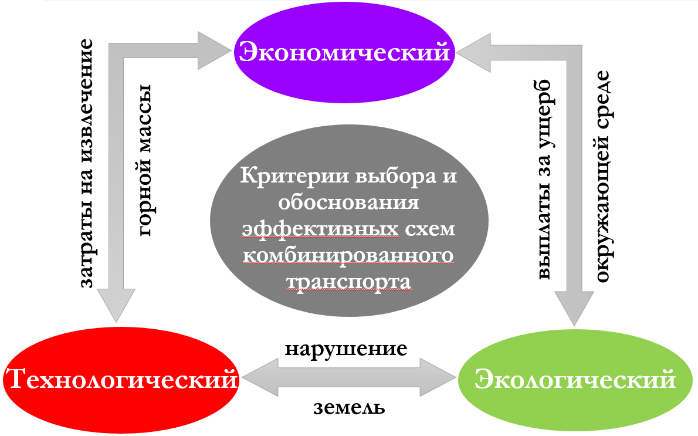

Рисунок 2.1 связь условий выбора схем внутрикарьерного транспорта на глубоких карьерах

Поэтому задача выбора схем внутрикарьерного транспорта на глубоких карьерах решается путем расчета затрат на разработку месторождения на период действия новой схемы транспорта и при продолжении работы по старой. Причем, при раскрытии глубоких горизонтов форма карьера первой очереди должна быть такая, при которой объем выемки горных пород будет минимальным.

На основании расчетов по условиям выбора средств транспорта методом логических иженерных решений выбирается целесообразная система внутрикарьерного транспорта и выносится достаточное обоснование этого решения, выраженное в описании преимуществ и недостатков сравниваемых систем по трем условиям выбора.

По-прежнему одной из проблем эффективного применения ЦПТ является достижение проектной мощности дорогостоящих конвейерных подъемников (освоение не превышает 50-60%) с сокращением объема разноса бортов в глубоких карьерах для размещения перегрузочных устройств с автотранспорта на конвейер и с конвейера на железнодорожный транспорт.

В данной работе дальнейшее развитие получила теория и практика комплектации комплексов оборудования циклично-поточной технологии (ЦПТ) при комбинированном автомобильно-конвейерно-железнодорожном виде транспорта через систематизацию транспортных средств и подъемно-транспортного оборудования комплексов ЦПТ. Большинство ранее выполненных исследований и работ затрагивают карьерные поля вытянутой формы. В работе особое внимание уделено карьерным полям округлой формы.

Для горнотранспортных систем выполнен сопоставительный анализ транспортных средств комплексов ЦПТ и подъемно-транспортного оборудования комплексов ЦПТ для использования на крутых бортах глубоких карьеров. На основе проведенного анализа, в разрезе развития теории комплектации внутрикарьерных средств транспорта при ЦПТ предложены: систематизация транспортных средств комплексов ЦПТ (таблица 2.1), систематизация подъемно-транспортного оборудования комплексов ЦПТ для использования на крутых бортах глубоких карьеров (таблица 2.2).

В систематизации транспортных средств комплексов ЦПТ (см. таблица 2.1) заложены следующие отличительные признаки: характер работы во времени, способ перемещения грузов, радиус поворота, годовой объем перевозок, рациональное расстояние транспортирования, рациональная глубина подъема груза из карьера, максимальный размер транспортируемого куска породы и основные требуемые характеристики и параметры.

В систематизации подъемно-транспортного оборудования комплексов ЦПТ для использования на крутых бортах глубоких карьеров (см. таблица 2.2) приведены виды и типы оборудования, конструктивные параметры, потребляемая мощность, производительность, условия применения, заводы-изготовители, сочетание с оборудованием смежных процессов.

Таблица 2.1 Систематизация транспортных средств комплексов циклично-поточной технологии

|  |  |  |  |  |
| --- | --- | --- | --- | --- |
| Классификационный признак | Автомобильный транспорт | Железнодорожный транспорт | Конвейерный транспорт | Скиповой транспорт |
| Характер работы во времени | Цикличного действия | Цикличного действия | Непрерывного действия | Цикличного действия |
| Способ перемещения грузов | В транспортных средствах | В транспортных средствах | На грузонесущих органах | В транспортных средствах |
| Радиус поворота | 8,7 – 19,8 м | 120 – 150 м | 300 – 1000 м | - |
| Годовой объем перевозок | 70-100 млн. т | 150 млн. т | 20…40 млн. т | 18 млн. т |
| Рациональное расстояние транспортирования | 3…4 км | более 3 км | 4…6 км | 500 м |
| Рациональная глубина подъема груза из карьера | 200…300 м | 150…180 м | более 250…300 м | 150…500 м |
| Максимальный размер транспортируемого куска породы | Ограничен геометрическими параметрами кузова автосамосвала | Ограничен геометрическими параметрами думпкара | 25-35 % ширины грузонесущей ленты | Ограничен геометрическими параметрами приемного отверстия скипа |
| Основные требуемые характеристики и параметры | грузоподъемность, мощность двигателя, емкость кузова, колесная формула, минимальный радиус поворота, длина, ширина, скорость движения | мощность двигателя, грузоподъемность думпкара, емкость думпкара, общая масса локомотива и думпкаров, колесная формула, минимальный радиус поворота, скорость движения, ширина колеи, руководящий уклон и коэффициент тары | ширина ленты, расстояние между роликами, мощность привода, скорость движения ленты, диаметр приводного барабана, пропускная способность, высота подъема, угол наклона става | грузоподъемность, скорость движения скипов, угол уклона трассы, коэффициент тары, пропускная способность установки, высота подъема |
| Примечание: автосамосвал гусеничный 300 ‰;  2 Желобчатый конвейерный транспорт – до 14-18°, с перегородками – до 22°, трубчатый ‒ до 35°, с прижимной лентой ‒ до 30-45°, типа «snake sandwich» – 45-90°. | | | | |

Таблица 2.2 Систематизация подъемно-транспортного оборудования комплексов циклично-поточной технологии для использования на крутых бортах глубоких карьеров

|  |  |  |  |
| --- | --- | --- | --- |
| Наименование | Показатель | | |
| Тип и вид оборудования | Крутонаклонные конвейеры | Скиповые подъемники | Канатные (подвесные) дороги |
| Главные параметры: |  | | |
| - тип несущего органа | резинотканевая, резинотросовая лента; резиновая лента с привулканизированными перегородками и гофрированными бортами | скип | вагонетка |
| - высота подъема груза, м; | до 270-315, в перспективе и более | по факту 250 м | 100 |
| - ширина ленты, мм; | 800 – 3000 | - | - |
| - длина става (секции), м; | 6 – 81 | 500 | 100 – 5002 |
| - угол наклона трассы, град.; | 22 – 45° | 75- 90° | до 45° |
| - расстояние транспортирования, км; | 4 – 6 | 0,5 | > 3 |
| - размер куска, мм | 200 – 1000 | 1200 – 1700 | 700 – 2000 |
| Потребляемая мощность, кВт | до 5000 | до 2600 | н.д. |
| Производительность, м3/ч | 630 – 5000 | 200-прогноз 2860 | 100 – 200 |
| Условия применения | сооружается в наклонном стволе, либо на нерабочем борту карьера | устанавливается на нерабочем борту карьера, либо в вертикальном стволе | в специфических горнотехнических и климатических условиях, в горной местности |
| Завод-изготовитель | ЧАО «НКМЗ»; Paakkola Conveyors Oy; Dos Santos International; Beumergrop | Thyssenkrupp Fördertechnik | н.д. |
| Сочетание с оборудованием смежных процессов | Используется в схемах ЦПТ в комбинации с автотранспортом. Как правило, оборудован дробильной установкой первичного дробления | Используется в схемах ЦПТ в комбинации с автотранспортом. | Используется в схемах ЦПТ в комбинации с автотранспортом при необходимости транспортирования по пересеченной местности |
| Примечание: 1 длина секции;  2расстояние между опорами | | | |

## 2.2. Исследование изменения затрат на транспортировки горной массы в с увеличением его расстояния при углублении горных работ

В общем случае расстояние транспортировки горной массы железнодорожным внутрикарьерным транспортом рассчитывается по формуле [56]:

, км, (2.13)

где: *Нr* – высота подъема горной массы железнодорожным транспортом, м; *Kr.d.r. –*коэффициент развития трассы для железнодорожного транспорта (1,4…1,6); *ir*– руководящий уклон железнодорожного пути (30…50), ‰; *Hr.s* – вертикальное расстояние от поверхности земли до первой тупиковой станции, м; *Hr.t.* – вертикальное расстояние между соседними тупиковыми станциями, м; *ltr* – длина поезда, м; *lsb* – длина стрелочного перевода тупиковой станции, м.

Расстояние транспортировки горной массы автосамосвалами:

, км, (2.14)

где: *На* – высота подъема горной массы автосамосвалами, м; *Kr.d.a* – коэффициент развития трассы для автотранспорта (1,15…1,2); *іа* – руководящий угол уклона автодороги (60…80), ‰; *lh* – горизонтальный участок пути, м.

Расстояние транспортировки горной массы конвейерным подъемником: , км (2.15)

Затраты на транспортировку 1 т горной массы рассчитывается по формулам:

; (2.16)

; (2.17)

; (2.18)

где: *сr*, *ca*, *cs* – себестоимость транспортировки горной массы соответственно железнодорожным, автомобильным и конвейерным транспортом, USD / ткм.

С использованием приведенных формул были проведены расчеты расстояния транспортировки горной массы и затрат на транспортировку горной массы для высоты подъема от 0 до 300 м и построены соответствующие графики (рисунок 2.5, 2.6).

Рисунок 2.5 Динамика роста расстояния транспортировки горной массы с повышением глубины подъема: 1 – железнодорожным транспортом; 2 – автотранспортом; 3 – конвейерным подъемником.

Как видно из рисунка 2.5, функции La=f(Ha) и Ls=f(Hs) являются линейными. Функция Lr=f(Hr) близка к линейной, однако стоит отметить, что ее график имеет форму, близкую к ступенчатой. Также больше значение длины тупиковой станции приводит к большей выраженности ступенчатой формы графика функции. Функция Lr=f (Hr) растет наиболее интенсивно. Это объясняется тем, что руководящий угол наклона железнодорожного пути имеет наименьшее значение (30...50 ‰), наибольший коэффициент развития трассы (1,4 ... 1,6), а также наличием тупиковых станций. Функция Lr=f (Hr ) в промежутке 0 ... HR.s растет плавно, после чего при достижении значения Hr = HR.s происходит резкий рост значения Lr дополнительно на величину ltr + lsb, после чего с периодом в HR.t. такие скачки графика повторяются. Это объясняется увеличением расстояния транспортировки за счет ввода в эксплуатацию первой тупиковой станции на глубине HR.s и последующих с шагом HR.t.

Рисунок 2.6 Динамика роста затрат на транспортировку 1 т горной массы с повышением глубины подъема: 1 – железнодорожным транспортом; 2 – автотранспортом; 3 – конвейерным подъемником.

Из рисунка 2.6 видно, что функции Са=f(Ha) и Сѕ=f(Hs) являются линейными растущими. Функции Сг=f(Hr) присущи те же свойства формы и функции Lr=f(Hr). В то же время, линия тренда функции Сг=f(Hr) почти совпадает с Са=f(Ha), а сами функции несколько раз пересекаются в пределах Н= 150...200 м. Это говорит об эффективности применения железнодорожного транспорта в отношении автомобильного на глубине до 150-200 м, что соответствует мировой и отечественной практике их эксплуатации на глубоких железорудных карьерах. Наиболее дешевым, исходя из рисунка 2.6, является конвейерный транспорт. Однако, для его использования должна быть сооружена конвейерная галерея на нерабочем борту карьера. В связи с этим на глубоких горизонтах рекомендуется применять автосамосвалы в комбинации с конвейерным транспортом, а на верхних – горизонтах железнодорожный транспорт [60].

## 2.3 Исследование влияния угла наклона конвейерного става на затраты на транспортировку горной массы

Основным параметром конвейерного транспорта, что наиболее существенно влияет на затраты на ведение горных работ, является угол наклона конвейерного става. Для определения рациональной величины уклона трассы, были построены кривые, отражающие зависимость капитальных затрат, годовых текущих затрат и металлоемкости установки от высоты подъема горной массы (рисунки 2.7-2.9). Экономические показатели приняты на основании опыта проектирования и строительства крутонаклонных конвейеров фирмы Dos Santos International (США) [88].

Рисунок 2.7 Динамика увеличения суммы капитальных затрат при росте высоты подъема горной массы при эксплуатации конвейерного транспорта с углом наклона трассы: 15° – ; 30° – ; 45° – .

Кривые на рисунке 2.7 представляют собой выпуклые квадратичные функции, которые существуют в первом координатном углу, так как, сумма капитальных затрат и высота подъема являются величинами положительными. Уравнения функций A = f (H) для углов уклона 15°, 30° и 45° соответственно имеют вид:

*А*15 = 0,0034 *H* 2 + 0,18 *H* + 3,94, млн USD (2.19)

*А*30 = 0,0019 *H* 2 + 0,21 *H* + 4,18, млн USD (2.20)

*А*45 = 0,0004 *H* 2 + 0,23 *H* + 4,41, млн USD (2.21)

Из графиков на рисунке 2.7 видно, что при высоте подъема 20-27 м годовые амортизационные отчисления при эксплуатации конвейеров под углом наклона 45 градусов превышают расходы на эксплуатацию конвейеров под углом 15 градусов. Однако, начиная с 27 г применение крутонаклонных конвейеров экономически целесообразнее.

Рисунок 2.8 Динамика роста суммы текущих затрат при росте высоты подъема горной массы при эксплуатации конвейерного транспорта с углом наклона трассы:   
15°– ; 30° – ; 45° – .

Кривые на рисунке 2.8 представляют собой вогнутые квадратичные функции, которые существуют в первом координатном углу, так как, величина текущих затрат и высота подъема являются величинами положительными. Уравнения функций с = f (H) для углов наклона 15°, 30° и 45° соответственно имеют вид:

*З*15 = -0,0002 *H* 2 + 0,12 *H* + 2, млн USD (2.22)

*З*30 = -0,0003 *H* 2 + 0,13 *H* + 2,6, млн USD (2.23)

*З*45 = -0,0004 *H* 2 + 0,15 *H* + 3,15, млн USD (2.24)

Из графиков на рисунке 2.8 видно, что при высоте подъема до 150 м годовые эксплуатационные расходы при использовании конвейеров под углом наклона 45 градусов превышают расходы на эксплуатацию конвейеров под углом 15 градусов. Однако, начиная с 150 г применение крутонаклонных конвейеров экономически целесообразнее.

Рисунок 2.9 Динамика изменения металлоемкости конвейерной установки при росте высоты подъема горной массы при эксплуатации конвейерного транспорта с углом наклона трассы: 15° – ; 30° – ; 45° – .

Кривые на рисунке 2.9 представляют собой выпуклые квадратичные функции, которые существуют в первом координатном углу, так как, масса конвейерной установки и высота подъема являются величинами положительными. Уравнения функций m = f (H) для углов наклона 15°, 30° и 45° соответственно имеют вид:

*m*15 = 0,07 *H* 2 + 0,31 *H* + 43,8, млн USD (2.25)

*m*30 = 0,04 *H* 2 + 0,64 *H* + 28, млн USD (2.26)

*m*45 = 0,008 *H* 2 + 1,6 *H* + 12,24, млн USD (2.27)

Из графиков на рисунке 2.9 видно, что металлоемкость крутонаклонных конвейеров ниже, чем на пологих. Это объясняется тем, что за счет бо́льшего угла наклона конвейерного става достигается меньшая длина конвейерной галереи [61, 62].

## 2.4. Обоснование эффективных схем комбинированного автомобильно-конвейерного транспорта на глубоких карьерах

При использовании автомобильного транспорта горная масса после погрузки перемещается вдоль фронта работ к транспортному выходу с уступа. При этом возможен тупиковый фронт, при котором движение транспортных средств осуществляется в обратном направлении (рисунок 2.10, а). На уступе существует только один общий транспортный выход для подачи пустых и груженых автосамосвалов. Такой фронт характеризуется рабочими площадками с минимальной шириной (40-50 м).

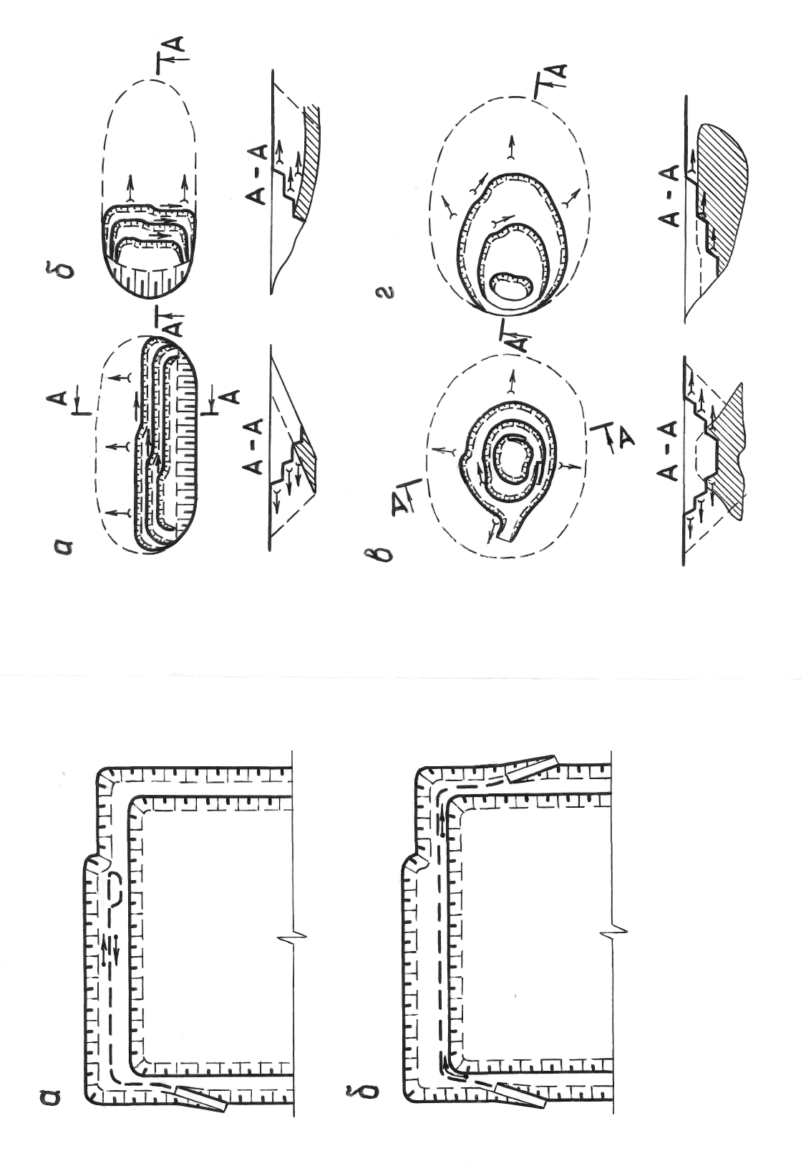 

а)

б)

Рисунок 2.10 Схемы перемещения горной массы на уступе: а – тупиковый фронт; б – сквозной фронт

Тупиковый фронт горных работ на уступе – это фронт с обратным движением транспорта, с одним общим транспортным выходом для подачи пустых транспортных средств и выдачи грузов

Сквозной фронт обеспечивает поточное движение транспорта, при котором на уступе эксплуатируют два и более специализированных транспортных выхода – отдельно для подачи пустых и груженых машин для перемещения горной массы (рисунок 2.10, б). Такой фронт получил наибольшее использование при автомобильном транспорте на небольших карьерах [56].

Кроме того, сквозной фронт обеспечивает меньшее время цикла движения автосамосвалов за счет отсутствия необходимости в операциях разворота автосамосвала при подаче его под погрузку экскаватором. Однако, как было отмечено выше, схемы со сквозным фронтом работ присущи небольшим карьерам, а переход на такие схемы на карьерах с действующим тупиковым фронтом работ является нецелесообразным.

В таких условиях целесообразной является схема внутрикарьерного транспорта с петлевым разворотом автосамосвалов и фронтом работ с отработкой уступов поперечными панелями (рисунок 2.11).

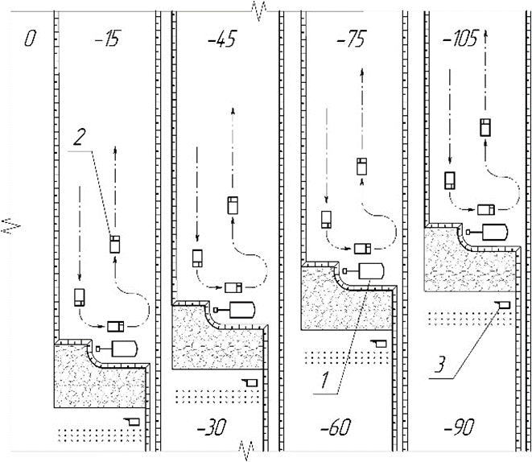

Рисунок 2.11 Технология отработки уступов поперечными панелями с петлевой схемой подачи автосамосвалов под погрузку [63]

Сквозной фронт горных работ на уступе – это фронт со сквозным движением транспорта, имеет два специализированных транспортных выхода: отдельно для подачи пустых транспортных средств, отдельно для выдачи грузов [64].

Примером успешной реализации такой технологии является карьеры рудника Escondida в Чили. Они являются крупнейшими в мире по производству меди (более 9-10%). Производительность рудника составляет 135 тыс.т руды в сутки или 47,3 млн.т руды в год.

В сравнении с тупиковым разворотом автосамосвалов при применении технологии отработки уступов продольными панелями, переход на их отработки поперечными панелями с петлевым разворотом автосамосвалов на нагрузки позволит увеличить производительность экскаваторов на 25-30%, что наряду с уменьшением разноса бортов карьера компенсирует интенсивность раскрытия рудной залежи сверху вниз в пределах крутонаклонных слоев [65, 66].

В условиях глубоких карьеров широкое распространение получил автомобильно-конвейерный транспорт, сущность схем которого заключается в том, что горная масса автосамосвалом транспортируется из забоя на концентрационный горизонт, на котором установлен бункер-перегружатель с дробилкой крупного дробления. После чего автосамосвал разгружает горную массу в бункер, которая после дробления попадает на наклонный конвейер, установленный в подземной галерее, по которой далее транспортируется на поверхность [49].

Время цикла разгрузки в бункер при тупиковом развороте с учетом времени на маневровые операции составляет 1,2-2,8 минуты в зависимости от грузоподъемности автосамосвала [67]. Около 45% этого времени приходится на маневровые операции, связанные с тупиковым разворотом автосамосвала (рисунок 2.12, а). Кроме того, сооружение новых перегрузочных пунктов из-за их значительных габаритов в плане связано с дополнительным разнесением бортов карьера. Уменьшение этого времени связано с внедрением схем транспортировки, включающих разгрузку автосамосвалов с их сквозным проездом над приемным отверстием бункера (рисунок 2.12, б).

Исследование транспортных схем показало (рисунок 2.13), что наиболее эффективной с точки зрения энергосбережения является схема со сквозным фронтом работ и сквозным проездом автосамосвалов при разгрузке в бункер [62].

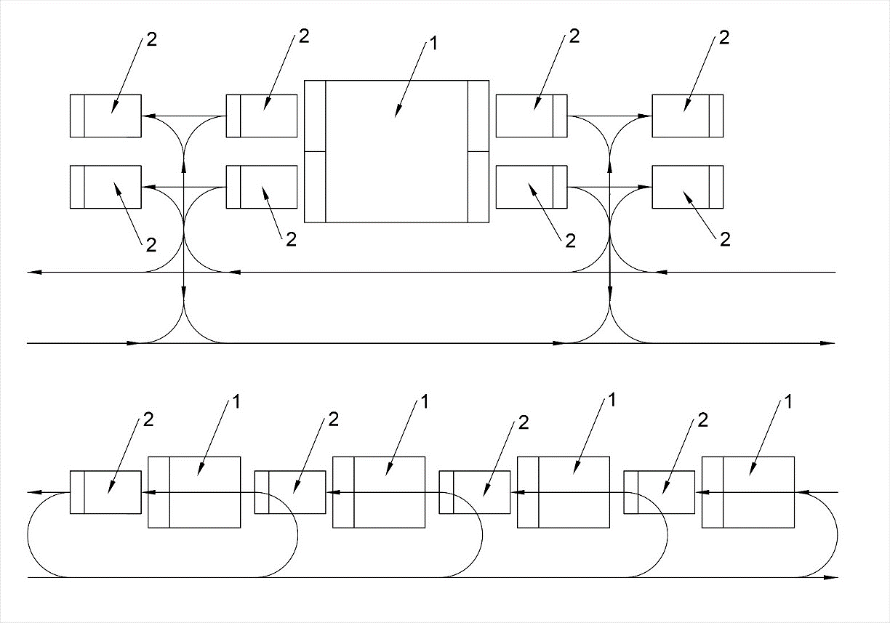

Рисунок 2.12 Схемы разгрузки горной массы автосамосвалами (2) в бункер (1) при тупиковом развороте для разгрузки (а) и сквозном проезде над бункером (б)

Эффективность достигается за счет уменьшения времени на маневровые операции. Наибольший эффект достигается для высоты подъема горной массы до 45 м. Наименее эффективной является схема с тупиковым фронтом работ и тупиковым разворотом автосамосвалов при разгрузке.

Рисунок 2.13 Динамика снижения эффективности исследуемых транспортных схем относительно существующей

со сквозным фронтом и тупиковой разгрузкой в бункер ( ),

с тупиковым фронтом и сквозным проездом над бункером ( ),

со сквозным фронтом и сквозным проездом над бункером ( )

Эффективность предложенных схем возрастает с ростом годового объема перевозок (рисунок 2.14). Годовая экономия затрат на дизельное топливо и горюче-смазочные материалы (ГСМ) составляет 3,5-190 тыс. USD в зависимости от схемы транспорта и производственной мощности [94].

Рисунок 2.14 Динамика роста эффективности исследуемых транспортных схем относительно существующей

со сквозным фронтом и тупиковой разгрузкой в бункер ( ),

с тупиковым фронтом и сквозным проездом над бункером ( ),

со сквозным фронтом и сквозным проездом над бункером ( )

Сооружение новых перегрузочных пунктов из-за их значительных габаритов в плане связано с дополнительным разнесением бортов карьера. Особенно остро этот вопрос становится в условиях карьеров глубиной 300-400 м. Так, минимальная ширина площадки уступа, на котором размещен перегрузочный пункт (рисунок 2.15):

*Шу1 = z* + *b* + 2*у*+ 2*а* + 3*R* + *х* + *с*, м (2.28)

где: *z ‒* ширина призмы возможного обрушения, м (3-5 м); *b ‒* ширина защитного вала, м (1,5-3 м); *у ‒* ширина обочины дороги (1-1,5 м), м; *а ‒* ширина автосамосвала, м (3,8-9,7 м); *R ‒* радиус поворота автосамосвала, м (8,7-19,8 м); *х ‒* безопасное расстояние между кузовами встречных автосамосвалов, м (2-3 м); с ‒ безопасное расстояние между бункером и нижней бровке уступа, м (5 м).

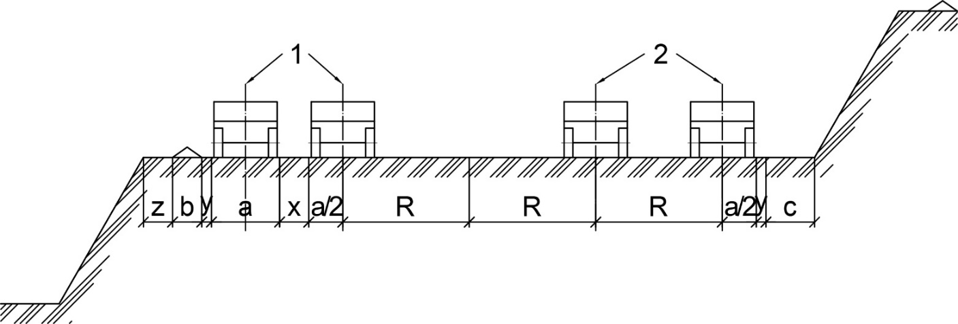

Рисунок 2.15 Схема к расчету ширины перегрузочного пункта при тупиковом развороте автосамосвалов

Таким образом, ширина площадки уступа при тупиковом развороте (рисунок 2.15) для разгрузки автосамосвалов составляет 47,2-97,8 м. Однако при сквозном проезде (рисунок 2.16) автосамосвалов над бункером ширина площадки уступа значительно уменьшится и составит 24-48,5 м. Ее величина вычисляется по формуле:

*Шу2 = z* + *b* + 2*у*+ *а* + *Rп* + *с*, м (2.29)

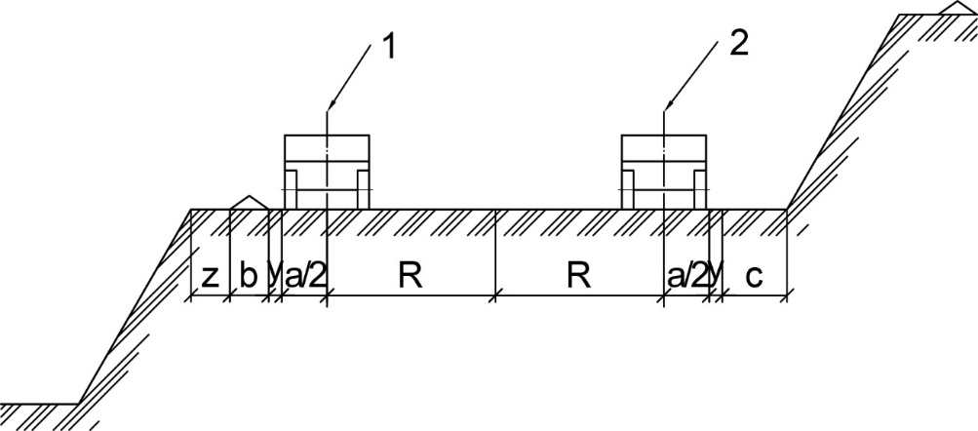

Рисунок 2.16 Схема к расчету ширины перегрузочного пункта при сквозном проезде автосамосвалов

При сооружении перегрузочного пункта со сквозным проездом автосамосвалов над бункером объем горных пород, который не вынимается, следует определять по формуле:

, м3, (2.30)

где: *Н* – высота борта карьера, м (300-400 м); *l*, *L* – ширина борта карьера низом и верхом, м (300 м и 1000 м соответственно); *α1*, *α2* ‒ углы откосов борта карьера при разгрузке автосамосвалов с тупиковым разворотом и сквозным проездом над бункером соответственно, град.

, (2.31)

где  ‒ заложение откоса борта, м.

Подставив выражения (2.31) в формулу (2.30) получим:

. (2.32)

Учтем формулы (2.28) и (2.29):

. (2.33)

Таким образом, путем сооружения перегрузочного пункта с сквозным проездом автосамосвалов над бункером на глубине 300 м возможно уменьшить объем выемки горных пород на 2,7-5,7 млн.м3, на глубине 400 м на 3,5-7,5 млн.м3. Известно, что извлечение 1 м3 горной массы стоит примерно 4 USD [68]. Тогда с точки зрения извлечения горных пород экономия от внедрения предложенного решения составит 10-30 млн. USD [10].

Существует ряд конструктивных решений, которые позволяют автосамосвалам разгружать горную массу без необходимости в маневровых операциях и заключаются в подъеме проезжих плит над бункером за счет гидравлических, рельсовых, шарнирно-рычажных и других механизмов. В условиях открытой разработки железорудных месторождений при годовой производительности транспортного комплекса по горной массе 10 млн.т, время затрат на маневровые операции составляет 1040-3045 часов в год в зависимости от грузоподъемности автосамосвала, а расход топлива достигают 94-204 тыс.л. Таким образом годовая экономия от внедрения технологического транспорта с использованием перегрузочных пунктов с сквозным проездом над приемным отверстием бункера составит 32,1-72,3 млн.тг. с точки зрения затрат на дизельное топливо.

## 2.5 Методика обоснования возможности применения КНК в составе схем комбинированных видов карьерного транспорта

Проектирование, строительство и эксплуатация глубоких карьеров охватывают период в несколько десятков лет, за этот длительный период уточняются данные о запасах месторождения и физико-механических свойствах горных пород, меняются кондиции и уточняются границы открытых горных работ, совершенствуются техника и технология горного производства. Все это вынуждает неоднократно возвращаться к решению такой сложной инженерной задачи, как выбор вида карьерного транспорта [44]. При этом меняются постановки задач и методы их решения. Но во всех без исключения случаях решение задачи о выборе вида транспорта связано с выполнением большого объема графических работ, технико-экономических расчетов, требует сбора и обработки значительного числа исходных данных и может быть выполнено лишь творческими коллективами, состоящими из специалистов-горняков, транспортников, экономистов, механиков и т. п.

Учитывая, что реализация результатов решения задачи о выборе вида транспорта осуществляется на основе утвержденной проектно-сметной документации, эта работа возлагается на проектные институты, которые могут привлекать для выполнения отдельных разделов или частных задач научно-исследовательские организации.

В связи с этим, кем бы ни разрабатывались методы сравнения и выбора видов карьерного транспорта, они должны быть ориентированы на возможность их использования при проектировании новых или реконструкции действующих горнодобывающих предприятий.

Здесь необходимо подчеркнуть большое значение для выбора правильной стратегии разработки месторождения проведения углубленных научных исследований на стадии предпроектных работ. С использованием методов экономико-математического моделирования. САПР, системы укрупненных технико-экономических показателей необходимо исследовать возможные варианты направлений развития горных работ и их режим, установить этапность разработки месторождения, обосновать область оптимальных значений производственной мощности будущего горного предприятия, предвидеть возможную последовательность формирования в карьерном пространстве грузопотоков горной массы и транспортной системы карьера в целом. При таком подходе при составлении задания на проектирование можно будет более обоснованно учесть не только основные направления генеральной схемы размещения и развития предприятий соответствующих отраслей горнодобывающей промышленности, но и горнотехнические возможности конкретного горнодобывающего предприятия.

Зачастую наибольшую сложность решения транспортной проблемы глубоких карьеров представляет выбор видов и схем транспорта при их реконструкции. Дело в том, что в отличие от нового строительства, когда все сравниваемые варианты транспорта находятся в равном положении, при реконструкции карьера может оказаться, что действующий на карьере вид транспорта уже не соответствует изменившимся в процессе эксплуатации горнотехническим условиям разработки месторождения, в частности, в связи с ростом глубины карьера, но в то же время значительная часть его коммуникаций, технических средств транспорта еще длительное время может использоваться. И хотя какой-либо другой вид транспорта мог бы быть более эффективным в последующие после реконструкции годы эксплуатации карьера, полная замена им ранее применяемого вида транспорта оказывается нецелесообразной по экономическим критериям. Здесь необходим дифференцированный подход к выбору видов транспорта для отдельных по глубине зон карьера или грузопотоков горной массы, широкое применение схем комбинированного транспорта, техническое перевооружение действующего на карьере вида транспорта и т. п. Многообразие вариантов постановки задачи о выборе вида транспорта при реконструкции действующих карьеров требует и разработки соответствующих методов ее решения.

Практика эксплуатации глубоких карьеров показывает, что примерно через 7-10 лет осуществляется очередное совершенствование транспортной системы карьера. В плане рассматриваемой проблемы здесь можно выделить три аспекта. Необходимо выяснить, во-первых, каковы причины столь частой реконструкции карьеров, во-вторых, в какой мере они затрагивают действующую на карьере к моменту начала реконструкции схему вскрытия, систему транспортных коммуникаций, подвижной состав и т. д. и, в-третьих, как формулируется и какими методами решается задача поиска оптимального варианта последовательности формирования транспортной системы карьера.

Что касается первого аспекта, то при всем разнообразии причин периодической реконструкции карьеров и их транспортных систем они могут быть систематизированы в 2 группы: независимые от транспорта и связанные с ним.

К первой группе могут быть отнесены следующие причины:

1. В процессе проектирования были недостаточно учтены или мало изучены до начала проектирования природные условия разработки месторождения или их изменение с ростом глубины карьера. Сюда относятся геологические и гидрогеологические условия, качество полезных ископаемых, физико-механические свойства пород и т. п.

2. Пересмотр, как правило, расширения границ карьера, изменение (увеличение) его производственной мощности.

3. Совершенствование техники и технологии смежных процессов, их техническое перевооружение, связанное с техническим прогрессом в отраслях машиностроения.

Возможны, естественно, и другие причины, например, изменение условий энерго- и водоснабжения, необходимость улучшения экологии горного производства и другие, однако по характеру проявления их влияния на постановку задачи выбора варианта реконструкции транспортной системы карьера они могут быть отнесены к одному из выделенных выше случаев.

Ко второй группе причин следует отнести:

1. Резкое снижение технико-экономических показателей работы транспорта с ростом глубины карьера, усиление негативных воздействий смежных процессов на эффективность функционирования транспортной системы карьера.

2. Невозможность при сохранении действующей системы транспорта поддержать на достигнутом уровне производственную мощность карьера или обеспечить ее прирост.

3. Невозможность без реконструкции обеспечить вскрытие глубоких горизонтов, необходимую интенсивность ведения горных работ.

4. Технический прогресс в развитии карьерного транспорта, создание новых видов и технических средств транспорта, возможность существенного улучшения технико-экономических показателей работы карьера путем замены морально устаревшего и физически изношенного транспортного оборудования или его модернизации.

Рассматривая второй аспект реконструкции карьера, а именно в какой мере она затрагивает транспортную систему карьера, необходимо подчеркнуть, что практически всегда реконструкция карьера связана именно с совершенствованием и развитием его транспортной схемы, переносом действующих и строительством новых транспортных коммуникаций, применением новых видов и технических средств транспорта. Наиболее типичными являются следующие названия проектов реконструкции горнодобывающих предприятий:

- вторая (третья, четвертая) очередь разработки месторождения — при поэтапной разработке глубоких карьеров;

- расширение границ карьера с увеличением его глубины до 500 (600, 700) м;

- вскрытие глубоких горизонтов карьера;

- электрификация железнодорожного транспорта (в случае перехода от тепловозной тяги к электрической);

- реконструкция карьера;

- ТЭО применения циклично-поточной технологии для отработки глубоких горизонтов карьера и т. п.

Так как именно через проекты реализуется стратегия формирования транспортных систем карьеров, формулировка цели проекта в значительной степени предопределяет и постановку задачи выбора вида транспорта.

Соответственно причине, побудившей проведение реконструкции карьера, а также стадии проектирования и формулировке цели проекта ставится задача сравнения и выбора варианта реконструкции транспортной системы карьера.

Практически во всех без исключения случаях, в отличие от составления проекта нового горнодобывающего предприятия, в проекте реконструкции полностью или частично сложившаяся на карьере система транспортных коммуникаций и большая часть находящихся в эксплуатации транспортных средств сохраняются, по крайней мере, до достижения срока амортизации.

В связи с этим являются методически неправильными такие постановки задачи сравнения и выбора видов карьерного транспорта, когда несколько вариантов сравниваются между собой по ожидаемому состоянию горных работ на расчетный год, отстоящий, как правило, от исходного года на момент начала реконструкции на 3-5 лет (редко более), без учета во всех вариантах предшествующей этому расчетному году истории. Особенно велика вероятность совершения подобной ошибки в тех случаях, когда рассматривается ввод в карьер нового вида транспорта, не требующего в своей последующей эксплуатации использования коммуникаций или технических средств действовавшего на карьере до реконструкции вида транспорта. Для лучшего понимания этого положения можно рассмотреть два достаточно вероятных в предпроектных исследованиях и проектной практике случая.

Первый случай. Рассматривается вариант вскрытия карьера наклонными горными выработками (стволами, тоннелями), располагаемыми вне карьерного пространства, оборудованными конвейерными подъемниками или используемыми для подачи под дно карьера железнодорожных составов.

В этих вариантах в качестве внутрикарьерного транспорта применяются, как правило, автосамосвалы, работающие на коротком (0,5—1,5 км) плече откатки от забоев до рудоспусков при минимальной высоте подъема, а иногда даже и на спуск. В качестве альтернативного, принимаемого обычно за базовый, рассматривается вариант с сохранением действующей на карьере схемы транспорта, например, на основе автомобильно-железнодорожного транспорта, для развития которого до момента сравнения (расчетного года) также, естественно, требуются определенные капитальные вложения.

При сравнении оказывается, что вновь предлагаемый вариант имеет на расчетный год меньшие приведенные затраты, и делается вывод о целесообразности его осуществления.

Однако зачастую этот вывод может оказаться ошибочным, так как по учтено то обстоятельство, что до полного окончания строительства комплекса подземных вскрывающих выработок (стволов, тоннелей, рудоспусков) новая транспортная система карьера но может осуществлять функции перевозки горной массы, и весь период реконструкции необходимо в этом варианте, как и в альтернативном, вкладывать средства, материалы, нести дополнительные эксплуатационные расходы на развитие и функционирование действующей транспортной системы. Более того, может оказаться, что значительная часть сооружений, транспортных средств к моменту ввода в строй новой схемы транспорта не будет амортизирована. Все эти дополнительные затраты должны быть учтены в технико-экономических показателях предлагаемого варианта, в связи с чем он, как правило, оказывается неэффективным. Многолетняя практика решения задач подобного рода показала, что при реконструкции карьеров имеют право на жизнь лишь те варианты развития транспортной системы карьера, которые в наибольшей степени сочетают использование ранее действовавших на карьере элементов транспортной системы, а применение новых ее элементов (коммуникаций, средств транспорта и т. и.) предусматривают лишь для вскрытия новых горизонтов при обязательном обеспечении их взаимодействия с элементами ранее действовавшей транспортной системы. Б рассмотренном случае в проекте необоснованно может быть отдано предпочтение коренной реконструкции транспортной системы карьера со строительством дорогостоящих коммуникаций, приобретением значительного количества новых транспортных средств, с возможным снижением уровня добычи полезного ископаемого или полным ее прекращением в период реконструкции.

Второй случай. Не всегда правильно ставится задача найти действующему на карьере виду транспорта альтернативный вариант, полностью или в значительной степени его заменяющий. В результате зачастую оказывается, что экономически такая замена является неоправданной. Здесь возможны две методические ошибки. Во-первых, иногда не учитывается, что показатели действующего па карьере вида транспорта принимаются на уровне достигнутых, без учета и ухудшения к расчетному году вследствие увеличения высоты подъема и дальности транспортирования. Во-вторых, и проектах часто утверждается, что тот или иной вариант экономически выгоден, но технически не осуществим или мало реален. Такого положения быть не должно, все варианты следует приводить в сопоставимый вид по всем признакам, в том число реальности осуществления, надежности функционирования и т. п., кроме признака, по которому они сравниваются, критерия оптимальности.

Что касается постановки задачи сравнения вариантов реконструкции транспортной системы карьера и последовательности ее решения, то она может быть проиллюстрирована на примере определения параметров транспортной системы карьера при переходе с автомобильно-железнодорожного на автомобильно-конвейерно-железнодорожный транспорт (рисунок 2.17).

2. Определение объемов руды $Q_{it}$ и

породы $V_{it}$ по горизонтам ***i*** для всех

расчетных лет ***t*** периода оптимиза­ции ***Т***

1. Проработка схемы вскрытия и отработки глубоких горизонтов при сохранении действующей схемы автомобильно-железнодорожного транспорта

1'. Выбор возможных вариантов расположения конвейерных подъемников с учетом динамики горных работ за период оптимизации

2. Установление для автомобильного и железнодорожного транспорта зависимостей технико-экономических пока­зателей от высоты подъема ***h*** и даль­ности перевозок ***L*** типа

3. Выделение характерных зон по глубине карьера для дифференцированного расчета капитальных и эксплуа­тационных затрат

4'. Расчет по алгоритму автомо­бильно-конвейерного транспорта ка­питальных $K_{t}$ и эксплуатационных $C_{t}$

затрат для расчетных лет пе­риода оптимизации

5'. Расчет по алгоритму железнодорожного транспорта капитальных и эксплуатационных затрат на пе­ревозку горной массы от перегрузоч­ных пунктов до отвалов

1. Выбор мест расположения перегрузочных пунктов и определение рас­стояний перевозок $L_{it}$ и высот подъема $h_{it}$ горной массы автосамосвалами

9. Распределение объемов перевозок по видам и схемам ***j*** транспорта для всех лет периода оптимизации $Q_{ijt}$ **, $V_{ijt}$**

1. Определение на объемной модели приведенных затрат $З_{П}=f\left(Q_{t}, V_{t}, t \right)$ момента перехода на новую схему транс­порта и объемов работ по ней

6'. Определение суммарных капитальных и эксплуатационных затрат па автомобильно-конвейерно-железнодорожный транспорт и выбор оптимального сочетания параметров транспортной схемы

1. Дифференцированный расчет для всех зон капитальных и эксплуатационных затрат и выбор оптимального со­четания параметров схемы автомобиль­но-железнодорожного транспорта
2. Определение суммарных капитальных и эксплуатационных затрат и по­требного оборудования по годам перио­да оптимизации

Рисунок 2.17 Методика определения оптимальных параметров транспортной системы карьера при переходе на комбинированную схему с применением КНК

## 2.6 Выводы по второй главе

1. Установлено, что для избежания простоев горно-транспортного оборудования, при переходе на автомобильно-конвейерный транспорт, необходимо в первую очередь ликвидировать целики под тупиковыми станциями и перегрузочными пунктами проводить с возможностью движения межуступного перегружателя, после чего выполнить интенсивную доработку целиков на участке строительства новой транспортной установки.

2. Получены зависимости затрат на транспортировки горной массы автомобильным, железнодорожным и конвейерным транспортом от высоты ее подъема, а также капитальных и текущих затрат и металлоемкости от угла наклона и высоты подъема конвейерного транспорта.

# 3 ОПРЕДЕЛЕНИЕ ОПТИМАЛЬНЫХ ПАРАМЕТРОВ ТРАНСПОРТНОЙ СИСТЕМЫ КАРЬЕРА ПРИ ПЕРЕХОДЕ НА КОМБИНИРОВАННУЮ СХЕМУ С ПРИМЕНЕНИЕМ КНК

## 3.1 Изучение опыта применения КНК с увеличением глубины карьеров

Одной из главных проблем железорудных карьеров, определяющей их перспективность и экономичность, является разработка эффективных технологий выемки, транспортирования и отвалообразования гор­ных пород. Это относится прежде всего к тем объемам скальной вскрыши, ко­торые сосредоточены ниже зоны работы железнодорожного транспорта. Высо­та этой части вскрышной рабочей зоны колеблется от 150 до 300 м, причем уг­лы откоса бортов на отдельных участках карьеров составляют 27-35° (уступы сдвоены и строены, созданы временно нерабочие борта карьеров). Из -за этого возникают сложности опускания железнодорожного транспорта на более глубокие горизонты: требуется разнос бортов, большие капитальные затраты на укладку путей и сооружение перегрузочного пункта длиной до 600 м. Поэтому расстояния автоперевозок скальной вскрыши постоянно увеличиваются, что в конечном итоге приводит к увеличению себестоимости руды.

Вторая проблема, которая весьма существенно влияет на эффективность до­бычи руд на глубоких горизонтах, состоит в том, что на карьерах при примене­нии комбинированных видов транспорта, прежде всего автомобильно­-железнодорожного, применяют экскаваторные перегрузочные пункты. На не­которых карьерах их количество составляет от двух до шести. Они, в результа­те своих больших параметров, консервируют значительные запасы руды. Кон­сервируют запасы руды и перегрузочные пункты при циклично -поточной тех­нологии, но значительно меньшие.

Третья проблема заключается в том, что существующими транспортными коммуникациями карьеров также консервируются запасы руды. При доработке карьеров эти запасы можно извлечь без вскрышных работ. Однако при этом на­рушится транспортная взаимосвязь глубоких горизонтов с поверхностью.

Из всех известных технологий открытой разработки железорудных место­рождений наиболее рациональной для решения указанных выше проблем явля­ется циклично-поточная (ЦПТ) с крутонаклонными конвейерами (КНК). Ис­пользование крутонаклонных конвейеров упрощает схему транспортирования и уменьшает длину конвейерных линий, поэтому ведутся интенсивные работы по созданию новых и совершенствованию известных конструкций, способов их за­грузки и эксплуатации.

Анализ исследований и публикаций показал, что применение крутонаклонных конвей­еров позволяет осуществить принципиально новые, наиболее прогрессивные транспортно-технологические решения, сократить площади и объем производ­ственных помещений, уменьшить длину транспортных галерей, сократить объ­емы капитального строительства. КНК небольшой протяженности в карьере могут быть использованы при поуступном подъеме горной массы в технологи­ческих схемах или для переподъема при оснащении дробильного оборудования, для транспортирования горной массы через сдвоенные или строенные уступы на перегрузочные пункты. Крупные крутонаклонные конвейерные установки для больших высот подъема являются сложными при монтаже и эксплуатации сооружениями и могут применяться только в составе циклично-поточной технологии.

Проблема транспортирования крупно­кусковых грузов ленточными конвейерами изучалась А.О. Спиваковским, Н.С. Поляковым, В.И. Галкиным, В.Г. Дмитриевым, Е.Е. Новиковым, В.К. Смирновым, В.Ф. Монастырским, Я.Б. Кальницким, В.С. Волотковским, И.В. Шуткиным и др. Вопросами перераспределения грузопотока на ленточном конвейере и решению проблемы снижения динами­ческих нагрузок занимались Е.Е. Шешко, Э.Г. Комар, Е.С. Кузнецов и др., на вибрационном конвейере – И.Ф. Гончаревич, И.И. Блехман, Г.Ю. Джанелидзе, А.И. Афанасьев и др.

Опыт эксплуатации ЦПТ на желе­зорудных карьерах показал, что вскрытие горизонтов наклонными стволами и квершлагами не экономично и не эффективно. Так как при развитии горных ра­бот, особенно при переходе к последующей очереди отработки месторождения, горные выработки попадают в выработанное пространство или приводят к кон­сервации запасов полезного ископаемого. Кроме того, применение таких схем вскрытия привело к удорожанию циклично-поточной технологии, так как необ­ходимы большие затраты на сооружение подземных стволов, камер и др., что снизило конкурентоспособность данной технологии.

Современные технические разработки в области крутонаклонных конвейе­ров дают возможность совершенствовать технологические параметры циклич­но-поточной технологии. В первую очередь это касается схем вскрытия гори­зонтов и области применения КНК в глубоких карьерах.

Расположение перегрузочного пункта ЦПТ на базе КНК возможно в двух направлениях: вскрытие осуществляется крутой траншеей и расположение обо­рудования на железобетонных опорах по борту карьера. Последнее технологи­ческое решение существенно уменьшает капитальные затраты на схему вскры­тия горизонтов, сокращает сроки строительства и расширяет область примене­ния крутонаклонных конвейеров в глубоких карьерах.

Анализ вышеизложенных проблем разработки железорудных месторожде­ний позволяет ограничить область применения крутонаклонных конвейеров в глубоких карьерах следующими условиями:

1. При добыче руд и выемке вскрышных пород для их выдачи на поверхность на глубоких карьерах;
2. Выемка и затем транспортирование крутонаклонным конвейером вскрышных пород на поверхность из вскрышных горизонтов, расположенных ниже зоны работы железнодорожного транспорта;
3. Выемка и транспортирование на поверхность руд, которые сосредоточе­ны в целиках под автомобильно-железнодорожными перегрузочными пунктами или перегрузочными пунктами циклично-поточной технологии.
4. Обеспечение грузотранспортной связи глубоких горизонтов карьеров при их доработке при ликвидации существующих транспортных коммуникаций;
5. При интенсивном разносе нерабочих бортов или временно нерабочих бортов карьеров;
6. При доработке месторождения и переходе на открыто-подземную выемку для обеспечения грузотранспортной связи с поверхностью [69].

Работа современных промышленных предприятий характеризуется необхо­димостью перемещения больших масс насыпных грузов. Это обуславливает высокую долю расходов на транспорт в себестоимости продукции и заметно влияет на уровень производительности труда. Поэтому вопросы совершенство­вания и создания новых способов и машин для механизации погрузочно­-разгрузочных работ приобретают в настоящее время все большее значение.

Наиболее простым, производительным и эффективным является ленточный конвейерный транспорт. Однако возможность его применения во многих слу­чаях ограничивается малым углом наклона (в традиционном исполнении углы подъема не более 16-18°). Поэтому с ростом глубины карьера традиционные ленточные конвейеры приходится располагать по сложной схеме, со значитель­ным количеством перегрузочных узлов, иногда включающей и соединительные конвейеры-перегружатели [70].

Известно большое число конструкций и конструктивных схем крутонаклонных конвейеров, основное отличие которых состоит в способе удержания груза на грузонесущей ленте от самопроизвольного движения вниз под дейст­вием силы тяжести. Рассмотрим основные конструктивные особенности наибо­лее распространенных типов крутонаклонных конвейеров.

*Крутонаклонный конвейер с прижимной лентой.* Наиболее распространен­ными на стадии промышленного применения находятся крутонаклонные кон­вейеры с прижимной лентой. Искусственное увеличение нормального давления груза на рабочее полотно достигается применением прижимных элементов. В качестве прижимных элементов может быть использована либо специальная лента, собранная из кольцевых цепей, либо обычная прорезиненная, прижи­маемая батареями подвижно укрепленных пневматических роликов, располо­женных на некотором расстоянии друг от друга, а также с помощью пневмати­ческих и магнитных устройств. Первый тип прижимных лент более приемлем для грузов, включающих крупные куски, а второй – для однородных мелкокус­ковых грузов, ложащихся на ленту относительно ровным слоем [71].

Известны конструкции тяжелых прижимных лент, состоящих из прорезиненных конвейерных лент с укрепленными на их внутренней стороне цепями или утяжеляющими рейками, расположенными в поперечном направлении. В конвейерах, выпускаемых фирмами «Krupp» (Германия) и «Birtley» (США) вместо цепной сетки применяется прижимная прорезиненная лента. Масса 1 п.м. прижимной цепной ленты определяется в зависимости от физико-­механических свойств транспортируемого материала и угла наклона конвейера.

Как показала практика [72], и цепные, и утяжеленные ленты имеют серьез­ные недостатки. Цепные прижимные ленты в процессе работы сжимаются в поперечном направлении, что нарушает нормальную работу конвейера и, кроме того, для пропуска обратной ветви цепной ленты требуется самостоятельный ленточный конвейер. Существенным недостатком наклонных конвейеров с тя­желыми прижимными лентами является возможность бокового схода прижим­ной ленты с роликоопор холостой ветви. Это объясняется тем, что тяжелая прижимая лента не имеет предварительного натяжения, так как она должна иметь на рабочей ветви слабину для лучшего облегания транспортируемого ма­териала.

Для продления срока службы лент выполняют облицовку, ее покрывают защитным слоем упругого материала – оболочкой. Одним из вариантов облицовки ленты может быть пенистый полиуретан с горбовидными выступами.

Применяются несколько разновидностей конструкций конвейеров с прижимными лентами, имеющими на рабочей поверхности укрепленный (привулканизированный) слой легко сжимаемого материала (губки, пенопласта и т. п.). Этот слой для большей эластичности и лучшего фиксирования транспортируе­мого груза может иметь выступы и впадины в виде «вафли». Дальнейшим раз­витием конструктивной схемы конвейера со специальными прижимными лен­тами является применение слоя пенистого материала, имеющего в центральной части пустоты, которые при транспортировании насыпного или штучного груза при больших углах наклона или вертикально, легче поддаются сжатию, чем крайние зоны ленты. Благодаря этому повышается поперечная емкость и про­изводительность конвейера, а также создается герметичность транспортирова­ния.

Кроме классического понимания конструкции крутонаклонного конвейера с прижимной лентой рассматриваются конструкции двух- и трехленточных кон­вейеров в двух поточном направлении. Возможные сферы применения разраба­тываемых конструкций:

а) открытая разработка месторождений полезных ископаемых, при доработ­ке карьера или после завершения добычных работ при рекультивации;

б) открыто-подземная разработка с прокладкой к подземным забоям стволов со дна карьера или земной поверхности и штреков из уступов бортов.

Применение конвейеров с прижимной лентой позволяет передать часть на­грузки на прижимной контур. Достоинством этих конвейеров является возмож­ность создания дополнительного тягового усилия. Однако имеются и сущест­венные недостатки:

* при транспортировании крупнокускового материала (до 300 - 400 мм) не­равномерно будет прижиматься конвейерная лента, особенно по краям;
* происходит «проскальзывание» ленты, что при абразивных горных поро­дах приводит к её повышенному износу;
* не установлена оптимальная длина става крутонаклонного конвейера, что может уменьшить затраты на ленту и др.

Кроме того, следует учесть громоздкость оборудования и сложность его об­служивания.

*Крутонаклонные конвейера со специальными подпорными элементами* на ленте для удержания насыпного груза. Подавляющее большинство известных и применяемых конвейеров с подпорными элементами оборудовано специальны­ми лентами, имеющими на рабочей обкладке разного рода подпорные элементы или продольные борта, либо в комплексе. К этому классу относятся конвейеры, выпускаемые компанией «Metso Minerals» это «Flexowell®» и «Pocketlift®» [73]. Самые распространенные ленты - типа «Flexowell®», к которым крепятся по­перечные перегородки. Эти перегородки делят поверхность ленты на отдельные ячейки, вместимость которых зависит от высоты бортов и перегородок, шага перегородок и ширины ленты.

Несмотря на то, что высота перегородок в некоторых случаях достигает 400 мм, и имеются данные о транспортировке кусков размером 300-400 мм, следует предположить, что речь идет о грузах незначительной плотности, из-за трудности обеспечения устойчивости перегородок в пунктах загрузки. Кроме того, конвейеры с бортами и перегородками имеют ограничение по высоте подъема одним ставом и могут иметь только однобарабанный привод.

Специалисты СибГИУ предложили [74] КНК нового поколения, установки на базе полотна ленточно-цепного типа с удерживающими перегородками без днищ. Тяговый цепной орган установок имеет возможностью установки ряда блочных промежуточных приводов для обеспечения бесперегрузочного транспортирования на требуемую высоту подъема.

В качестве высокопрочного и в тоже время легкого элемента для выполне­ния тяговой функции начато использование канатов из кевларового волокна, которое обладает уникальными свойствами. Уже сделаны первые шаги в на­правлении разработки и создания конструкции нового поколения КНК «RopePocketlift®» с использованием кевларовых канатов. По прогнозу производите­лей, в ближайшем будущем высота непрерывного подъема горной массы будет до 1000 м с помощью одного КНК.

Все конструкции конвейеров с перегородками отличает порционное распо­ложение груза на полотне [75], что вызывает снижение степени его заполнения при значительных углах подъёма. Поэтому производительность таких конвейеров под углами подъема 35-45° составляет не более 2000-3000 м/ч.

*Крутонаклонный конвейер с лентой глубокой вогнутости (желобчатости)* [76]. Принцип этой конструкции заключается в том, что ленту конвейера сжи­мают роликоопорами, что является способом удержания горной массы от само­произвольного движения вниз под действием силы тяжести

Следует отметить главный недостаток: крутонаклонные конвейеры с лентой глубокой вогнутости можно применять при небольшой высоте подъема в связи с большими энергозатратами на подъем.

Для применения крутонаклонных конвейеров с лентой глубокой вогнутости на карьерах в схемах ЦПТ необходимы теоретические, экспериментальные и проектные работы, направленные на разработку технологических схем, опреде­ление производительности, длины става и др.; теоретическое обоснование па­раметров этих конвейеров как с позиций технологии, так и конструкций; экспе­риментальную и опытно-промышленную проверку.

*Каплевидный крутонаклонный конвейер (подвесные).* Приводная лента по­вышенной эластичности посредством утолщения краев ленты подвешена и замкнута в роликовых направляющих и в поперечном сечении под действием собственной силы тяжести с перемещаемым грузом принимает каплевидную форму.

Интересен принцип подвеса ленты, используемый в конвейерах фирмы Scantainventor Conveyor Sicon, который позволяет отказаться от использования дорогостоящих роликоопор, и существенно снизить металлоемкость конструк­ции. В этом направлении предложены подвесные конвейеры с лентой по­вышенной желобчатости, подвесные конвейеры с застежкой «молния», шланго­вые конвейеры и др. Однако данный конвейер обладает небольшой производи­тельностью до 500 т/ч, при угле подъема до 35°, скорости движения ленты до 5 м/с, крупности транспортируемого материала до 100 мм, дальности транспор­тирования до 800 м.

*Крутонаклонные конвейеры элеваторного типа* получили большое распро­странение фирм FLEXOWELL и FLEXOLIFT.

Ленты FLEXOWELL оснащены гофрированными боковыми стенками (бор­тами) высотой от 40 до 600 мм. Боковые стенки FLEXOWELL типа S и ES, рас­считанные на тяжелые условия эксплуатации, дополнительно усилены диаго­нальным каркасом из ткани. Между бортами располагаются жёсткие попереч­ные перегородки, как правило, с наклоном в направлении транспортирования, которые крепятся посредством вулканизации к базовой ленте и с помощью ме­тизов к бортам. Таким образом, создаётся ячейковая конструкция, позволяющая равномерно транспортировать сыпучий материал, как в вертикальном, так и в горизонтальном направлении.

Производительность ленточных подъёмных систем FLEXOWELL S-образной конфигурации достигает 5000 м3/ч при любой крупности кусков, вплоть до 400 мм. При этом согласно данным авторов разработчиков даже при большой крупности кусков (более 150 мм) кривая зависимости скорости транс­портирования от крупности материалов для вертикальных ленточных конвейе­ров FLEXOLIFT имеет довольно пологий вид. При крупности кусков 400 мм лента может идти со скоростью, по меньшей мере, 3 м/с.

Согласно данным источника в 2007 году в мире работало более 60 тыс. установок типа FLEXOWELL.

*Крутонаклонный ленточно-колесный конвейер* для крупнокусковых горных грузов предложен проф. А.О. Спиваковским. Сущность этой конструкции за­ключается в использовании прижимных устройств, установленных непосредст­венно на перемещающихся ходовых опорах совместно с грузонесущей лентой. Это направление детально рассмотрено в трудах К.К. Мулухова и З.Н. Беслекоевой [77].

Конвейер содержит грузонесущую ленту, огибающую концевые барабаны, опирающуюся на ходовые опоры. Прижимные рычаги шарнирно установлены по краям ходовых опор, подпружинены относительно поворота и соединены с опорами посредством передаточных механизмов. Передаточный механизм вы­полнен в виде конической передачи или пространственного шарнирно - стержневого механизма.

Важным преимуществом подъемного ленточно-колесного конвейера явля­ется возможность обеспечения бесперегрузочного транспортирования одним конвейером за счет использования нескольких контуров с ходовыми опорами в качестве промежуточных приводов. Либо роль дополнительных прижимных лент выполняют свободные от груза боковые участки самой грузонесущей лен­ты, а прижимные рычаги взаимодействуют с ними без креплений, образуя сво­бодное нахлесточное соединение кромок над слоем груза.

*Крутонаклонный конвейер с промежуточными приводными контурами* [78] является подвидом ленточно-колесного конвейера. Применяется для затяжных подъемов. Включает грузонесущую ленту, поддерживаемую ходовыми опора­ми на груженной ветви и роликоопорами на порожняковой ветви. Лента огиба­ет концевые барабаны. Ходовые опоры снабжены катками, перемещающимися по направляющим, и соединены между собой замкнутыми тяговыми органами (цепи), огибающими концевые звездочки. По краям ходовых опор шарнирно смонтированы прижимные элементы в виде рычагов, соединенные по отдель­ности с копирными роликами механизма управления. Преимуществом исполь­зования промежуточных приводных контуров является также то, что они могут выполнять роль своеобразного ловителя грузонесущей ленты при ее обрыве.

Таким образом, известно большое число конструкций и конструктивных схем крутонаклонных конвейеров, основное отличие которых состоит в способе удержания груза на грузонесущей ленте от самопроизвольного движения вниз под действием силы тяжести. Различают конвейеры с повышенным коэффици­ентом трения горной массы о поверхность ленты; со специальными подпорны­ми элементами на ленте для горной массы; с повышенным нормальным давле­нием горной массы на ленту или комбинацию нескольких из этих способов. Однако опыт применения для горной промышленности довольно скудный, что рассмотрено в таблице 3.1.

В таблице 3.2 отображены параметры последних конструкторских и проект­ных разработок крутонаклонных конвейеров для транспортирования крупно­кусковых высоко абразивных железных руд.

Анализ собранных данных (см. таблицы 3.1 и 3.2) существующих и разрабатывае­мых крутонаклонных конвейеров показал, что для горнодобывающей промыш­ленности могут применяться только конвейера с прижимной лентой, лентой глубокой желобчатости, с подпорными элементами, элеваторного типа с ковшами и каплевидные. Каждая конструкция имеет свои достоинства и недос­татки.

Согласно выполненным изысканиям можно сделать вывод, что наиболее распространенным является КНК с прижимной лентой, а перспективным можно считать КНК глубокой желобчатости.

3.1 Параметры крутонаклонных конвейеров, используемых в горной промышленности

|  |  |  |  |  |  |  |  |  |  |  |
| --- | --- | --- | --- | --- | --- | --- | --- | --- | --- | --- |
| Место эксплуа­тации или организация разра­ботчик | Год ввода  в эксплуатацию | Транспортируемый материал | Плотность γ, т/м3 | Производительность, т/ч | Угол транспортирования, град. | Высота подъё­ма, м | Длина, м | Ширина ленты, мм | Крупность ма­териала, мм | Тип конвейера |
| 1 | 2 | 3 | 4 | 5 | 6 | 7 | 8 | 9 | 10 | 11 |
| Majdanpek  Mine  (Югославия) | 1992  1996 | Медная руда | 2,0  8 | 400  0 | 35,  5 | 93,  5 | 173,  7 | 200  0 |  | С прижим­ной лентой |
| Мурунтау КНК-30  межуступ­ный перегружа­тель (Узбекистан) | 2006 | Золотонос­ная руда | 2,0 | 400  0 | 40 | 30 | 85 | 200  0 |  | -//- |
| Мурунтау  КНК-270  (Узбекистан) | 2011 | Золотонос­ная руда | 2,6 | 350  0 | 37 | 270 | 960 | 200  0 | 30  0 | -//- |
| Perini  (Юж­ная Африка) | 1993 | Вскрыша | 1,1  1,3 | 126  6 | 90 | 70,  1 | 83,8 | 137  2 |  | -//- |
| Qualitech Steel (США) | 1998 | Железная  руда | 2,2 | 180 | 68 | 67,  6 | 91 | 914 |  | -//- |
| Terra Nova (Мексика) | 2000 | Медная руда |  | 250  0 | 35 | 34 | 79 | 152  4 |  | -//- |
| Colver Pwr  Plant/PA (США) | 1994 | Каменный  уголь | 0,8  8 | 260 | До  60 | 48,  5 | 75 | 762 |  | -//- |
| Лебединский ГОК, ИПЦ «Конвейер»  (г. Брянск) | 1996 | Железная  руда |  |  | до  30 |  |  | 120  0 | До  45  0 | С подвесной лентой |
| Flexolift (> 60 тыс. установок) |  |  |  | до  500  0  м3/ч | 0­  90 | до  300 |  |  | 60­  45  0 | С бортами и перегород­ками |
| Pocketlift,  Pocketrope  (Mesto Minerals) |  |  |  | до  818  м3/ч | до  90 | до  500 |  |  |  | Элеваторного  типа |

Таблица 3.2 Параметры крутонаклонных конвейеров для транспортирования железных руд, которые находятся на стадии разработок

|  |  |  |  |  |  |  |  |  |  |
| --- | --- | --- | --- | --- | --- | --- | --- | --- | --- |
| Организация  разработчик | Год ввода  в эксплуатацию | Плотность γ, т/м3 | Производитель­ность, т/ч | Угол транспор­тирования, град. | Высота подъё­ма, м | Длина, м | Ширина ленты, мм | Крупность ма­териала, мм | Тип конвейера |
| МГГУ для Косто- мукшского ГОКа | ТЭО  1993 | 2,3 | 2300 | 45 | 107 | до  200 | 1600 | До  450 | С прижимной лентой |
| МГГУ для Косто- мукшского ГОКа | ТЭО  1993 | 2,3 | 2300 | 35 | 107 | 200 | 2000 |  | Двухконтурный с перегородками |
| ИГТМ НАН Украи­ны | - | 2,0­  2,4 | 1500­  2200 | 25­  30 | 300 | 750­  650 | 1600 | До  200 | -//- |
| ИГТМ НАН Украи­ны | - | 2,0 | 4000 | 25­  30 | 125­  175 | 300­  350 | 1600 | До  450 | Глубокой  желобчатости |
| ИГТМ НАН Украи­ны | - | 2,0­  2,5 | До  3000 | До  90 | До  500 | До  500 | 600,  800,  1000 | До  400 | Вертикальный  ленточный |
| МУП-30-5000 (УкрНИИпроект) (опытный образец) |  |  | 5000 | 45 |  | 85 | 1800 |  | Ленточный с поперечными перегородками |
| DOSCO Overseas Engieering LTD (Великобритания)  ) |  |  |  | 95­  300  м3/ч | до  30 | до  1000 | 450­  2400 | До  400 | Трубчатые  ленточные |
| Scantainventor Conveyor Sicon AB  (Швеция) |  |  |  | до  35 | до  450 | до  800 | - | До  100 | Каплевидные |
| «Хьюрайз» фирмы «Хьювуд» (Велико­британия) |  |  |  | до  3000 | до  70 | до  160 | до  2000 | До  200 | Лентоцепные |
| Б.П. Антипцева |  |  | Более  4000 | до  90 | до  700 |  |  | До  1000 | Ленточно­-  ковшовый |

## 3.2 Современное состояние горных работ на Качарском карьере

В диссертационной работе исследования выполнены в границах разрабатываемого Северного и вовлекаемого в разработку Южного участков Качарского месторождения магнетитовых и частично сульфидных руд. Оно разрабатывается открытым способом с 1985 года.

Северный участок простирается с юго-запада на северо-восток на расстояние 2400 м в пределах разведочных линий 36…60 и с юга на север на 1700 м между разрезами XIV и XXXI [80, 81].

Южный участок находиться в обособлении от Северного в плане на расстоянии около 200-300 м и располагается между разрезами VII…XV и 48…53.

Породы представлены порфиритами, афиритами, песчаниками, туфами, туфопесчаниками, туффитами, ангидритами, алевролитами, известняками, лабобрекчиями, конгломератами, изверженными породами, в том числе кварцевыми и кварцсодержами порфирами. Широко развиты метосоматические образования, сопутствующие оруденению.

Рудная зона Северного участка представляет собой мощную залежь пластообразной формы. Вследствие сложной складчатой структуры залежь имеет разные углы падения: у перегибов складок она залегает почти горизонтально, на крыльях падает под углами от 15-200 до 40-500. Мощность залежи 200 до 350 м, в среднем – 300 м.

На Северном участке сосредоточено 90% магнетитовых руд.

Южный участок отделен от Северного участка сбросом и в плане представлен изогнутой рудной залежью, простирающейся в северо-западном до меридиального направлении и падающей на северо-восток под углами от 300 до 800. По простиранию длина участка более 500 м, по падению – около 400 м. Мощность рудной зоны от 140 до 250 м, в среднем – 200 м.

В конечном контуре карьера запасы Южного участка составляют 11%.

Скальные породы и руды (включая кору выветривания) перекрыты толщей горизонтально залегающих мезо-кайнозойских отложений, представленных глинами, песками, песчаниками и опоками мощностью от 114 до 170 м, в среднем 160 м.

На Северном участке преимущественно расположены порфириты. Они слагают ядро синклинальной складки и преобладают в надрудной вскрыше в пределах 44…48 разведочных линий (р.л.). Средняя мощность их 100 м. Ниже, согласуясь с залеганием порфиритов, развиты крупнообломочные туфы и метасоматиты. Непосредственно над железными рудами залегают мраморизованные известняки, которые вскрываются карьером в северо-западной части месторождения (42…56 р.л.).

На Южном участке над рудами залегают кварцевые порфиры (VII…XV р.л.) и метасоматиты (XIII…XVII р.л.), слагающие лежачий бок участка. Под рудными телами залегают туфы (IX…XV р.л.) и известняки ( XI…XV р.л.).

Анализ фактического положения горных работ (рисунок 3.1-3.3) относительного проектного контура показывает, что отставание по горной массе составляет 370 780 210 м3, по вскрыше - 336 162 397 м3, по руде - 34 617 813 м3 (при среднем содержании железа 33,12% около 98660,8 тыс. т).

Глубина Качарского карьера в границах Северного участка уже достигла 479 м. Расстояние транспортирование по руде и скальной вскрыше с каждым годом увеличивается. По плану развития горных работ на 2018 год (рисунок 3.4) ее величина на Северном участке по руде в среднем составляет 5,78 км, а по скальной вскрыше на склад – 3,78 км, т.е. относительно рациональной величины в 1,8-2,5 км превышает соответственно 2,3-3,2 и 1,5-2,1 раза. Дальнейшая углубка карьера затрудняется стесненными условиями эксплуатации экскаваторов из-за сформированного временного нерабочего борта (ВНБ). Увеличение добычи руды на Северном участке будет сдерживаться необходимостью расконсервации крутого борта и большими затратами на автотранспорт для выполнения требуемых объемов выемки скальной вскрыши.

Технология развития рабочих зон ниже границы применения железнодорожного транспорта и оптимизация объемов выемки скальной вскрыши позволит установить экономически целесообразные календарные объемы добычи руды как на Северном, так и на Южном участках в зависимости от эксплуатационных затрат на их транспортирование к местам перегрузки.

Динамика фактических объемов добычи руды и технико-экономических показателей на одном из стратегических объектов АО «ССГПО» однозначно на первый план выдвигает решение проблемы оптимизации горнотранспортной схемы развития Качарского карьера с использованием наиболее прогрессивных технических и технологических решений в области открытой разработки месторождений полезных ископаемых.

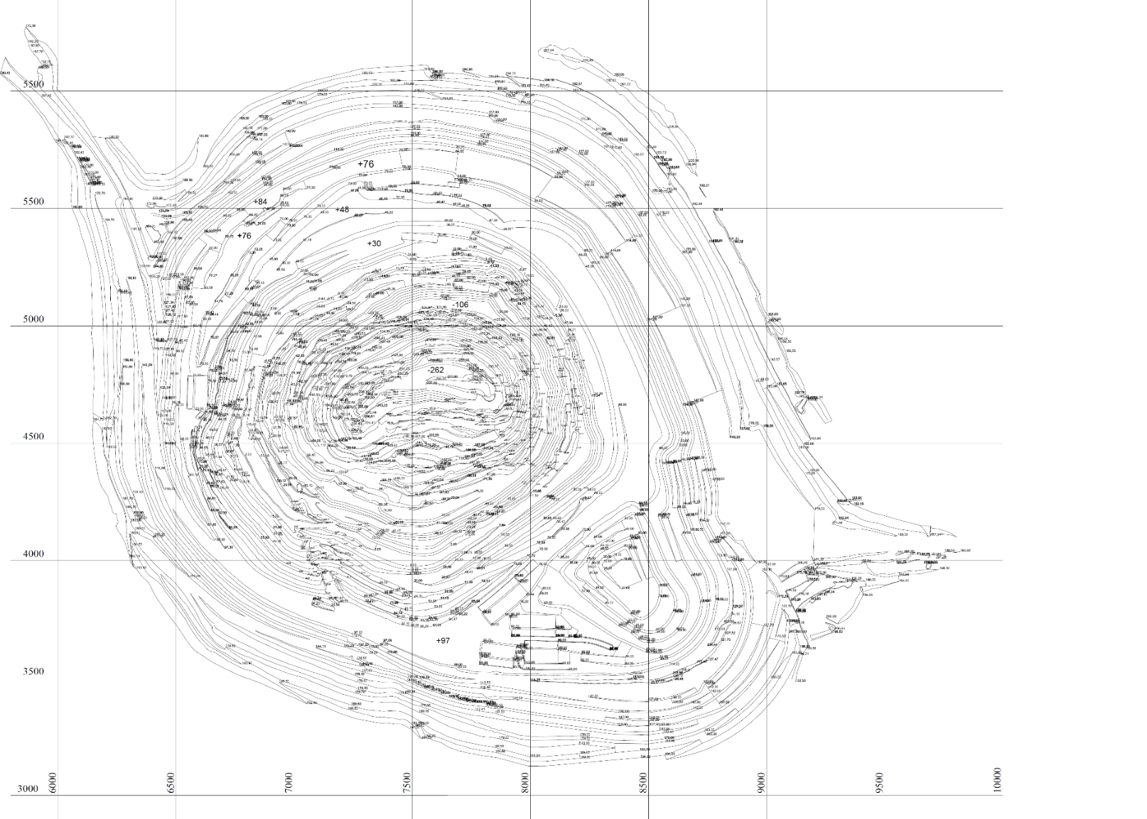

Рисунок 3.1 Фактическое положение горных выработок в плане Качарского карьера на конец 2017 года

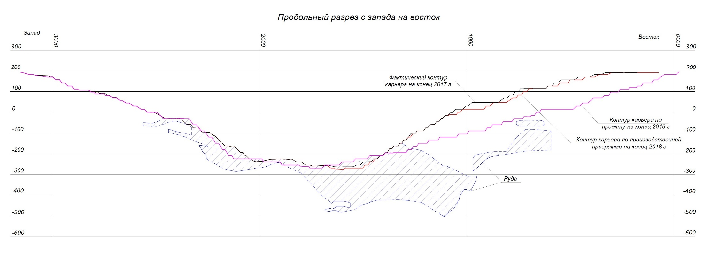

Рисунок 3.2 Продольный разрез Качарского карьера на конец 2017 года

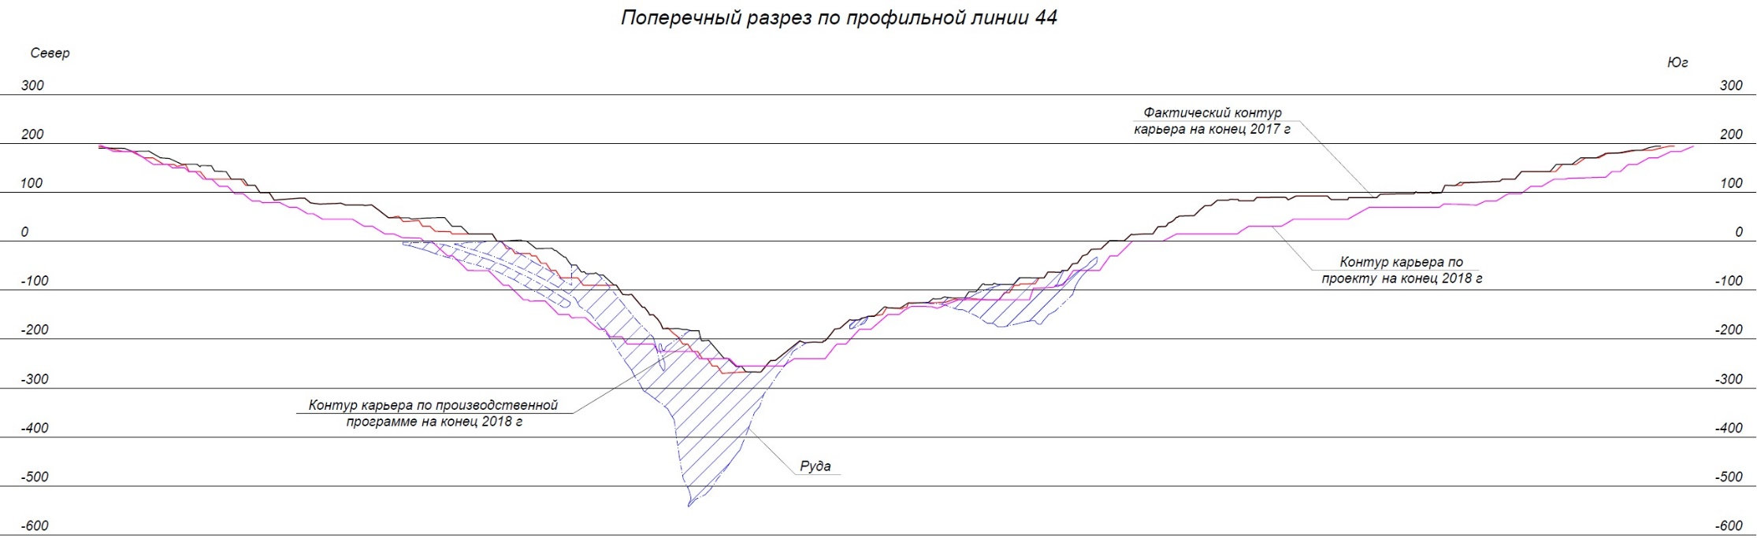

Рисунок 3.3 Поперечный разрез Качарского карьера на к онец 2017 года

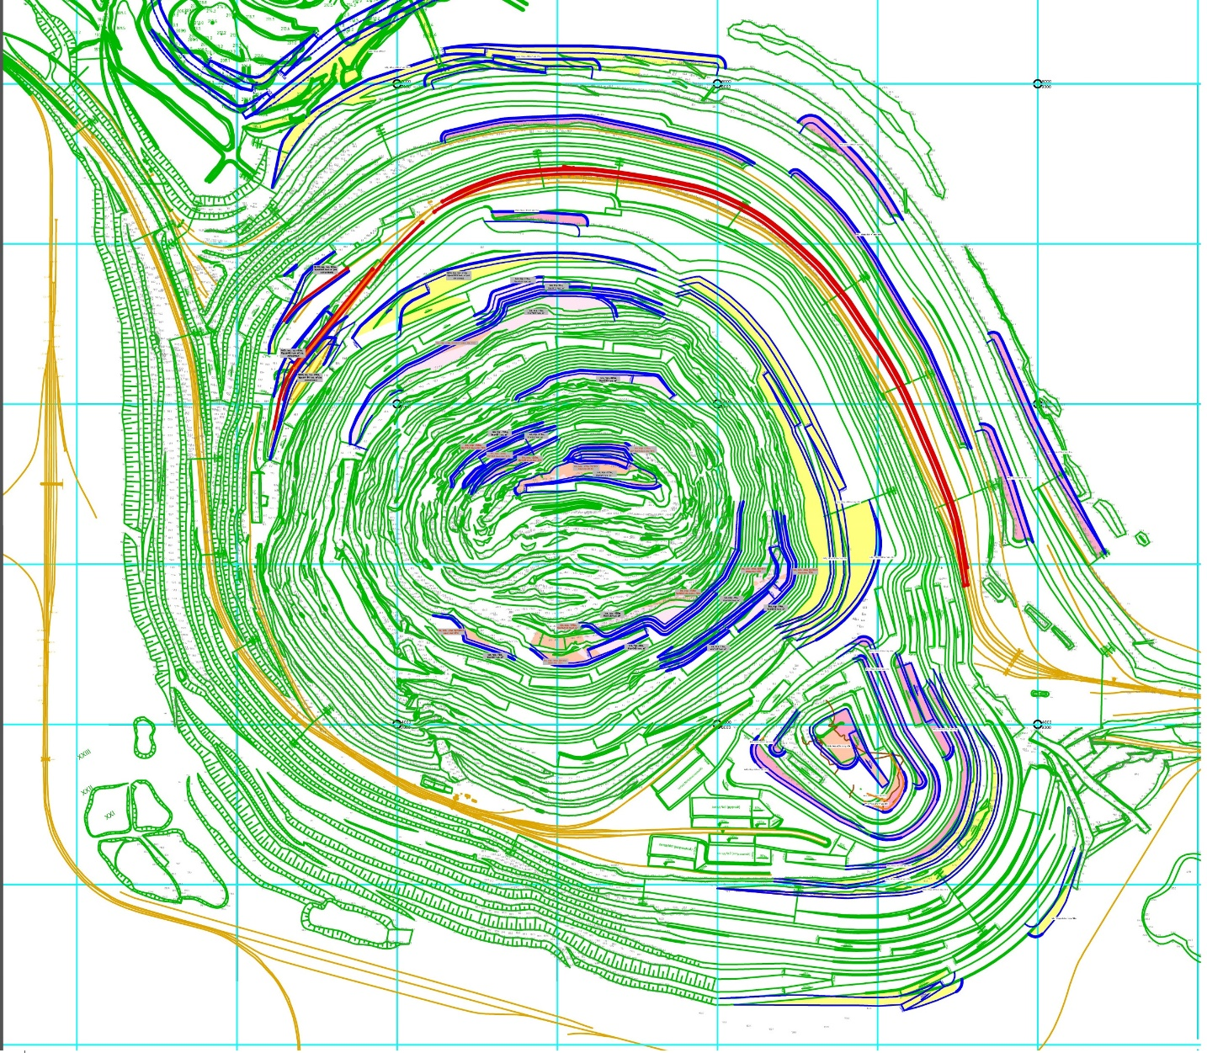

Рисунок 3.4 Планируемое положение горнотранспортных работ на конец 1 квартала 2018 года

## 3.3 Исследование вариантов использования крутонаклонных конвейеров

В 80-90 годах прошлого столетия в ОНИЛ-7 под руководством профессора М.Г. Новожилова и заведующего лабораторией профессора А.Ю. Дриженко для условий карьеров Криворожского бассейна была обоснована максимальная глубина заведения железнодорожного транспорта с использованием тяговых агрегатов. Многочисленными расчетами было доказано, что она может достигать 300-350 м. Здесь следует учесть, что доля мягких пород в конечных контурах этих карьеров в основном не превышала 7-10%. Это имеет существенное значение в плане устойчивости бортов карьеров. Поэтому в расчетах ширина транспортных берм для путевого развития принималась почти равной по всей глубине зоны применения железнодорожного транспорта.

На Качарском карьере мощность покровных отложений достигает 160 м. Борта карьера в верхней зоне более пологие в связи с оставлением широких транспортных берм. Поэтому уже на стадии проектирования предусматривался большой разнос бортов на верхних уступах карьера. По мере углубки карьера с переходом на комбинированный автомобильно-железнодорожный транспорт регулирование расстоянием транспортирования автотранспорта достигалось понижением горизонтов перегрузки скальной вскрыши и руды. Для этого постоянно приходилось разносить борта карьера по мягкой вскрыше. Однако дальнейшее заведение железнодорожных путей на нижние горизонты приводит к усложнению конструкции путевого транспортного развития, что снижает производительность локомотивосоставов и приводит к увеличению удельных затрат на железнодорожные услуги. Если сравнивать их с аналогичными затратами на автотранспорт как по руде, так и по скальной вскрыше, то они уже практически сравнялись в связи с превышением расстояния транспортирования автотранспортом рациональных величин в несколько раз.

К настоящему времени глубина карьера в границах Северного участка уже достигла 478 м. Конечная глубина карьера принята равной 764 м (до гор. -570 м). Не отработанных запасов руды еще более 730-740 млн. т. При достижении проектной производственной мощности в 23 млн. т руды в год этих запасов хватит еще более чем на 32 года. Поэтому без оперативного решения транспортной проблемы эффективность разработки Качарского карьера будет только снижаться.

Решить транспортную проблему глубоких карьеров можно при переходе на циклично-поточную технологию. Опыт ее применения выявил затруднения по поддержанию проектной мощности оборудования его комплексов. В стесненных условиях глубоких карьеров возникают проблемы размещения устройств для дробления горных пород и маневрирования груженных самосвалов в пунктах перегрузки.

В марте 2011г. на карьере «Мурунтау» осуществлен пуск в эксплуатацию крутонаклонного конвейера КНК-270 с прижимной лентой. По высоте подъема, производительности (таблица 3.1), условиям эксплуатации ему нет аналогов в мире [12]. Первоначально заявленная годовая проектная мощность в 16 млн. т руды снижена до 13 млн. т (уменьшена на 18,75%). Фактические годовые объемы за первые четыре года эксплуатации не превышали 10,7 млн. т. Коэффициент освоения проектной мощности комплекса составил в среднем 82%, фактически – 67%. Одним из путей повышения загрузки подъемных конвейеров является разработанный в НАО «КазНИТУ имени К.И. Сатпаева» сквозной пункт разгрузки автосамосвалов. Его реализация в системе ЦПТ обеспечит сквозной проезд и разгрузку автосамосвалов в заданном режиме непрерывной технологической линии транспортировки в стесненных условиях глубоких карьеров и позволит непрерывно подавать на конвейер равномерный поток горной массы.

В соответствии с горнотехническими условиями разработки Качарского месторождения и расположением поверхностных сооружений, по рекомендации МагГТУ им. Г.И. Носова конвейер предполагается размещать на юго-западном борту карьера [79]. При выборе места размещения подъемника учитывалась необходимая динамика развития рабочей зоны, позволяющая осуществлять добычу в соответствии с принятым календарным планом работ, а также безопасность эксплуатации конвейерного транспорта.

Горно-геологические условия месторождения характеризуются тем, что верхние слои бортов карьера сложены рыхлыми слабоустойчивыми породами. Отдельные горизонты сложены чеганскими и аргиллитоподобными глинами. Вскрышные скальные породы горизонтов +30 м ÷ -150 м сильно трещиноватые и выветрелые в различной степени; горизонт +183 м представлен суглинками, глинами песчанистыми с прослоями мелкозернистого кварцевого песка, песками кварцевыми, мелкозернистыми, глинистыми; горизонты +170 м, +157 м представлены глинами листоватыми, оливково-зеленого и зеленовато-серого цвета, пластинчатыми, с тонкими прослоями тонкозернистого слюдисто-кварцевого песка; горизонт +69 м (юго-восточный борт) характеризуется наличием в откосе слабо обводненного косослоистого песка, что совместно с действием дождевых и паводковых вод послужило причиной оползня. Наличие в откосе слабо обводненного туронского песка на горизонте +45 м (юго-восточный борт) вызвало оплывание нижней части уступа.

Вследствие сложного горно-геологического строения Качарского месторождения, в карьере наблюдаются оползневые явления, обрушения уступов, образование заколов вдоль северо-западного борта под воздействием внешнего давления и паводковых и ливневых вод.

Нарушения происходят в основном на верхних горизонтах, в рыхлой толще. Причиной служат обильные дожди (скопление воды на горизонтах и фильтрация в откос), а также наличие в верхней, либо нижней частях уступа обводненных песков.

В проекте Гипроруда отмечено, что уступы поставленного в конечное положение еще в период строительства карьера западного борта при его визуальном обследовании находились в неудовлетворительном состоянии, подвержены многочисленным обрушениям и оползням, которые в отдельных местах привели к сдваиванию уступов и трещинам вдоль северо-западной его части.

В связи с переувлажнением уступов вероятность деформационных проявлений не исключается и на нижних уступах.

В настоящем исследовании также ограничились определенным участком размещением конвейерных подъемников для транспортирования руды и пород скальной вскрыши Качарского карьера в связи с путевым развитием железнодорожных транспортных коммуникаций на всех его бортах, минимизации расстояния транспортирования на дневной поверхности и принятого порядка ведения горных работ ниже границы применения железнодорожного транспорта. Только вместо совмещения грузопотоков руды и скальных пород предлагается их разделить из-за ограниченного пространства для их объединения в пунктах перегрузки с автомобильного на конвейерный транспорт и упрощения технологии выемки различных по глубине залегания отрабатываемых толщ полезного ископаемого и скальной вскрыши. Также вместо юго-западного борта для размещения рудного конвейерного подъемника выбран западный борт карьера с выходом его на дневную поверхность на границе совмещения контуров западного и южного бортов карьера, т.е. в наиболее устойчивой замковой части карьера (рисунки 3.5-3.10). Вообще в западной части карьера многие верхние уступы приведены в проектное положение, что является большим плюсом по сокращению времени перехода на ЦПТ из-за уменьшения объема горно-капитальных работ.

С учетом наименее нагруженной от вышележащей толщи пород и более устойчивой по этим причинам части карьера в направлении северо-западной траншеи, минимальных объема горных работ по приведению уступов в проектное положение для породного конвейерного подъемника предпочтителен также западный борт с выходом на один из горизонтов внутрикарьерной перегрузки в железнодорожный транспорт в северо-западном направлении, на котором имеются достаточно широкие площадки.

В работе рассматривались варианты с перегрузкой руды как на дневной поверхности, так и на промежуточных горизонтах. При использовании крутонаклонного конвейера для подъема руды на дневную поверхность потребуется заказывать транспортно-добычной мост. При организации бункерно-складского перегрузочного пункта с конвейера в думпкары на отметке +74 м нужен будет КНК-270, аналог которого используется на карьере «Мурунтау» Навоиского ГОКа. В настоящее время ЧАО «НКМЗ» приступил к изготовлению для Михайловского ГОКа КНК-315.

Поскольку расстояние транспортирование руды с Южного участка еще длительное время будет в пределах экономически целесообразных величин, то при сопоставлении вариантов учитывали добываемую руду с Центрального участка в объеме 18 млн. т в год. Но при заказе КНК производительность нужно будет принять после обоснования в проекте производственной мощности. По проекту Гипроруда она составляет 23 млн. т руды в год.

В юго-западной части борта карьера падение напластований известняка в сторону выработанного пространства не позволит разместить конвейерные подъемники для транспортирования вверх руды и скальной вскрыши. Поэтому в работе одновременно исследуются варианты перехода на ЦПТ транспортирования руды и скальной вскрыши через западный борт с ориентацией в северо-западном и юго-западном направлениях с использованием крутонаклонных конвейеров. В юго-восточной части отрабатываются запасы Южного участка. Развитие горных работ на Северном участке, где сосредоточены основные запасы месторождения, ведется с запада на восток.

Расстояние транспортирование по руде и скальной вскрыше с каждым годом увеличивается. По плану развития горных работ на 2018 год ее величина на Северном участке по руде в среднем составляет 5,78 км, а по скальной вскрыше на склад – 3,78 км, т.е. относительно рациональной величины в 1,8-2,5 км превышает соответственно 2,3-3,2 и 1,5-2,1 раза.

Исходя из основного направления развития горных работ на Северном участке с запада на восток в проекте наиболее безопасным и целесообразным для крутонаклонных конвейеров и исследуемой технологии развития рабочей зоны вдоль крутых бортов ниже границы применения железнодорожного транспорта рассмотрен следующий вариант последовательного перехода на ЦПТ-руда и ЦПТ-скала. Крутонаклонные конвейера как правило размещаются на железобетонных опорах, что позволяет исключить горизонты пересечения имеющихся на карьере железнодорожных путей. Анализ продольного разреза с запада на восток показывает (рисунок 3.5), что дробильно-перегрузочный пункт ЦПТ-руда лучше разместить на горизонте – 270 м на площадке продолжения проектного контура борта карьера шириной 212 м. В этом случае можно соорудить ЦПТ-руда на северном борту с выходом на дневную поверхность на горизонте +192 м, где правее расположена железнодорожная станция. С учетом превышения грузонесущей ленты КНК высота подъема руды составит 465 м. В нижней части целесообразно разместить более мощный конвейер типа КНК-245, а в верхней части – два менее мощных КНК на высоту подъема 220 м. Вместо дробилки шнеко-зубчатой на руде более эффективна конусная дробилка.

Анализ геометрических параметров конвейерного подъемника ЦПТ-руда на западном борту Качарского карьера (рисунок 3.7) показывает, что самый нижний располагается под углом 370 к горизонту с длиной наклонной части 422 м. Высота подъема составит 240 м. Горизонтальная часть первого КНК размещается на путепроводе выше гор. -30 м ориентировочно на 5 м. Его длина достигает 72 м. Исходя из реальной высоты подъема руды в наиболее крутой части западного борта в качестве нижнего принимаем КНК-245. Ориентировочную стоимость его приняли равной 33 900 000 долларов США, куда также входит стоимость погрузчика-штабелеукладчика и дробильно-перегрузочного пункта. Следом за ним располагается КНК под углом 200 к горизонту с длиной наклонной части 393 м. Горизонтальная часть второго (среднего) КНК размещается также на путепроводе выше гор. 120 м на 5 м. Его длина составляет 50 м. Поскольку высота подъема руды для среднего КНК равна 150 м, то принимаем КНК-150. Последний третий КНК располагается под углом 250 к горизонту с длиной наклонной части 213 м. Он обеспечивает подъем руды на высоту 70 м. Поэтому в качестве третьего принимаем КНК-70. Общая высота подъема для ЦПТ-руда составит 465 м. Его общую стоимость приняли равной 51 470 000 долларов США.

На продольном разрезе (рисунок 3.6) при приведении уступов западного борта между горизонтами -100 м и -270 м в проектное положение в связи с отработкой в основном только руды объем горно-капитальных работ заменили на объем горно-подготовительных работ. Котлован для размещения конусной дробилки, питателя и приемного бункера ДПП будет пройден по скальной вскрыше. Объем горной массы без проходки котлована под ДПП составит 2260467 м3, объем руды 1938313 м3 (5989,4 тыс. т) при среднем содержании железа 35,6%, а объем скальной вскрыши – 322154 м3 (837,6 тыс. т). Поскольку содержание железа от среднего значения (38,25%) меньше на 2,65%, то при принятии решения о реализации ЦПТ-руда следует включить 5989,4 тыс. т руды в плановые объемы ее добычи.

После ввода в эксплуатацию ЦПТ-руда для обеспечения проектной мощности по руде на Северном участке потребуется перейти на ЦПТ для транспортирования пород скальной вскрыши. В проекте рассмотрен вариант ЦПТ-скала с сооружением КНК на северо-западном борту карьера. Один из концентрационных горизонтов перегрузки вскрыши с автомобильного на железнодорожный транспорт находиться на гор. +84. В работе рассмотрен вариант размещения дробильно-перегрузочного пункта на гор. – 180 м. Тогда высота подъема скальной вскрыши с использованием крутонаклонного конвейера составит 270 м. Поэтому обоснование срока окупаемости инвестиций для скальной вскрыши выполнено для КНК-270.

Размещение ЦПТ-руда на западном борту, а ЦПТ-скала в западной части северного борта позволит рассредоточить грузопотоки руды и скальной вскрыши и более эффективно реализовать развитие рабочей зоны вдоль временно нерабочего борта (ВНБ). Переход на такое развитие рабочей зоны позволит осуществить расконсервацию ВНБ широкими поперечными панелями и упростит подъезд автосамосвалов к забоям экскаваторов.

Сопоставление вариантов выполнено по приведенной экономии от уменьшения текущих затрат на добычу руды. Срок окупаемости приобретаемого оборудования ЦПТ-руда и ЦПТ-скала принимаем по результатам расчетов приведенной экономии при полном погашении инвестиций и обеспечения достаточной для сравнения экономии (таблицы 3.4 и 3.5). После расчета приведенной экономии по варианту ЦПТ-руда следует учесть перегрузку руды в думпкары и ее транспортирование до сборочной станции.

Срок окупаемости инвестиций на ЦПТ-руда составит 4,95 лет, а ЦПТ-скала – 5,67 лет. Укрупненные расчеты показывают, что реализация ЦПТ-руда после погашения инвестиций позволит на 5 год ее эксплуатации снизить приведенные затраты на 104,47 млн. тенге. Экономия затрат нарастающим итогом на 6 год составит 1,55 млрд. тенге, на 7 год - 2,65 млрд. тенге, на 8 год – 3,48 млрд. тенге.

В методике динамической оценки целесообразности перехода на комбинированный АКЖ транспорт при сопоставлении вариантов коэффициент дисконтирования принят максимально возможный в соответствии с процентной ставкой коммерческих банков Казахстана (30%). Стоимость электроэнергии и дизельного топлива увеличена на возможный срок сдачи в эксплуатацию комплексов ЦПТ. Курс доллара принят равным 340 тенге, стоимость электроэнергии для комплексов ЦПТ - 40 тенге за 1 кВт, стоимость 1 м конвейерной ленты шириной 2000 мм – 200 долларов США, масса 100 м КНК – 214,3 т [1], курс валюты – 340 тенге за 1 доллар. Стоимость комплекса ЦПТ-руда для предлагаемых высот подъема в связи с особо секретной информацией по крутонаклонному конвейеру КНК-270 может получить только заинтересованная сторона в лице АО «ССГПО». Поэтому по аналогии с наклонными конвейерами и исходя из массы ленточного двухконтурного с прижимными катками крутонаклонного конвейера [8] и стоимости 1 кг металлоконструкций КНК (около 6,5 долларов США на 2016 год) на данном этапе исследований инвестиции на комплексы ЦПТ объективно завышены с учетом их доставки, монтажа и промышленных испытаний специалистами заводов-изготовителей.

Следует еще раз подчеркнуть, что стоимость оборудования ЦПТ завышена. После обоснования производственной мощности при расчете сроков окупаемости инвестиций будет учтено увеличение объемов добычи руды. Но тогда придется также учесть дополнительные затраты на приобретение требуемого количества экскаваторов, автосамосвалов и буровых станков.

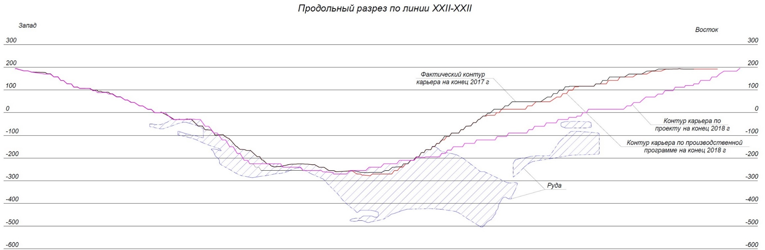

Рисунок 3.5 К выбору места размещения РДПП на западном борту Качарского карьера

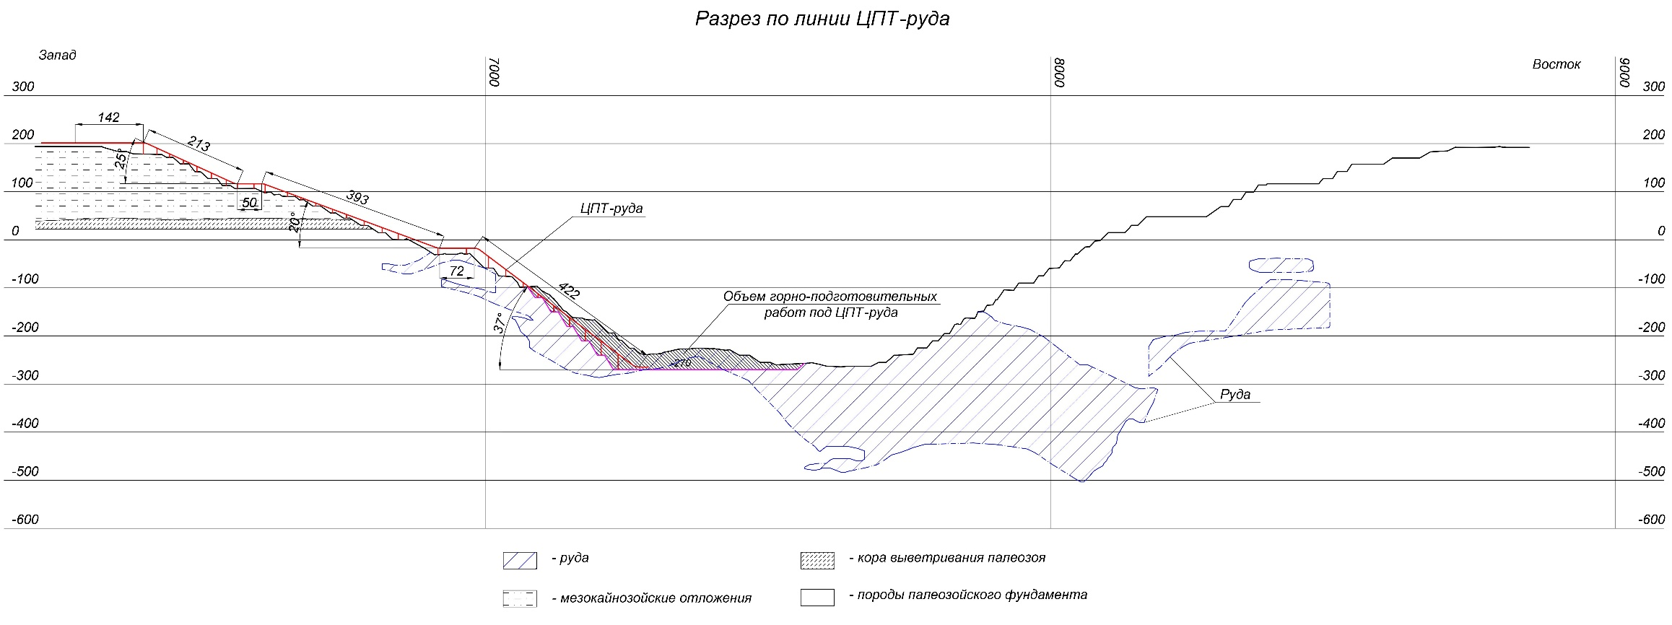

Рисунок 3.6 Размещение конвейерного подъемника ЦПТ-руда на западном борту Качарского карьера

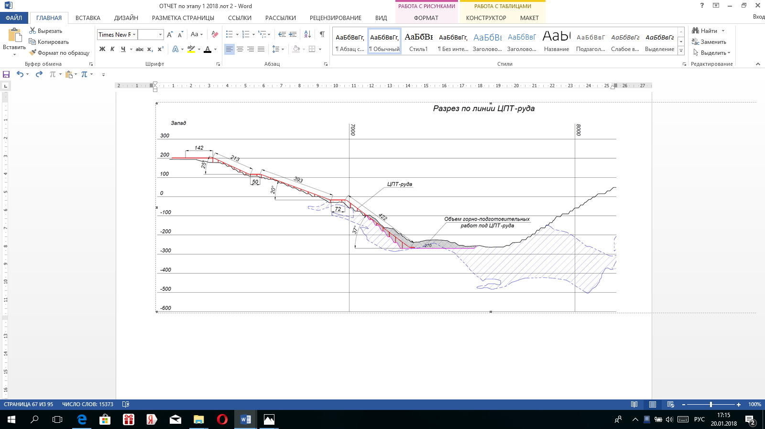

Рисунок 3.7 Параметры конвейерного подъемника ЦПТ-руда из трех КНК на западном борту Качарского карьера на 2020 год

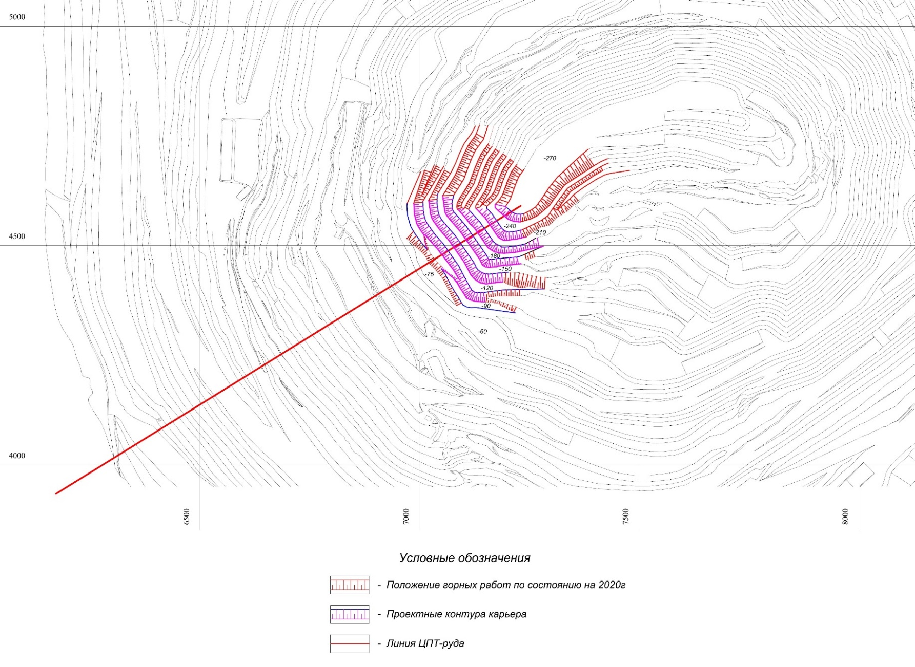

Рисунок 3.8 Размещение на плане Качарского карьера ЦПТ-руда на 2020 год

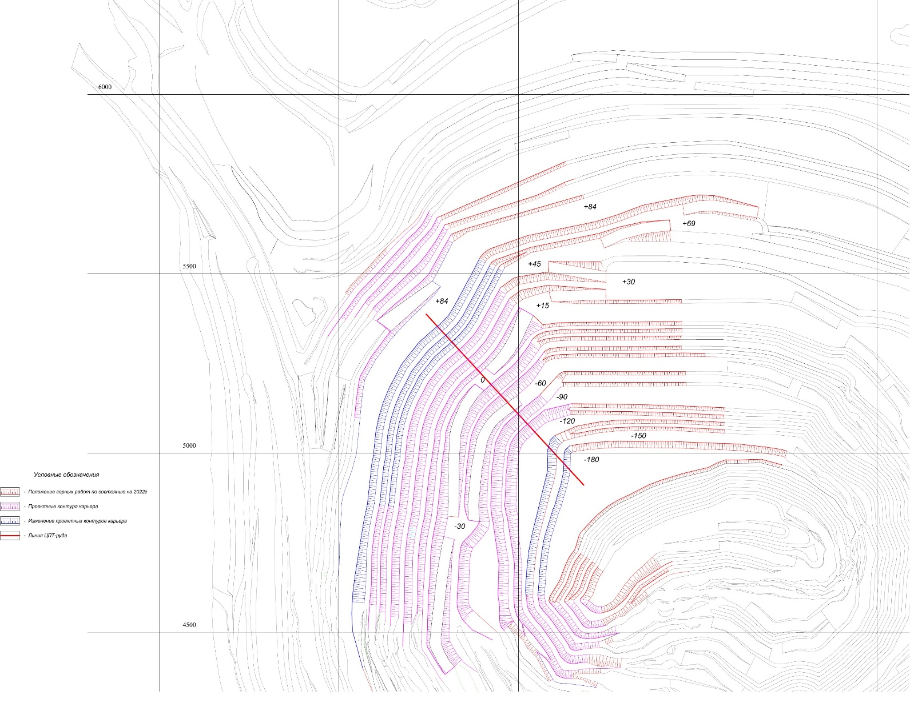

Рисунок 3.9 Размещение в плане Качарского карьера ЦПТ-скала на 2022 год без внесения изменений в углубку карьера относительно 2020 года

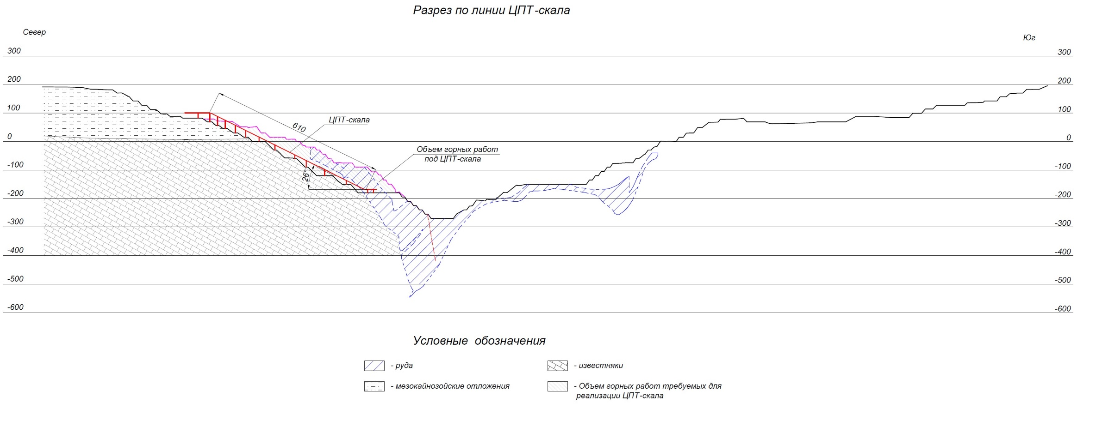

Рисунок 3.10 Положение ЦПТ-скала с КНК-270 на поперечном разрезе в северо-западном направлении

## 3.4 Разработка метода оптимизации горизонта перегрузки комплекса ЦПТ для карьерных полей округлой формы

Принципиальная особенность обоснования целесообразности использования крутонаклонных конвейеров при комбинированных автомобильно-конвейерно-железнодорожных видах транспорта для карьерных полей округлой формы состоит в значительном ограничении зоны рационального применения железнодорожного транспорта.

В отличие от карьерных полей вытянутой формы на карьерных полях округлой формы возникают значительные затруднения в сооружении станций для обмена поездов на периодически перемещающихся бортах карьера и организации их движения с тупиковыми разворотами. Как правило, область применения железнодорожного транспорта распространяется до зоны формирования временно нерабочих бортов в породах скальной толщи и на карьерных полях округлой формы для типовых карьеров Казахстана не превышает 150-170 м.

Целесообразность применения крутонаклонных конвейеров в составе ЦПТ-руда и ЦПТ-скала выполняется на основе расчета приведенной экономии от снижения затрат на транспортирование как руды, так и пород скальной вскрыши с использованием автосамосвалов. Поскольку на данном этапе точную стоимость комплексов как ЦПТ-руда, так и ЦПТ-скала установить не представляется возможным из-за коммерческих интересов заводов-изготовителей и правообладателей инновационного оборудования, то при расчете приведенной экономии учитывали только снижение затрат на расход дизельного топлива и масел. Износ шин, уменьшение требуемого количества автосамосвалов и соответственно экономию на заработной плате водителей не учитывали, поскольку после реализации ЦПТ достигается увеличение объемов добычи руды и выемки пород скальной вскрыши.

Функция оптимизационной динамической экономико-математической модели обоснования целесообразности использования крутонаклонных конвейеров при комбинированном автомобильно-конвейерно-железнодорожном транспорте для карьерных полей округлой формы имеет следующий вид:

*MAX* (3.1)

при ; (3.2)

, если ; (3.3)

, если ; (3.4)

, если , (3.5)

где  - приведенная экономия от сокращения расстояния транспортирования автосамосвалами, KZT;  - коэффициент дисконтирования, определяемый по формуле d= 1/(1+Е)i ; *Е* – норма дисконта, доля ед.;  *–* год приведения; - длительность оцениваемого периода;  - снижение текущих затрат на дизтопливо и масла за счет сокращения расстояния транспортирования автосамосвалами (KZT) с учетом затрат на масла 30% по данным железорудных карьеров, определяемых по формуле:

, (3.6)

здесь - грузоподъемность автосамосвала, т; - коэффициент использования грузоподъемности, принимаем =0,95; - стоимость 1 литра дизельного топлива, KZT; - расход дизельного топлива автосамосвала за рейс (литров) определяется по известной формуле:

, (3.7)

здесь  - коэффициент развития трассы, в расчетах при определении действительной длины транспортирования автосамосвалами принимаем =1;  - расстояние транспортирования автосамосвалами, км; - удельное сопротивление движению автосамосвалов, =45Н/кН;  - средневзвешенная высота подъема горной массы автосамосвалами до концентрационного горизонта, на котором размещается перегрузочный пункт, м; - коэффициент, учитывающий повышенный расход дизельного топлива в тяжелых карьерных условиях, =1,2;

 - эксплуатационные затраты на обслуживание комплекса ЦПТ, KZT;  - условные затраты на железнодорожные услуги по перевозке объема горной массы от перегрузочного пункта до места размещения, определяемые по формуле , KZT;  - стоимость 1 ткм железнодорожных устуг в -ый год, KZT;  - расстояние транспортирования железнодорожным транспортом в -ый год, км; - объем перевозимой железнодорожным транспортом горной массы от перегрузочного пункта до места размещения в -ый год, т;- условные затраты на обслуживание перегрузочного пункта как связующего звена между автосамосвалами и железнодорожным транспортом в -ый год, определяемые по формуле , KZT; - стоимость перегрузки 1 т горной массы в железнодорожный транспорт, KZT; - инвестиции на приобретение и запуск в эксплуатацию КНК по *j-*ому варианту, KZT; - срок окупаемости инвестиций на приобретение и запуск в эксплуатацию КНК, KZT; - нормативный коэффициент эффективности капитальных вложений, =0,15; - высота зоны применения железнодорожного транспорта в карьере, м;- шаг приращения зоны применения железнодорожного транспорта в карьере, м;  - высота подъема горной массы КНК, м; - шаг приращения высоты подъема горной массы с использованием КНК, м.

Норма дисконта определяется по формуле:

. (3.8)

где *r* – безрисковая норма дисконта; *z*– статистический финансовый показатель, характеризующий изменчивость цены.

Норма дисконта с учетом риска зависит от безрисковой нормы дисконта *r*, безрискового срока службы объекта *Т* и безразмерного параметра z, отражающего величину случайных колебаний (волатильность) эффекта. Значения *r* приведены в таблице 3.3.

Таблица 3.3 – Норма дисконта с учетом риска

|  |  |  |  |
| --- | --- | --- | --- |
| *z* | *r* = 0,05 | *r* =0,1 | *r* =0,15 |
| 0 | 0,050 | 0,100 | 0,150 |
| 0,1 | 0,034 | 0,094 | 0,148 |
| 0,2 | 0,022 | 0,090 | 0,146 |
| 0,3 | 0,012 | 0,086 | 0,144 |
| 0,4 | 0,003 | 0,082 | 0,142 |

С ростом разброса эффекта скорректированная норма дисконта *r* уменьшается. Более того, это уменьшение зависит от безрисковой нормы дисконта (при больших *r* это менее заметно) и к тому же не выражается ни в виде какой-то постоянной добавки к этой норме, ни в виде понижающего коэффициента к ней.

Обратим внимание также на то обстоятельство, что рекомендации по увеличению безрисковой нормы дисконта на величину премии за риск базируются на двух предположениях:

- расчет эффективности проводится только для одного – базисного – сценария;

- эффект проекта в базисном сценарии рассматривается как «средний» (близкий к математическому ожиданию), риск же состоит в случайных отклонениях эффекта от среднего значения в обе стороны.

Более правильным считается исходить из умеренно пессимистических значений параметров. Однако при таких значениях параметров проекта премия за риск может стать отрицательной, ибо она должна отразить вероятность не только дополнительных убытков, но и бóльшую вероятность дополнительных доходов.

Итак, мы приходим к выводу, что влияние факторов риска, носящих вероятностный характер, отнюдь не всегда может быть отражено включением в норму дисконта премии за риск и даже там, где такое включение оправдано, оно может привести не к увеличению, а к уменьшению нормы дисконта. Правильнее и удобнее для проектировщиков оценивать проект при безрисковой норме дисконта, ориентируясь либо на умеренно пессимистические значения параметров проекта, либо, что еще лучше, — рассматривая различные возможные сценарии его реализации.

В то же время, часто встречающееся в литературе утверждение о необходимости увеличения нормы дисконта в связи со случайными колебаниями доходов имеет под собой определенные основания. А именно, если проект предусматривает использование кредита, то случайные колебания доходов могут привести к несвоевременному погашению кредита или даже к невозможности его полного погашения.

Расчет приведенной экономии и срока окупаемости инвестиций на реализацию ЦПТ проводим в программе Excel.

Для определения срока окупаемости инвестиций при расчете приведенной экономии с нарастающим итогом в столбце $t=1$, после $t=0$, соответствующего году вложения самих инвестиций, обязательно вычитается величина инвестиций. Сам срок окупаемости составит: целая часть будет равна количеству столбцов с отрицательной величиной приведенной экономии с нарастающим эффектом, а дробная часть получится после деления последнего отрицательного значения приведенной экономии с нарастающим итогом на приведенную экономию в последующем столбце.

При перегрузке руды с конвейера в думпкары на дневной поверхности уменьшение текущих затрат достигается также за счет суммирования условных затрат на внутрикарьерные железнодорожные услуги и перегрузку руды на промежуточном складе с учетом планировочных бульдозерных работ.

## 3.5 Экономическая целесообразность использования в схемах ЦПТ крутонаклонных конвейеров

На основании разработанной динамической экономико-математической модели в *Excel* составлен алгоритм обоснования целесообразности использования крутонаклонных конвейеров при комбинированном автомобильно-конвейерно-железнодорожном транспорте.

При сопоставлении вариантов норма дисконта для расчета коэффициента дисконтирования принята максимально возможный в соответствии с процентной ставкой коммерческих банков Казахстана (30%). Стоимость электроэнергии и дизельного топлива увеличена на возможный срок сдачи в эксплуатацию комплексов ЦПТ. Стоимость электроэнергии для комплексов ЦПТ принята равной 40 тенге за 1 кВт, стоимость 1 м конвейерной ленты шириной 2000 мм – 200 долларов США, курс валюты – 380 KZT за 1 доллар США. Стоимость комплекса ЦПТ-руда для предлагаемых высот подъема в связи с особо секретной информацией по крутонаклонному конвейеру КНК-270 может получить только заинтересованная сторона в лице АО «ССГПО».

Длина крутой части КНК-270 составляет 480 м, имеет 12 секций длиной до 51 м, масса каждой достигает 84 т, а масса дробилки равна 120 т (приложение Б). Тогда ориентировочная масса КНК-270 вместе с дробилкой составит 1228,8 т. С учетом принимаемой стоимости 1 кг металлоконструкций КНК в 7 долларов США ориентировочно-реальная стоимость комплекса КНК-270 составит 3268,6 млн. KZT. Стоимость комплекса КНК-205 будет ориентировочно равна 2481,7 млн. KZT. В стоимость КНК-270 и КНК-205 для подъема руды не входят стоимости конвейера склада КС-3500 и погрузчика-штабелеукладчика скальный ПШС-3500, поскольку предусматривается перегрузка на ранее приобретенное оборудование комплекса ЦПТ с использованием наклонного конвейера.

Окончательно стоимость комплекса КНК-205 для подъема руды с учетом заказа, доставки и монтажа (25%) принимается равной 3102 млн. KZT, а стоимость комплекса КНК-270 также для руды составит 4086 млн. KZT. Для сопоставления также рассмотрен комплекс КНК-315 для руды стоимостью 5244 млн. KZT (КНК-325 не рассматривается в виду его значительной стоимости с учетом создания проектно-конструкторской документации).

Окончательно стоимость комплекса КНК-270 для подъема пород скальной вскрыши с учетом конвейера склада КС-7500 и погрузчик-штабелеукладчик скальный ПШС-7500, а также заказа, доставки и монтажа (25%) принимается равной 4600 млн. KZT.

Расчет приведенной экономии и срока окупаемости инвестиций на приобретение и пуск в эксплуатацию крутонаклонного конвейера на Северном участке Качарского карьера с перегрузкой руды на гор. 85 м на ранее приобретенное оборудование ЦПТ (в юго-восточной части) и с погрузкой на сборочной железнодорожной станции (на дневной поверхности) приведен в таблицах 1-4, а для пород скальной вскрыши с перегрузкой на гор. 84 м в железнодорожный транспорт – в таблицах 5 и 6 (Приложение 1).

|  |  |  |  |  |  |  |  |  |  |  |  |  |  |  |  |  |  |  |  |  |
| --- | --- | --- | --- | --- | --- | --- | --- | --- | --- | --- | --- | --- | --- | --- | --- | --- | --- | --- | --- | --- |
| Таблица 3.4 - Расчет приведенной экономии и срока окупаемости затрат на реализацию ЦПТ-руда с использованием совместно КНК-245, КНК-150 и КНК-70 на Центральном участке Качарского карьера с перегрузкой на дневной поверхности (в районе сборочной ж.д. станции в западной части карьера) | | | | | | | | | | | | | | | | | | | | |
| **Наименование показателей** | **Ед. изм.** | | **По годам** | | | | | | | | | | | | | | | | | |
| **2019** | | **2020** | | **2021** | | **2022** | | **2023** | | **2024** | | **2025** | | **2026** | | **2027** | |
| 1 | 2 | | 3 | | 4 | | 5 | | 6 | | 7 | | 8 | | 9 | | 10 | | 11 | |
| Добыча руды на карьере, в т.ч. на | млн. т | | 10 | | 23 | | 23 | | 23 | | 23 | | 23 | | 23 | | 23 | | 23 | |
| Центральном участке через КНК | млн. т | | 5 | | 18 | | 18 | | 18 | | 18 | | 18 | | 18 | | 18 | | 18 | |
| Южном участке через промежуточный склад | млн. т | | 5 | | 5 | | 5 | | 5 | | 5 | | 5 | | 5 | | 5 | | 5 | |
| Глубина карьера | м | | 480 | | 480 | | 490 | | 500 | | 510 | | 520 | | 530 | | 540 | | 550 | |
| Средневзвешенная высота подъема руды с Центрального участка до горизонта перегрузки без ЦПТ-руда | м | | 260 | | 270 | | 280 | | 290 | | 300 | | 310 | | 320 | | 330 | | 340 | |
| Средневзвешенная высота подъема руды с Центрального участка до горизонта перегрузки через ЦПТ-руда | м | |  | | 0 | | 10 | | 20 | | 30 | | 40 | | 50 | | 60 | | 70 | |
| Расстояние транспортирования руды автотранспортом на Центральном участке, в т.ч. |  | |  | |  | |  | |  | |  | |  | |  | |  | |  | |
| без ЦПТ-руда | км | | 6,2 | | 6,4 | | 6,6 | | 6,8 | | 7 | | 7,2 | | 7,4 | | 7,6 | | 7,8 | |
| через ЦПТ-руда | км | |  | | 1 | | 1,2 | | 1,4 | | 1,6 | | 1,8 | | 2 | | 2,2 | | 2,4 | |
| Условные затраты на железнодорожные услуги руды с Центрального участка | млн. тг. | |  | | 2436,7 | | 2656 | | 2895 | | 3155,6 | | 3439,6 | | 3749,1 | | 4086,6 | | 4454,3 | |
| Условные затраты на перегрузку руды на промежуточном складе с Центрального участка и планировочные работы | млн. тг. | |  | | 628,74 | | 685,3 | | 747 | | 814,2 | | 887,5 | | 967,4 | | 1054,4 | | 1149,3 | |
| Расход дизельного топлива за рейс автотранспорта на руде, в т.ч. |  | |  | |  | |  | |  | |  | |  | |  | |  | |  | |
| без ЦПТ-руда | литров | |  | | 250,69 | | 259,08 | | 267,47 | | 275,87 | | 284,26 | | 292,65 | | 301,04 | | 309,43 | |
| через ЦПТ-руда | литров | |  | | 24,10 | | 32,50 | | 40,89 | | 49,28 | | 57,67 | | 66,07 | | 74,46 | | 82,85 | |
| Снижение затрат на дизтопливо и масла автотранспорта с Центрального участка при использовании ЦПТ-руда | млн. тг. | |  | | 7942,41 | | 7942,41 | | 7942,41 | | 7942,41 | | 7942,41 | | 7942,41 | | 7942,41 | | 7942,41 | |
| Эксплуатационные затраты на обслуживание комплекса ЦПТ-руда | млн. тг. | |  | | 3689,4 | | 4021,45 | | 4383,38 | | 4777,88 | | 5207,89 | | 5676,60 | | 6187,49 | | 6744,37 | |
| Уменьшение текущих затрат на добычу руды на Центральном участке | млн. тг. | |  | | 7318,45 | | 7262,27 | | 7201,03 | | 7134,33 | | 7061,62 | | 6982,31 | | 6895,92 | | 6801,64 | |
| Инвестиции | млн. тг. | | 17499,8 | | 0 | | 0 | | 0 | | 0 | | 0 | | 0 | | 0 | | 0 | |
| Год приведения |  | | 0 | | 1 | | 2 | | 3 | | 4 | | 5 | | 6 | | 7 | | 8 | |
| Приведенная экономия | млн. тг. | |  | | 5629,58 | | 4297,20 | | 3277,67 | | 2497,93 | | 1901,90 | | 1446,57 | | 1098,98 | | 833,81 | |
| Приведенная экономия с нарастающим итогом с учетом погашения инвестиций | млн. тг. | |  | | -11870,22 | | -7573,02 | | -4295,36 | | -1797,43 | | 104,47 | | 1551,04 | | 2650,02 | | 3483,83 | |
| **Срок окупаемости затрат составит 4,95 года** |  | |  | |  | |  | |  | |  | |  | |  | |  | |  | |
| Таблица 3.5 - Расчет приведенной экономии и срока окупаемости затрат на реализацию ЦПТ-скала с использованием КНК-270 на Центральном участке Качарского карьера (на концентрационном горизонте +84 м в северо-западной его части) | | | | | | | | | | | | | | | | | | | | | |
| Наименование показателей | | Ед. изм. | | По годам | | | | | | | | | | | | | | | | | |
| 2021 | | 2022 | | 2023 | | 2024 | | 2025 | | 2026 | | 2027 | | 2028 | | 2029 | |
| 1 | | 2 | | 3 | | 4 | | 5 | | 6 | | 7 | | 8 | | 9 | | 10 | | 11 | |
| Выемка скалы на карьере, в т.ч. на | | млн. т | | 15,5 | | 24 | | 24 | | 24 | | 24 | | 24 | | 24 | | 24 | | 24 | |
| Центральном участке через КНК | | млн. т | | 15,5 | | 24 | | 24 | | 24 | | 24 | | 24 | | 24 | | 24 | | 24 | |
| Южном участке через промежуточный склад | | млн. т | | 0 | | 0 | | 0 | | 0 | | 0 | | 0 | | 0 | | 0 | | 0 | |
| Глубина карьера | | м | | 490 | | 500 | | 510 | | 520 | | 530 | | 540 | | 550 | | 560 | | 570 | |
| Средневзвешенная высота подъема скалы с Центрального участка до горизонта перегрузки без ЦПТ-руда | | м | | 150 | | 160 | | 170 | | 180 | | 190 | | 200 | | 210 | | 220 | | 230 | |
| Средневзвешенная высота подъема скалы с Центрального участка до горизонта перегрузки через ЦПТ-руда | | м | |  | | 0 | | 10 | | 20 | | 30 | | 40 | | 50 | | 60 | | 70 | |
| Расстояние транспортирования скалы автотранспортом на Центральном участке, в т.ч. | |  | |  | |  | |  | |  | |  | |  | |  | |  | |  | |
| без ЦПТ-скала | | км | | 4,40 | | 4,6 | | 4,8 | | 5 | | 5,2 | | 5,4 | | 5,6 | | 5,8 | | 6 | |
| через ЦПТ-скала | | км | |  | | 1,8 | | 2 | | 2,2 | | 2,4 | | 2,6 | | 2,8 | | 3 | | 3,2 | |
| Условные затраты на железнодорожные услуги скалы с Центрального участка | | млн.тг | |  | | 3500,81 | | 3815,88 | | 4159,31 | | 4533,65 | | 4941,68 | | 5386,43 | | 5871,21 | | 6399,61 | |
| Условные затраты на перегрузку скалы на промежуточном складе с Центрального участка и планировочные работы | | млн.тг | |  | | 732,89 | | 798,85 | | 870,74 | | 949,11 | | 1 034,53 | | 1 127,64 | | 1 229,13 | | 1 339,75 | |
| Расход дизельного топлива за рейс автотранспорта на скале, в т.ч. | |  | |  | |  | |  | |  | |  | |  | |  | |  | |  | |
| без ЦПТ-скала | | литров | |  | | 168,02 | | 176,41 | | 184,80 | | 193,20 | | 201,59 | | 209,98 | | 218,37 | | 226,76 | |
| через ЦПТ-скала | | литров | |  | | 43,39 | | 51,78 | | 60,17 | | 68,56 | | 76,96 | | 85,35 | | 93,74 | | 102,13 | |
| Снижение затрат на дизтопливо и масла автотранспорта с Центрального участка при использовании ЦПТ-скала | | млн.тг | |  | | 5824,85 | | 5824,85 | | 5824,85 | | 5824,85 | | 5824,85 | | 5824,85 | | 5824,85 | | 5824,85 | |
| Эксплуатационные затраты на обслуживание комплекса ЦПТ-скала | | млн.тг | |  | | 2329,6 | | 2539,26 | | 2767,80 | | 3016,90 | | 3288,42 | | 3584,38 | | 3906,97 | | 4258,60 | |
| Уменьшение текущих затрат на выемку скалы на Центральном участке | | млн.тг | |  | | 3495,25 | | 3285,59 | | 3057,05 | | 2807,95 | | 2536,43 | | 2240,47 | | 1917,88 | | 1566,25 | |
| Инвестиции | | млн.тг | | 8000,2 | | 0 | | 0 | | 0 | | 0 | | 0 | | 0 | | 0 | | 0 | |
| Год приведения | |  | | 0 | | 1 | | 2 | | 3 | | 4 | | 5 | | 6 | | 7 | | 8 | |
| Приведенная экономия | | млн.тг | |  | | 2688,66 | | 1944,13 | | 1391,47 | | 983,14 | | 683,13 | | 464,17 | | 305,65 | | 192,01 | |
| Приведенная экономия с нарастающим итогом с учетом погашения инвестиций | | млн.тг | |  | | -5311,54 | | -3367,41 | | -1975,94 | | -992,80 | | -309,67 | | 154,51 | | 460,15 | | 652,16 | |
| Срок окупаемости затрат составит 5,67 лет | |  | |  | |  | |  | |  | |  | |  | |  | |  | |  | |

Расчет приведенной экономии для ЦПТ-руда с использованием КНК-205 при годовой его нагрузке в 16 млн. т приведен в таблице 1, а при максимальной нагрузке в 18 млн. т – в таблице 2.

Расчет приведенной экономии для ЦПТ-руда с использованием КНК-315 при годовой его нагрузке в 16 млн. т приведен в таблице 3, а при максимальной нагрузке в 18 млн. т – в таблице 4.

Расчет приведенной экономии для ЦПТ-скала с использованием КНК-270 при годовой его нагрузке в 24 млн. т пород скальной вскрыши приведен в таблице 5, а при максимальной нагрузке в 34 млн. т – в таблице 6. Перегрузка с конвейерного подъемника в железнодорожный транспорт пород скальной вскрыши предусматривается на два горизонта, из которых непосредственно с конвейера на гор. 84 м до 70% всего объема, а остальные 30% с вышерасположенного горизонта со штабеля одноковшовым экскаватором.

При использовании КНК-205 средневзвешенную высоту подъема руды автосамосвалами можно уменьшить на 120 м, а расстояние транспортирования -до 3,32 км с ежегодным увеличением на 0,12 км. В период с 2020 до 2027 годы средневзвешенная высота подъема автосамосвалами будет изменяться от 150 до 220 м, а расстояние транспортирования – от 3,08 до 3,95 км. Поэтому обоснование целесообразности перехода на ЦПТ добычи руды выполнено также для создаваемого НКМЗ самого мощного КНК-315. При его использовании средневзвешенную высоту подъема руды автосамосвалами можно уменьшить уже на 230 м, а расстояние транспортирования - до 4,7 км с ежегодным увеличением примерно на ту же величину. В период с 2020 до 2027 годы средневзвешенная высота подъема автосамосвалами будет изменяться от 40 до 110 м, а расстояние транспортирования – от 1,7 до 2,58 км, т.е. только после 2026 года начнет превышать рациональные величины эффективного применения большегрузных автосамосвалов.

Применение КНК-270 для подъема пород скальной вскрыши позволит снизить негативное влияние имеющегося значительного отставания вскрышных работ. Организация их перегрузки в железнодорожный транспорт на глубине не более 100 м от дневной поверхности создаст условия для интенсификации расконсервации ВНБ через увеличение ширины прирезаемых крутонаклонных слоев в коренных крепких породах и более производительного использования локомотивосоставов. Развитие рабочих зон на крутых бортах поперечными панелями с формированием съездов и отработкой экскаваторных блоков по принципу двусторонней нарезки в одном направлении и по челночной схеме обеспечит в этом случае увеличение вскрываемых запасов при минимальном объеме вскрышных работ.

Расположение КНК-270 на гор. -180 м позволит в период с 2022 по 2029 годы иметь самую минимальную средневзвешенную высоту подъема пород скальной вскрыши автосамосвалами - от 0 до 70 м. Достаточно большое расстояние транспортирования – от 1,8 до 3,2 км, объясняется горизонтальным участком длиной почти 1 км вдоль бермы на гор. -180 м.

Анализ результатов расчета в таблицах 1 и 2 показывает, что срок окупаемости КНК-205 на транспортировании руды при его годовых нагрузках 16 и 18 млн. т получается равный и составит 1,52 года, а приведенная экономия за 5 лет достигнет соответственно порядка 5425 и 5848 млн. KZT.

Анализ результатов расчета в таблицах 3 и 4 показывает, что срок окупаемости КНК-315 на транспортировании руды при его годовых нагрузках 16 и 18 млн. т также получается равный и составит 1,84 года, а приведенная экономия за 5 лет достигнет соответственно порядка 6558 и 7104 млн. KZT, т.е. по сравнению с КНК-205 больше соответственно на 20,9 и 21,5 %. До конечной глубины Качарского карьера, при использовании КНК-315, высота подъема руды составит 340 м, а при использовании КНК-205 – 450 м.

Анализ результатов расчета в таблицах 5 и 6 показывает, что срок окупаемости КНК-270 на транспортировании пород скальной вскрыши при его годовых нагрузках 24 и 34 млн. т соответственно составит 3,5 и 2,1 года, а приведенная экономия за 5 лет достигнет соответственно порядка 1117 и 3829 млн. KZT, т.е. с увеличением годовой нагрузки в 1,42 раза приведенная экономия повысится в 3,43 раза, а срок окупаемости КНК-270 уменьшится на 1,4 года.

## 3.6 Предложения по реализации циклично-поточной технологии на добыче руды и выемке скальной вскрыши

На основании анализа современного состояния горных работ, перспектив развития с более интенсивной выемкой скальной вскрыши и добычей руды по мере расконсервации временного нерабочего борта ниже границы применения железнодорожного транспорта в целях оптимизации горнотранспортных работ на Качарском карьере предлагается пересмотреть концепцию по реализации циклично-поточной технологии по ранее утвержденному проекту Гипроруда. Полученные результаты по мере подготовки рабочих чертежей по реализации технологии развития рабочих зон вдоль крутого временного нерабочего борта с нарезкой новых добычных уступов и установления реальных объемов добычи руды и выемки скальной вскрыши в календарные годы будут уточняться, но основные концептуальные решения будут сохранены по причине отсутствия альтернативы предложенному пространственному положению конвейерных подъемников и использования в качестве их крутонаклонных конвейеров с прижимной лентой в связи с дефицитом времени на выполнение значительного объема горно-строительных и горно-капитальных работ на сооружение крутых траншей под наклонные конвейера.

В целях оптимизации расстояния транспортирования автосамосвалами увеличивающихся объемов горных работ предлагается рассредоточить грузопотоки руды и пород скальной вскрыши при реализации циклично-поточной технологии и назвать их соответственно ЦПТ-руда и ЦПТ-скала. Первым целесообразно сдать в эксплуатацию ЦПТ-руда. С учетом окончательного принятия решения по комплектации комплексов ЦПТ, проведения конкурса на приобретаемое оборудование, его изготовления, доставки и монтажа предпочтительно ЦПТ-руда сдать в эксплуатацию в 2020 году, а ЦПТ-скала в 2022 году.

Для безопасного и стационарного размещения рудного дробильно-перегрузочного пункта (РДПП) с достаточными размерами (должна быть минимум длиной 80-120 м и шириной 40-60 м) подходит площадка на горизонте -270 м западного борта (рисунки 3.6-3.8). Трасса рудного конвейерного подъемника проходит севернее зоны деформации на месте ранее сооруженной частично забетонированной крутой траншеи на юго-западном борту. Она сориентирована как продолжение разрезной траншеи на горизонте – 270 и выходит на дневную поверхность в юго-западной части верхнего контура карьера. Приведение уступов западного борта в проектное положение между горизонтами -100 м и -270 м выполняется по рудной залежи со средним содержанием железа 35,6%. Для этого потребуется включить в планы развития горных работ добычу 5989,4 тыс. т руды. Объем отработки скальной вскрыши на площадке горизонта -270 м в виде выступа относительно небольшой и составляет 837,6 тыс. т. Объем котлована под конусно-валковую дробилку крупного дробления типа КВКД-1450/180 производительностью 2000 м3/ч конструкции НКМЗ (прочность горной массы на сжатие – до 250 Мпа) будет определен после выбора соответствующего оборудования и материала подпорной стенки.

ЦПТ-руда предлагается сформировать в виде транспортно-добычного моста в составе трех крутонаклонных конвейеров (нижний КНК-245, средний КНК-150 и верхний КНК-70). Высота подъема руды составит 465 м. Нижний КНК-245 располагается под углом 370 к горизонту с длиной наклонной части 422 м, далее предусматривается горизонтальный участок длиной 72 м. Средний КНК-150 располагается под углом 200 к горизонту с длиной наклонной части 393 м, затем предусматривается второй горизонтальный участок длиной 50 м. Верхний КНК-70 располагается под углом 250 к горизонту с длиной наклонной части 213 м.

Проектную мощность ЦПТ-руда предлагается принять равной 23 млн. т в год с учетом последующего транспортирования через нее добываемой руды с Южного участка как по проекту Гипроруда.

ЦПТ-скала предлагается разместить в северо-западной части карьера с сооружением породного дробильно-перегрузочного пункта (ПДДП) на горизонте -180 м и обеспечением перегрузки скальной вскрыши на горизонте +84 (рисунки 3.9 и 3.10). Поэтому в ЦПТ-скала рассматривается использование КНК-270. Угол наклона его к горизонту составит 260, а длина наклонной части - 610 м. Размещение ПДПП и основания КНК-270 на горизонт -180 м под более крепкими консервируемыми запасами руды связано с безопасностью эксплуатации дорогостоящего оборудования. К концу отработки основных запасов месторождения эти запасы можно будет отработать через ЦПТ-руда.

Объем горно-капитальных работ по подготовке берм для установки опор КНК-270 составит 18476,304 тыс. м3. Также придется отработать 7927,125 м3 руды со средним содержанием железа 33,44% (22988,66 тыс. т). Срок их выполнения при включении в планы развития горных работ не превысит оставшиеся до монтажа КНК-270 четыре года.

Производительность ЦПТ-скала составит 24 млн. т в год. Расстояние транспортирование автотранспортом в первый год составит 1,8 км, из которых половина пути приходится на горизонтальный участок вдоль бермы на горизонт -180 м.

## 3.7 Выводы по третьей главе

Основным назначением циклично-поточной технологии с крутонаклонными конвейерами в глубоких карьерах является транспортирование скальных вскрышных пород и руд из глубоких и средних по глубине карьера горизонтов на поверхность. В настоящее время созданы и находятся в эксплуа­тации крутонаклонные конвейеры, которые могут транспортировать горную массу под углом 25 - 45°, т.е. соответственно углу откоса нерабочего борта карьера. Этот аспект является важным направлением в горной промышленно­сти, поскольку позволяет устанавливать их на опорах по борту карьера, избе­жать разноса борта, как это необходимо при проведении наклонной траншеи. Кроме того, появляется возможность устанавливать их на временно нерабочих бортах для отработки определённых участков месторождений.

Анализ существующих и разрабатываемых крутонаклонных конвейеров по­казал, что для Качарского карьера могут применяться только конвейера с прижимной лентой, лентой глубокой желобчатости, с подпорными элементами, элеваторного типа с ковшами. Согласно выполнен­ным изысканиям установлено, что наиболее распространенным является КНК с прижимной лентой, а перспективным - КНК глубокой желобчатости.

Выполненное экономическое обоснование подтверждает, что переход на циклично-поточную технологию на добыче руды и выемке пород скальной вскрыши позволит через решение транспортной проблемы повысить эффективность эксплуатации Качарского карьера с интенсивным освоением на 5-ый год после сдачи в эксплуатацию КНК-315 проектной производственной мощности Северного участка в 18 млн. т в год при увеличении в течение 4-х лет его годовой производительности по породам скальной вскрыши до 34 млн. т.

По результатам исследований сформулировано первое научное положение, приведенное во введении.

# 4 УСТАНОВЛЕНИЕ ГРАНИЦ ПРИМЕНЕНИЯ АВТОМОБИЛЬНО-КОНВЕЙЕРНО-ЖЕЛЕЗНОДОРОЖНОГО ТРАНСПОРТА ПРИ ДОРАБОТКЕ КАЧАРСКОГО КАРЬЕРА

## 4.1 Использование крутонаклонных конвейеров ниже зоны эксплуатации железнодорожного транспорта

Согласно проекту разработки Качарского карьера АО «ССГПО» циклично-поточная технология предусматривает использование комбинированного автомобильно-конвейерного транспорта. Автомобильный транспорт (автосамосвалы грузоподъемностью 130 т) применяется в качестве забойного внутрикарьерного транспорта – первое цикличное звено, а конвейерный транспорт технологической линии осуществляет функции доставки дробленой руды из карьера на погрузочный бункер (ПБ), расположенный на дневной поверхности, а скальной породы - во внешний конвейерный отвал.

Функциональное соединение между двумя видами транспорта: автомобильным (цикличного действия) и конвейерным (непрерывного действия) осуществляет дробильно-перегрузочный узел, обеспечивающий прием и подготовку исходной руды, крупностью до 1200 мм, к транспортированию ленточным конвейером, путем ее крупного дробления для получения максимального размера куска 350 мм.

В связи с тем, что в течение всего периода эксплуатации карьера положение горных работ постоянно изменяется по глубине, оставаясь в определенных границах карьера, эффективность использования комбинированного транспорта достигается за счет оптимизации расстояния транспортирования горной массы автосамосвалами из забоев на дробильно-перегрузочный узел. Эта задача решается путем удлинения конвейерных линий по очередям вглубь карьера. Одновременно сокращается грузовая работа автосамосвалов за счет уменьшения плеча откатки горной массы с глубоких горизонтов карьера. Такое эффективное сочетание мобильности автотранспорта и низких удельных эксплуатационных затрат конвейерного транспорта обеспечивает эффективность циклично-поточной технологии. Для реализации данной технологии настоящим проектом предусматриваются к вводу в эксплуатацию дробильно-конвейерные комплексы, обеспечивающие производительность карьера по руде на уровне 23 млн. т/год.

Исходя из параметров схемы цепи конвейеров, предусмотренных к использованию на Качарском карьере, можно сделать вывод, что их геометрические размеры занимают определённую часть карьерного поля, что требует выполнение дополнительного объёма горно-капитальных работ. Также необходимо выполнить определенные горные работы для проведения траншеи под конвейер и работы по установке дробилки. За счет этого значительно снижается результирующий угол откоса борта карьера, увеличивается текущий коэффициент вскрыши.

Поэтому для расширения области применения конвейерного транспорта в отечественной практике и повышения его эффективности оптимальным решением является создание конвейеров такой конструкции, которая обеспечивала бы транспортирование крупнокускового скального груза под углом подъема до 36-42°. Актуальность решения этой задачи диктуется необходимостью сокращения до минимума длины транспортирования скального груза без промежуточных дробления и перегрузки при требуемой высоте подъема с целью снижения объема горно-капитальных работ на строительство подъемников и эксплуатационных затрат на их обслуживание. Особые требования предъявляются к надежности работы конвейерных линий в целом. Вследствие повышения нагрузок на отдельные элементы конвейеров при крутых подъемах крупнокускового груза потребуется создание специальных конструкций с высокой надежностью и принципиально новыми решениями. Эти требования усугубляются тем, что такие конвейерные линии относятся к нерезервируемым системам. Установка резервной линии настолько повышает капитальные затраты, что по сравнению с другими видами транспорта крутонаклонный конвейерный с низкой надежностью при сопоставимых условиях становится неэффективным.

В условиях действующих карьеров, где в верхней зоне уже эксплуатируются системы автомобильно-железнодорожного транспорта, вскрытие глубоких горизонтов с применением крутонаклонных конвейеров (КНК) целесообразно осуществлять как открытыми, так и подземными горными выработками. Для существенного сокращения длины транспортирования эти системы возможно приспособить к работе под углом откоса нерабочего борта карьера (36-39°) и даже больше (до 45°). В этом случае излишне оборудовать приемный пункт дробилкой крупного дробления (ДПП), что упрощает организацию выполнения горнотранспортных работ и резко снижает их объем [91].

Несмотря на психологический барьер к применению крутонаклонных конвейеров (КНК) с прижимной лентой, обусловленный невысоким опытом, действующие конструкции имеют ряд преимуществ:

- при установке КНК нет необходимости в разносе борта, а также сооружении дополнительных горных выработок;

- меньшая, по сравнению с традиционными конвейерами, материалоемкость, а также меньшая занимаемая площадь;

- широкие возможности конфигурации конвейерных трасс;

- возможность транспортирования горной массы на большую высоту подъема одним ставом без перегрузки;

- создается кратчайший путь для доставки в карьер технической воды и персонала;

- при комбинировании с цикличным транспортом повышается энергоэффективность в плане производительности и расхода топлива;

- сокращение числа просыпей и выветривания транспортируемого груза, что способствует улучшению внутрикарьерной экологической ситуации, а также меньшему запылению земель вокруг предприятия.

Для того, чтобы определить вид необходимого конвейера, а также для дальнейшего определения его технико-эксплуатационных показателей, капитальных и текущих затрат на его обслуживание необходимо установить оптимальные параметры крутонаклонного конвейера относительно мощности вскрыши и полезного ископаемого. Этими параметрами являются длина наклонной части конвейерного става и его угол наклона.

Так как использование крутонаклонного конвейера по сравнению с наклонными сопряжено со значительными капитальными и эксплуатационными затратами, длину наклонной части конвейерного става следует определять из условия кратчайшего расстояния транспортирования горной массы, то есть располагать трассу конвейера перпендикулярно бермам уступов под генеральным углом наклона борта карьера.

Исходя из условий предлагаемой технологии, опоры крутонаклонного конвейера должны быть установлены на бермах уступов нерабочего борта, а конвейерный став должен быть расположен перпендикулярно линии фронта горных работ в карьере.

При разработке крутопадающих месторождений карьеры характеризуются интенсивным понижением горных работ, уменьшением площади рабочей зоны, большим количеством (30 и более) одновременно разрабатываемых уступов, сложностью организации вскрытия и отработки глубинной части месторождения. В этой связи на глубоких карьерах для перевозки горной массы широко применяется два вида транспорта: автомобильный и железнодорожный. Практика показывает, что наиболее высокие технико-экономические показатели присущи электрифицированному железнодорожному транспорту с применением тяговых агрегатов. Однако небольшие преодолеваемые подъемы, значительные радиусы кривых, сложность обмена составов не позволяют самостоятельно использовать железнодорожный транспорт на глубине более 300-350 м.

Автосамосвалы обладают высокой мобильностью, не требуют устройства в карьере капитальных дорог, способны преодолевать значительные подъемы и работать в стесненных условиях. Грузоподъемность их относительно невелика, а стоимость перевозки горной массы в 8-10 раз больше по сравнению с железнодорожным транспортом. Вследствие этого область их применения ограничена глубиной 120-150 м. Поэтому при разработке глубоких горизонтов для перевозки горной массы, как правило, применяют комбинированный вид транспорта. Различное сочетание его составных звеньев объясняется стремлением максимально использовать достоинства как железнодорожного, так и автомобильного транспорта, устранив по возможности их недостатки. Эффективность применения той или иной схемы карьерного транспорта зависит от уровня технико-экономических показателей как непосредственно при перевозке горной массы, так и в смежных погрузочно-разгрузочных операциях. Большое значение при этом имеет организация перегрузочных работ при совместной эксплуатации автосамосвалов, локомотивосоставов и конвейерного транспорта.

В этой связи необходимо рассмотреть вопрос выбора оптимальной модели автосамосвала, обосновать его грузоподъёмность, а также выполнить расчет дальности транспортирования горной массы в зависимости от принятой технологии отработки полезного ископаемого. Известно, что оптимальное экономически-обоснованное расстояние транспортирования породы для автотранспорта составляет 1,5-2 км. Далее для подъема горной массы на верхние горизонты рационально использовать крутонаклонные ленточные конвейеры (КНК) с углом наклона трассы до 42°. Это позволит снизить объемы выемки пород вскрыши, избежать разноса рабочего борта, значительно повысить показатели работы выемочно-погрузочного и транспортного оборудования.

Для улучшения ритма работы горного предприятия, сглаживания неравномерности добычи и транспортирования горной массы на многих зарубежных карьерах устанавливают бункеры различной конструкции и вместимости. В настоящее время они получили широкое применение, как на открытых, так и на подземных горных работах. Так, на железорудных карьерах США и Канады наибольшее распространение получила бункерная перегрузка, позволившая практически полностью автоматизировать одну из наиболее трудоемких операций. На перегрузочные пункты горная масса доставляется в основном автотранспортом, иногда его дополняет наклонный конвейер незначительной протяженности для перемещения горной массы под уклон по склону возвышенности (карьер "Эвелет") или для преодоления подъема по кратчайшему расстоянию (карьер "Резерв"). Это позволяет снизить эксплуатационные расходы на автотранспорт, особенно расходы на шины. Автосамосвалы работают на сравнительно небольшом плече откатки – 1,5-2 км, за исключением глубоких карьеров, где среднее расстояние составляет 3 км ("Резерв", "Кэрол Лейк").

Помимо указанных карьеров бункерную погрузку используют на урановом карьере "Пакуаке" (США) и железорудном карьере "Роуп Ривер" (Австралия). На первом руда загружается в 50-тонные автосамосвалы ковшовым погрузчиком и доставляется к приемным бункерам на расстояние 1,5 км, затем по железной дороге транспортируется на обогатительную фабрику в Блувокер. На втором – 100-тонные автосамосвалы транспортируют руду в среднем на расстояние 2,2 км к бункеру вместимостью 300 т, расположенном на уровне автодороги. Руда пластинчатым конвейером загружается в 100-тонные думпкары и перевозится на расстояние 168 км в порт Кейп Ламберт, где находится дробильно-сортировочная и агломерационная фабрики. В составе 105 вагонов грузоподъемностью по 100 т. Каждый поезд следует с двумя тепловозами Алко М636. Максимальный подъем в грузовом направлении 5‰, в порожнем – 13‰.

ЧАО «НКМЗ» в составе КНК-270 отказалось от аккумулирующего бункера больших размеров. После подъема руды на дневную поверхность крутонаклонным конвейером производится перегрузка ее на конвейер склада с передачей на погрузчик-штабелеукладчик. По сравнению с комбинированной бункерно-складской перегрузкой руда через реверсивный конвейер погрузчика-штабелеукладчика скальный ПШС-3500 производит непрерывную погрузку думпкаров, а во время ожидания обмена локомотивосоставов – укладывает ее в штабель буферного склада, с которого руда отгружается экскаватором или погрузчиком. При погрузке руды в железнодорожные думпкары, подаваемые по двухколейному пути, ПШС передвигается по рельсовому пути складского конвейера вдоль загружаемого состава и при помощи поворотного бункера-питателя объемом 14 м3 производит непрерывную дозированную загрузку думпкаров в автоматическом режиме.

Технологические схемы с перемещением горной массы ленточными конвейерами в условиях глубоких карьеров характерны весьма жесткой взаимосвязью между последовательными звеньями работы сборочного транспорта (автосамосвалы или железнодорожные поезда), дробильно-перегрузочных установок, передаточных конвейеров, системы конвейерных установок в единой магистральной линии и перегрузочных пунктов между ними. Выход из строя одной конвейерной установки или ПП приводит к остановке всей технологической цепи. В этой связи для повышения работоспособности технологических систем возможны следующие пути: повышение надежности конвейерных установок на этапе их проектирования и изготовления; применение внутрикарьерных аварийных складов; оборудование промежуточных аккумулирующих бункеров, включаемых в состав конвейерных линий; увеличение количества параллельно работающих конвейерных линий в карьере. В качестве резервных элементов применяются внутрикарьерные ПП для загрузки конвейеров (грохота, дробилки, экскаваторы, погрузчики и т.п.), конвейерные установки, ПП между смежными конвейерными установками в конвейерной линии, питатели и передающие конвейеры между ними.

Дробление скальных пород может производиться щековыми или конусными дробилками крупного дробления. Производительность их обычно определяют по данным каталогов с поправками на крепость, насыпную плотность и крупность дробимого материала. При этом тип дробилки должен соответствовать физико-механическим свойствам транспортируемых пород, а ее производительность – расчетной производительности ленточного конвейера. При оборудовании ПП на нижних горизонтах глубоких карьеров наряду с указанными факторами особое значение приобретают габаритные размеры дробилок, поскольку от них зависят размеры верхней площадки концентрационного горизонта и высота перемещения дробимой породы на ленточный конвейер. Кроме того, при размещении дробилок в подземных камерах их габариты существенно влияют на стоимость горно-строительных работ. Щековые дробилки более компактны, чем конусные и имеют значительно меньшую высоту. Однако их производительность в 2,1-2,6 раза ниже, что существенно ограничивает их применение при эксплуатации технологических конвейерных линий производительностью до 6 тыс. т/ч. Поэтому до настоящего времени на большинстве железорудных карьеров в системах комбинированного автомобильно-конвейерного транспорта со стационарными пунктами перегрузки применяют конусные дробилки [94].

Ленточные конвейеры являются не только наиболее экологичным видом транспорта, но и позволяют перемещать горную массу с минимальными затратами. В Кривбассе их применяют в основном для подъема руды с глубоких горизонтов. При необходимости ими перемещают также и вмещающие породы. Для надежной эксплуатации конвейерной ленты транспортируемый материал дробится до крупности 350-400 м в конусных дробилках, которые могут быть стационарными или передвижными. Крупность исходной горной массы достигает 1200 мм, крепость – 20 по шкале проф. М.М. Протодьяконова. Для оборудования дробильно-перегрузочного пункта (ДПП) в карьере требуется устройство горизонтальной площадки длиной 80-120 м и шириной 40-60 м. Большой объем горных работ по оформлению борта карьера и строительству ДПП задерживал ввод конвейерных подъемников в эксплуатацию до 5-9 лет.

В настоящее время глубина большинства карьеров составляет 300-360 м. Вертикальная высота подъема горной массы к ДПП автосамосвалами достигает 130-200 м, что чрезмерно удорожает горные работы. Поэтому утвержденными техническими проектами предусмотрено удлинение действующих конвейерных подъемников по глубине на 90-105 м с размещением стационарных или передвижных ДПП на концентрационных горизонтах. Такая горнотранспортная система предусматривает перемещение горной массы из зоны углубки карьера автомобильно-конвейерным транспортом. С удалением от нее по горизонтали на расстояние более 1-1,5 км – автомобильно-железнодорожным. Вышележащие горизонты отрабатываются с применением железнодорожного транспорта.

Производя углубку карьера по одному из торцов карьерного поля, можно сформировать значительное пространство С для постоянного или временного складирования вскрышных пород (рисунок 4.2). Такие технологии достаточно апробированы и повсеместно применяются на железорудных карьерах Украины. Развитие рабочей зоны карьера позволяет в ее пределах разместить постоянные трассы железнодорожных путей и конвейерных подъемников с временными автомобильными и железными дорогами в зоне А. Параметры рабочей зоны определяются по формулам:

– длина по поверхности Z (м)

*Z = Нж сtg βж + На* сtg *βа* + *l*a+ *Нк* сtg *αp.a* (4.1)

– длина верхнего горизонта зоны автомобильно-конвейерного комплекса *Lp.к* (м)

*Lp.к = la + На* (сtg *βа* + сtg *αp.a*) (4.2)

где *Нж, На* – высота зоны действия железнодорожного и автомобильно-конвейерного транспорта, м; *βЖ, βа* – углы откоса нерабочих бортов в зонах действия железнодорожного и автомобильно-конвейерного транспорта, град; *Нк*– предельная глубина карьера, м; *αp.a* – угол откоса рабочего борта карьера, град.

При углубке горных работ на верхних горизонтах зоны В растет длина транспортирования в горизонтальном направлении и при определенном количестве рабочих горизонтов n (ед.) становится равной наклонной части автомобильных дорог, т.е.:

 (4.3)

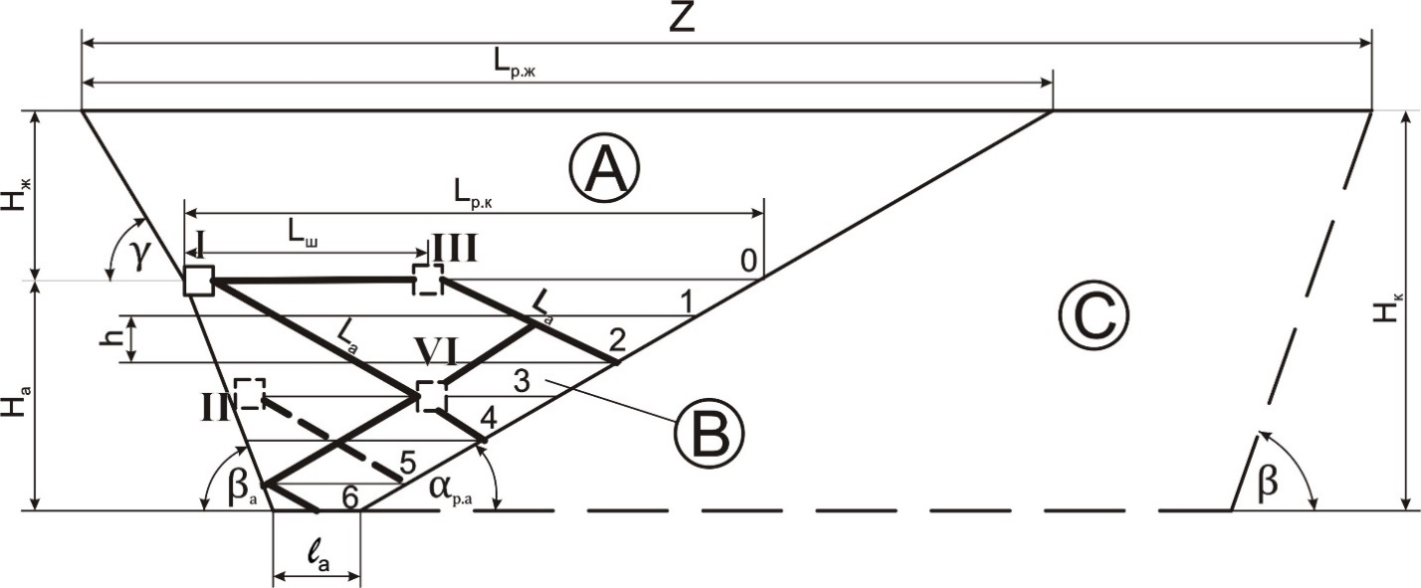

А, В – область зоны работы железнодорожного и автомобильно-конвейерного транспорта; С – область формирования внутреннего отвала; I – IV положения ДПП в зоне углубки; 0 – 6 – вскрываемые горизонты

Рисунок 4.2 – Схема к расчету параметров шага переноса дробильно-перегрузочного пункта в глубоких карьерах

Установлено, что при высоте уступа 15 м, руководящем подъеме 80‰, углах βа = 40° и αр.а = 12° горизонтальный участок автодорог наблюдается только при обслуживании шести горизонтов общей высотой 90 м. Более глубокие горизонты характеризуются затяжными подъемами автодорог без горизонтальных участков.

Применение передвижных дробильно-перегрузочных пунктов (ПДПП) позволяет мобильно перемещать их вслед за подвиганием экскаваторных забоев. Вследствие этого расстояние откатки горной массы не превышает 1,2 км. При этом длина горизонтального участка автодорог определяется из выражения:

*Lа.г* = *n hу* (сtg *βа* + сtg *αp.a*) ≥ *Lбвр* (4.4)

где Lбвр – безопасная зона ведения буровзрывных работ в карьере, м.

Шаг передвижки ПДПП в горизонтальном направлении Lш (м) (рисунок 4.2, расположения III и IV) определяется по формуле:

*Lш = Lр.к* – *Lа.г*  (4.5)

и для ранее приведенных условий составляет 1000-1250 м. Время перемещения ПДПП из положения I в положение II и соответственно из I в III и из II в IV (рисунок 4.2) определяется по формуле:

*Т* = , лет (4.6)

где hг – темп углубки карьера, м/год. При hг = 5- 7 м/год, Т = 13-18 лет.

Производительность и количество ПДПП, количество рабочих автосамосвалов принимаются в соответствии с установленной производственной мощностью карьера по горной массе. В наклонной вскрывающей выработке располагается постоянный конвейерный подъемник, по горизонту – временный, передвижной. Рассмотренная технология работ позволяет в карьерах с длиной по простиранию более 3-3,5 км организовать внутреннее отвалообразование вскрышных пород. Параметры внутренних отвалов и технология их формирования устанавливаются в зависимости от достигнутой глубины карьера. Таким образом, достигается не только минимальная стоимость добычи железной руды, но и экологическая защита за счет предотвращения нарушения земель внешними отвалами.

Так, в условиях Качарского карьера расчетные объемы экскаваторной перегрузки руды и скальной породы из автомобильного на железнодорожный транспорт были определены в размере 17-18 млн. т/год. І очередь наклонного рудно-породного конвейерного подъемника на производительность 15 млн. т/год должна была сооружаться в южном борту карьера по мере его формирования в конечном положении. Горную массу автосамосвалами предусматривалось загружать на конвейер на гор. -90 м и разгружать с конвейера в ж.-д. составы на гор. ±0 м, откуда через станции на гор. 45 м и 97 м доставлять на поверхность.

Рабочая зона рудно-скальных горизонтов в диапазоне -165÷30 м представлена в основном временно нерабочими бортами. Активный рабочий фронт небольшой протяженности с площадками шириной более 30 м расположен на 3 нижних горизонтах -150 м, -135 м, -120 м и на горизонте -90 м. Дальнейшее продвижение блокируется находящимся на гор. 48 м комплексов экскаваторных перегрузочных складов. Дальнейший разнос ВНБ в этом направлении возможен лишь после отодвигания рыхлых уступов выше отметки 45 м и переноса перегрузочных складов в плане на 150-160 м.

Поскольку основной задачей проектных решений по отработке запасов Качарского карьера является увеличение объемов добычи руды до 23 млн. т за счет вовлечения в отработку Южного участка при глубине до 750-760 м, выполнен расчет технико-экономических показателей работы автомобильного транспорта в комплексе с крутонаклонными конвейерами на примере Полтавского ГОКа (Украина) [95]. Выполненные исследования по замене наклонного конвейера на крутонаклонный на перегрузочном пункте карьера Полтавского ГОКа позволили рассчитать экономический эффект по реализации технологических решений при транспортировании горной массы на высоту до 120 м. При этом для расчета технико-экономических показателей целесообразности применения КНК использовались следующие исходные:

- ширина ленты конвейера В = 2 м;

- скорость движения ленты V = 2 м/с;

- угол наклона конвейера α = 42°;

- необходимая годовая производительность Vг.м = 23 млн. т/год

Вертикальной высота транспортирования горной массы:

Н = 90 + 30 = 120 м (4.7)

Расчет длины конвейера:

 м (4.8)

Необходимая часовая производительность конвейера:

 т/ч (4.9)

В связи с этим принят крутонаклонный конвейер со следующими техническими характеристиками (таблица 4.1).

Таблица 4.1 – Технические характеристики КНК

|  |  |
| --- | --- |
| Показатели | Величина |
| Ширина ленты, мм | 2000 |
| Скорость движения ленты, м/с | 2 |
| Количество тяговых лент, шт | 3 |
| Теоретическая производительность при подъеме до 300 м, т/ч | 3500 |
| Максимальный угол наклона конвейерной установки | 42° |
| Привод | двухбарабанный |
| Мощность привода, кВт | 2x800 |

Проверка годовой производительности конвейерной установки:

 млн т/год (4.10)

где tк.год = 7000 часов – годовое количество часов работы конвейера; Qтеор = 3500 т/ч – теоретическая производительность конвейерной установки.

Из расчета видно, что установленная производительность крутонаклонного конвейера в 24 млн. т/год выше по сравнению запланированной проектом строительства Качарского карьера с вовлечением запасов Южного участка. Поэтому эффективность замены ленточных конвейеров на крутонаклонные является экономически выгодной и обоснованной.

После транспортирования крутонаклонным конвейером на горизонт +30, горная масса с помощью отвалообразователя укладывается в штабель высотой 12 м, затем осуществляется ее перегрузка в железнодорожный транспорт с помощью экскаватора. При высоте штабеля 12 м, а также исходя из годовой производительности конвейера, наиболее эффективно использование экскаватора типа ЭКГ-10.

В соответствии со свойствами горных пород, с существующей комбинированной системой разработки в ДнРУ применяют в качестве выемочно-погрузочного оборудования, при добыче руды К222, К233, механическую лопату типов ЭКГ-8И, ЭКГ-ЮМ, ЕХ 3600-5 и РС 3000.

Целью экономической эффективности является оценка целесообразности внедрения предлагаемого проектного решения для транспортирования руды на поверхность. Это подразумевает под собой определение затрат на сооружение новой технологической схемы комплекса перемещения руды крутонаклонным подъемником, расчет затрат на обслуживание и эксплуатацию цепи конвейеров и бутобойной установки, расчет себестоимости конечного продукта, определение сроков окупаемости вложенных средств.

Предлагаемая схема цепи конвейеров включает в себя следующие капитальные затраты:

- суммарная стоимость конвейерной ленты;

- бутобой;

- вытяжной конвейер;

- крутонаклонный конвейер.

При этом капитальные затраты составят:

Ск = Скл + См.о, $ (4.11)

где Ск.л – суммарная стоимость конвейерной ленты, $; См.о – стоимость оборудования исходя из его металлоемкости, $.

Эксплуатационные расходы включают в себя затраты на материалы, заработную плату (основную и дополнительную), начисления на заработную плату, электроэнергию, амортизацию:

*Сэкспл. = См + Сз.п. + Снач. + Сэсбор + Са*, $ (4.12)

где: См – затраты на материалы, $/мес; Сз.п – затраты на заработную плату, $/мес; Снач – начисления на заработную плату, $/мес; Сэсбор – затраты на электроэнергию, $/мес; Са – амортизационные отчисления, $/мес.

Выполнив все необходимые расчеты, определена эффективность реализации предложенных решений.

При этом разница в себестоимости доставки руды на горизонт +30 м по предложенной схеме составит:

(2,8844 – 1,3)* 23000000 = 34856800 $/год.

Учитывая возможные альтернативные вложения денежных средств при банковской ставке по депозиту 14% прибыль предприятия за один год составит:

Э=С*0,14 = 34856800 * 0,14 = 4879952 $/год.

Итого годовой экономический эффект согласно предложенному решению составит 39736752 $/год.

Таким образом, для условий Качарского карьера установлены основные показатели работы крутонаклонных ленточных конвейеров в одной цепи с перегрузочным экскаватором. Обоснованы параметры крутонаклонных конвейеров, условия их эксплуатации, эксплуатационные и капитальные затраты на их установку. Годовой экономический эффект от внедрения предложенной схемы компоновки крутонаклонных конвейеров составит более 4,8 млн. долларов США.

## 4.2 Алгоритм расчета оптимальной глубины ввода схем А-К-Ж вида транспорта при доработке глубоких железорудных карьеров отчет

Положение перегрузочного пункта во внутрикарьерном пространстве определяется в плане и по глубине [89, 90]. Так как конвейерный подъемник в схемах циклично-поточной технологии глубоких карьеров является капитальным сооружением, то для его размещения необходимо формирование участка постоянно нерабочего борта. Кроме того, экономичность разработки полезного ископаемого определяется объемом выемки пород вскрыши [83, 84]. Известно, что наименьшие текущие объемы вскрышных работ при одинаковой производственной мощности карьера достигаются за счет формирования в одном из торцов карьерного поля уступов в постоянном проектном положении и перемещения фронта вскрышных работ под определенным углом к продольному направлению залегания ископаемого [85, 86]. Поэтому, основной параметр, который определяет положение перегрузочного пункта во внутрикарьерном пространстве – глубина его заложения, а в плане он должен располагаться на нерабочем борту карьера.

Следует отметить, что одним из важнейших условий применения конвейерного подъемника является обеспеченность транспортной установки горной массой на срок ее окупаемости (10-20 лет), т.е. общий объем выработки на конвейерный транспорт должен быть не менее [87]:

, м3,(4.13)

где *РС.О* – эксплуатационная производительность конвейерной установки, м3/год.

Глубина сооружения перегрузочного пункта (*Hconv*, м) в схемах циклично-поточной технологии с применением конвейерного подъемника в различных вариантах комбинации транспортных средств зависит от проектной глубины карьера (*Нd*, м), эксплуатационной производительности конвейерного подъемника (*РС.О*, млн. м3/год), объемов доработки горной массы в проектных контурах карьера (*Vf*, млн. м3), себестоимости и расстояния транспортирования горной массы железнодорожным (*cr*, USD/tkm; *Lr*, km), конвейерным (*cc*, USD/tkm; *Lc*, km) и автомобильным транспортом(*ca*, USD/tkm; *La*, km):

*Hc = f(Hd, РС.О, Vf, cr, cc, ca, Lr, Lc, La)*, м, (4.14)

где *Hd, РС.О, Vf.* – переменные величины, *cr, cc, ca,* – постоянные величины, а *Lr, Lc, La* должны быть такие, при которых себестоимость транспортирования объемов *Vf* минимальна.

Рассмотрим транспортную схему (рисунок 4.3) при которой железнодорожный транспорт работает в верхней зоне карьера на подъем горной массы, а автотранспорт работает на трех нижних: на подъем горной массы с перегрузкой в железнодорожный транспорт, на спуск и на подъем с перегрузкой в конвейерный транспорт. При этом, следует предусмотреть наличие горизонта перегрузки с конвейерного транспорта в железнодорожный, так как основным транспортным средством доставки горной массы в отвалы и на обогатительную фабрику на современных глубоких карьерах является именно последний.

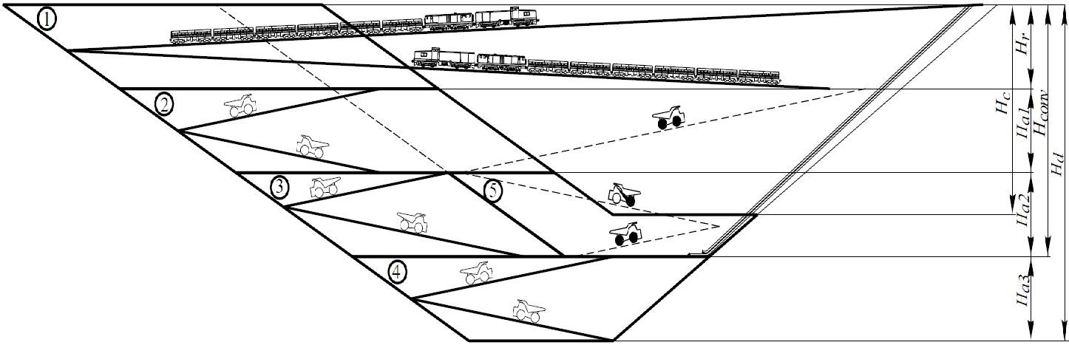

Рисунок 4.3 Схема комбинированного автомобильно-конвейерного и автомобильно-железнодорожного внутрикарьерного транспорта

Таким образом проектная глубина карьера примет следующий вид [88]:

*Hd* = *Hr* + *Ha1* + *Ha2* + *Ha3* = *Hconv* + *Ha3* = *Hrʹ* + *Hcʹ* + *Ha3,*(4.15)

где *Нr* – высота подъема горной массы железнодорожным транспортом, м;   
*На1*, *На2*, *На3*, – высота транспортирования горной массы автосамосвалами соответственно на подъем с перегрузкой в железнодорожный транспорт, на спуск с перегрузкой на конвейерный транспорт, на подъем с перегрузкой на конвейерный транспорт, м; *Hrʹ* – высота подъема горной массы железнодорожным транспортом при разгрузке в него конвейерного транспорта, м; *Hcʹ* – высота подъема горной массы конвейером с перегрузкой в железнодорожный транспорт, м.

Для расчета себестоимости транспортирования объем *Vf* необходимо разделить на *n* горизонтальных слоев, Таким образом, чтобы:

, м3,(4.16)

*n* = *nr* + *na1* + *na2* + *na3*, м, (4.17)

где *nr*, *na1*, *na2*, *na3* – количество горизонтальных слоев объема *Vf* при транспортировании его соответственно железнодорожным транспортом на подъем, автотранспортом соответственно на подъем с перегрузкой в железнодорожный транспорт, на спуск и на подъем автосамосвалами с перегрузкой на конвейерный транспорт; *Vr.i*, *Va1.i*, *Va2.i*, *Va3.i* – часть объема *Vf* в   
*i*-м горизонтальном слое при транспортировании его соответственно железнодорожным транспортом на подъем, автотранспортом на подъем с перегрузкой в железнодорожный транспорт, на спуск и на подъем автосамосвалами с перегрузкой на конвейерный транспорт, млн. м3.

Себестоимость транспортирования остаточного объема внутрикарьерной горной массы исчисляется по формуле:



, USD, (4.18)

где *Lr,Lrʹ*, *Lcʹ* – расстояние транспортирования горной массы соответственно железнодорожным транспортом при разгрузке в него автомобильного и конвейерного транспорта и конвейерным с перегрузкой в железнодорожный транспорт, км.

Алгоритм расчета глубины ввода железнодорожного транспорта (*Нr*, м) и сооружения перегрузочного пункта автомобильно-конвейерного транспорта (*Hconv*, м) работает следующим образом (рисунок 4.4). Вводятся значения проектной глубины разработки карьера (*Нd*, м), его текущей глубины (*Нси*, м), эксплуатационной производительности конвейерного подъемника (*РС.О*, млн. м3/год), себестоимости транспортирования горной массы железнодорожным (*cr*, USD/tkm), автомобильным (*ca*, USD/tkm), конвейерным транспортом (*cc*, USD/tkm). После введения исходных данных производятся следующие операции:

1. Значение проектной глубины карьера (*Нd*, м) разделяется на четыре зоны: зону работы железнодорожного транспорта на подъем (*Нr*, м), зоны действия автотранспорта (*На*, м) на подъем с перегрузкой в железнодорожный транспорт (*На1*, м), на спуск (*На2*, м) и на подъем (*На3*, м) с перегрузкой на конвейерный подъемник. Причем глубина ввода конвейерного подъемника (*Hconv*, м) равна сумме трех верхних зон (см. рисунок 4.3).

2. Определяется количество горизонтальных слоев горной массы (*n*) по всей глубине карьера, а также их количество в зонах действия железнодорожного (*nr*) и автомобильного транспорта (*na*), которое в свою очередь делится на количество горизонтов его работы на подъем с перегрузкой в железнодорожный транспорт (*na1*), на спуск (*nа2*) и на подъем (*nа3*) с перегрузкой на конвейерный подъемник.

3. Рассчитываются мощности *i*-х горизонтальных слоев в зонах действия железнодорожного (*hr.i*, м) и автомобильного транспорта (*ha.i*, м) на подъем с перегрузкой в железнодорожный транспорт (*ha1.i*, м), на спуск (*ha2.i*, м) и на подъем (*ha3.i*, м) с перегрузкой на конвейерный подъемник. Опыт эксплуатации современного горнодобывающего оборудования показывает, что мощность горизонтального слоя горной массы составляет, как правило, 10-15 м.

4. Устанавливаются объемы *і*-х горизонтальных слоев в зонах действия железнодорожного (*Vr.i*, млн. м3) и автомобильного транспорта (*Vа.i*, млн. м3). Значения объемов *i*-х горизонтальных слоев определяется их горизонтальной мощностью (*hr.i*, *hа.i*, м), положением проектных и текущих контуров, выраженных проектной (*Нd*, м) и текущей (*Нси*, м) глубиной карьера.

5. Определяется расстояние транспортирования горной массы из забоя в *i*-м горизонтальном слое на поверхность при транспортировании ее железнодорожным транспортом на подъем (*Lr.i*, км), автотранспортом на подъем до перегрузочного пункта с железнодорожным транспортом (*Lа.i*, км) и железнодорожным транспортом с перегрузочного пункта на поверхность (*Lr*, км). При расчете расстояния транспортирования следует учесть его горизонтальный участок (*lhri*, *lhai*, м) и наклонный, выраженный глубиной расположения горизонтального слоя (*Нr*, *hr.i*, *hа.i,* м).

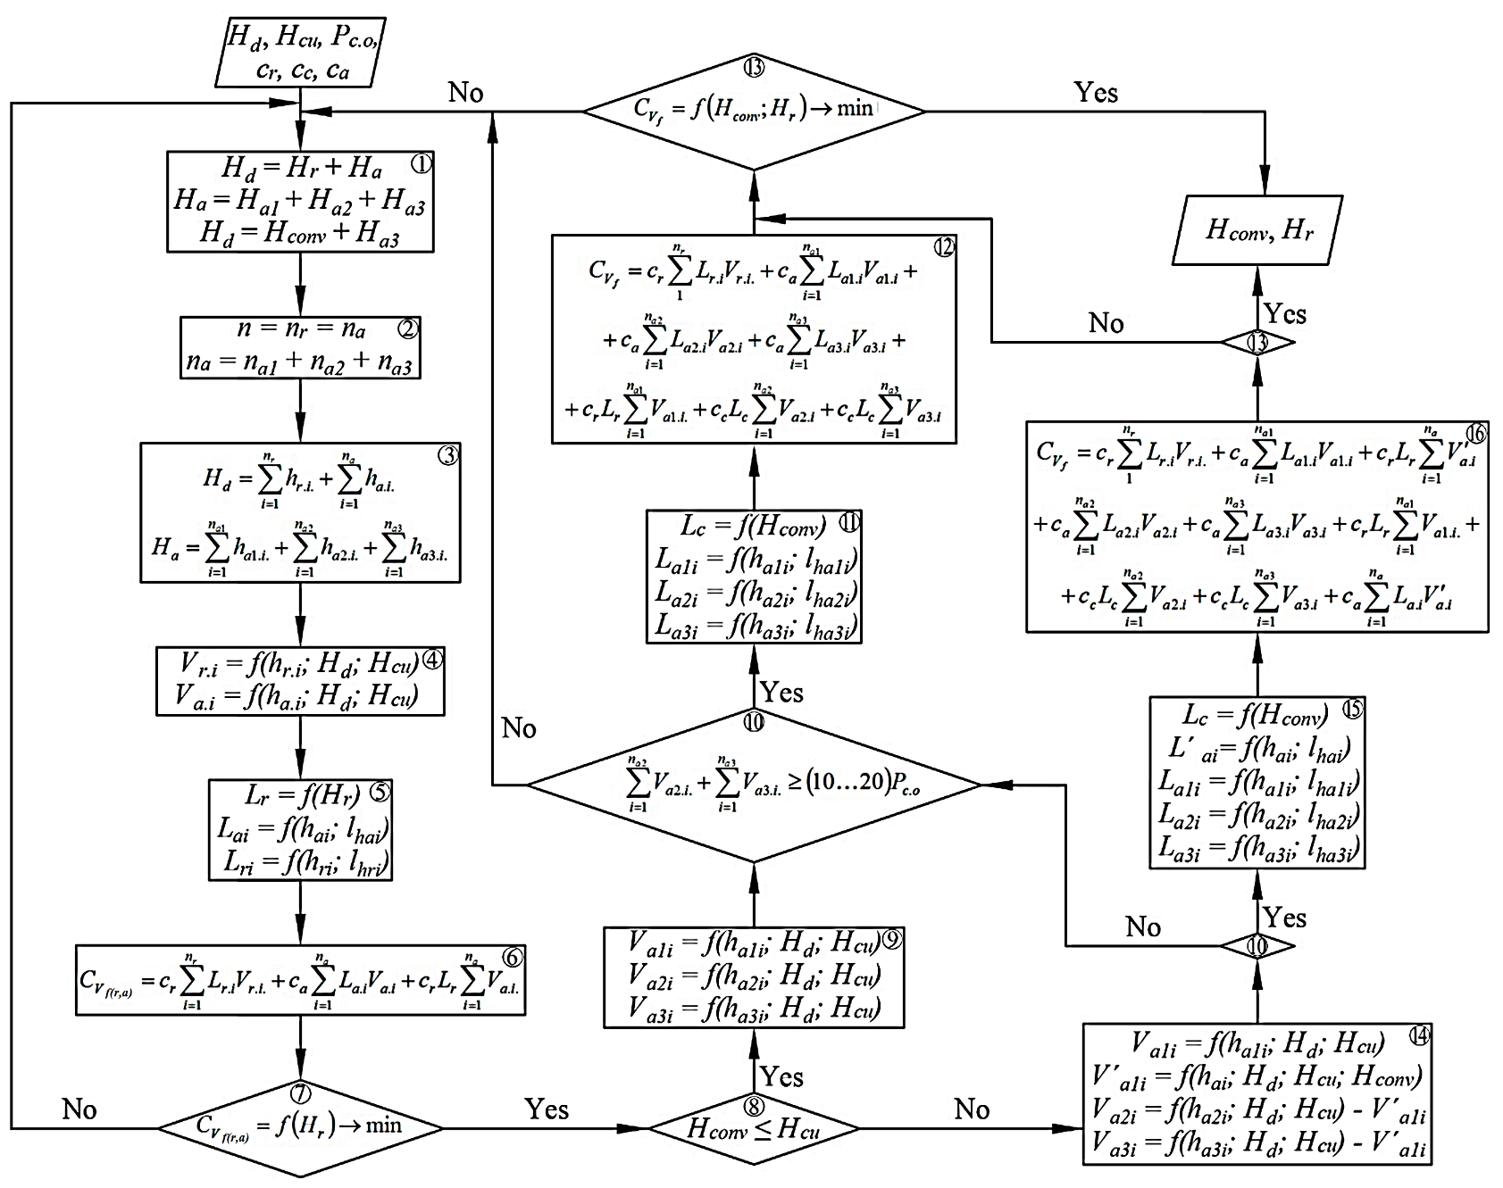

Рисунок 4.4 Алгоритм расчета глубины ввода железнодорожного транспорта (*Hr*) и конвейерного подъемника (*Нс*)

6. Рассчитывается себестоимость транспортирования горной массы по схеме автомобильно-железнодорожного комбинированного транспорта в пределах проектных контуров карьера (, USD).

7. Устанавливается, является ли величина минимальной в условиях принятого значения глубины ввода железнодорожного транспорта (*Нr*, м). В случае отрицательного ответа операции (1-6) повторяют с другой величиной *Нr*.

8. В случае выполнения условия (7), принятая величина *Hconv* сравнивается со значением *Нси*. В случае, если первая меньше или равна второй, переходят к операции (9), если больше – к операции (14).

9. Исчисляются объемы *і*-х горизонтальных слоев в зонах действия автомобильного транспорта на подъем к железнодорожному (*Vа1.i*, млн. м3), на спуск (*Vа2.i*, млн. м3) и на подъем (*Vа3.i*, млн. м3) к перегрузочному пункту конвейерного подъемника.

10. Сумма объемов горизонтальных слоев в зоне работы автотранспорта в комплексе с конвейерным подъемником должна обеспечить работу последнего не менее, чем на срок его окупаемости длительностью 10-20 лет. В случае невыполнения данного условия операции (1-9) повторяют с другим значением *Hconv*.

11. Если условие (10) выполняется рассчитывают расстояние транспортирования горной массы конвейерным подъемником (*Lc*), автомобильным транспортом на подъем с перегрузкой в железнодорожный транспорт (*La1.i*, м), на спуск (*La2.i*, м) и на подъем (*La3.i*, м) с перегрузкой на конвейерный подъемник. При этом учитывается горизонтальный участок транспортирования в *і*-м слое (*lha1i*, *lha2i*, *lha3i*, м) и наклонный, выраженный глубиной расположения *і*-го горизонтального слоя (*Hconv*, *hа1.i, hа2.i, hа3.i,* м).

12. Производится расчет себестоимости транспортирования горной массы по схемам автомобильно-железнодорожного и автомобильно-конвейерного комбинированного транспорта в пределах проектных контуров карьера (, USD).

13. Определяется, является ли величина минимальной в условиях принятого значения глубины ввода конвейерного подъемника (*Hconv*, м). В случае отрицательного ответа операции (1-12) повторяют с другой величиной *Hconv*. Если ответ положительный – выводим значения *Нr*, *Hconv*.

14. Рассчитываются значения объемов *і*-х горизонтальных слоев в зонах действия автомобильного транспорта на подъем к железнодорожному (*Vа1.i*, млн. м3), объемов вскрытия глубоких горизонтов под строительство конвейерного подъемника (*Vʹа1.i*, млн. м3), и объемы *і*-х горизонтальных слоев в зоне действия конвейерного транспорта (*Vа2.i*, *Vа3.i*, млн. м3) за вычетом объемов *Vʹа1.i*, млн. м3. После чего производится операция (10). Если условие не выполняется, производятся действия (1-8, 14) с другим значением *Hconv*.

15. Если условие (10) выполняется определяется расстояние транспортирования горной массы в *і*-м горизонтальном слое конвейерным подъемником (*Lc*), автосамосвалами на подъем к перегрузочному пункту в железнодорожный транспорт (*La1.i*, м), на спуск (*La2.i*, м) и на подъем (*La3.i*, м) с перегрузкой на горизонте установки конвейерного подъемника. Кроме того, исчисляется расстояние транспортирования горной массы в *і*-м горизонтальном слое объемов, извлекаемых под сооружение конвейерного подъемника и транспортируемых по схеме автомобильно-железнодорожного транспорта (*Lʹa1.i*, м).

16. Производится расчет себестоимости транспортирования горной массы по схемам автомобильно-железнодорожного и автомобильно-конвейерного комбинированного транспорта в пределах проектных контуров карьера с учетом вскрытия глубоких горизонтов карьера для строительства перегрузочного пункта циклично-поточной технологии (, USD). После чего производится операция 13. В случае невыполнения поставленного в ней условия, операции (1-8, 14-16) повторяют, в случае выполнения – выводим значения *Нr*, *Hconv*.

## 4.3 Расчет эффективной глубины ввода железнодорожного транспорта и конвейерного подъемника в условиях Качарского карьера отчет

Разработанный алгоритм применен при расчете эффективной глубины ввода железнодорожного транспорта (рисунок 4.4) и конвейерного подъемника (рисунок 4.6-4.9) в условиях эксплуатации Качарского карьера в Казахстане.

Построенная модель работы автомобильно-конвейерного транспорта позволяет вывести данные в виде графика зависимости себестоимости транспортирования горной массы от глубины ввода железнодорожного транспорта. Полученный график функции *Cvf(r,a)* = *f(Hr)* представляет из себя выпуклую кривую, приближенную по форме к параболе (рисунок 4.5). В диапазоне *Hr* = 0…149 м функция *Cvf(r,a)* = *f(Hr)* убывает, в *Hr* = 150…764 м – возрастает. Рост функции объясняется необходимостью вовлечения в разработку дополнительных пород вскрыши для обеспечения нормальной работы железнодорожного транспорта при вскрытии глубоких горизонтов карьера. Исходя из полученной модели и построенного на его основании графика, можно сделать вывод, что в условиях эксплуатации Качарского карьера с применением схем комбинированного автомобильно-конвейерного транспорта, оптимальная глубина ввода железнодорожных путей составляет 149 м, что подтверждается действующими проектами, мировым опытом эксплуатации и предыдущими исследованиями.

Рисунок 4.5 Динамика изменения себестоимости транспортирования суммарного объема горной массы (*Cvf(r,a)*) с увеличением глубины ввода железнодорожного транспорта (*Hr*) при комбинированном автомобильно-конвейерном транспорте в условиях эксплуатации Качарского карьера

Рисунок 4.6 Динамика изменения себестоимости транспортирования суммарного объема горной массы (*Cvf*) с увеличением глубины ввода конвейерного подъемника (*Hс*) при комбинированном автомобильно-конвейерном транспорте транспорте в условиях эксплуатации Качарского карьера

График функции *Cvf* = *f(Hс)* на рисунке 4.6 представляет из себя выпуклую кривую, по форме приближенную к параболе. Модель, на основании данных которой построен график, предусматривала схему транспорта, при которой независимо от глубины заложения конвейерного подъемника применяется автомобильный транспорт. Функция убывает в диапазоне *Нс* = 0…269 м, а возрастает при *Нс* = 270…719 м. Функция не существует в диапазоне *Нс* = 720…764 м, так как не соблюдается условие (1). Оптимальная глубина ввода конвейерного подъемника в схемах автомобильно-конвейерного транспорта составляет 269 м.

Рисунок 4.7 Динамика изменения себестоимости транспортирования суммарного объема горной массы (*Cvf*) с увеличением глубины ввода конвейерного подъемника (*Hс*) при комбинированном железнодорожном и автомобильно-конвейерном транспорте в условиях эксплуатации Качарского карьера

График функции *Cvf* = *f(Hс)* на рисунке 4.7 представляет из себя выпуклую кривую, по форме приближенную к параболе, при чем в диапазоне *Hс* = 479…719 м наблюдается вогнутость. Моделирование процессов транспортирования проводилось с учетом введения железнодорожного транспорта и его работы на глубину до 149 м. На нижележащих горизонтах предусмотрена схема автомобильно-конвейерного транспорта. Функция убывает в диапазоне *Hс* = 0…329 м, возрастает при *Hс* = 330…719 м и не существует при *Нс* = 720…764 м, так как не соблюдается условие (1). Оптимальное значение глубины ввода конвейерного подъемника составляет 329 м.

При моделировании процессов транспортирования по схемам комбинированного автомобильно-конвейерного и автомобильно-железнодорожного транспорта с введением железнодорожных путей на глубину 149 м, получены данные, касательно себестоимости транспортирования горной массы, на основании которых построен график, представленный на рисунке 4.8. График представляет из себя выпуклую кривую по форме приближенную к параболе. Функция убывает в диапазоне *Hс* = 0…344 м, возрастает при *Hс* = 345…719 м и не существует при *Нс* = 720…764 м, так как не соблюдается условие (1). Оптимальное значение глубины ввода конвейерного подъемника – 344 м.

Рисунок 4.8 Динамика изменения себестоимости транспортирования суммарного объема горной массы (*Cvf*) с увеличением глубины ввода конвейерного подъемника (*Hс*) при комбинированном автомобильно-конвейерном и автомобильно-железнодорожном транспорте в условиях эксплуатации Качарского карьера

Рисунок 4.9 Совмещенная диаграмма изменения себестоимости транспортирования суммарного объема горной массы (*Cvf*) с увеличением глубины ввода конвейерного подъемника (*Hс*) при различных схемах транспорта

______ – автомобильно-конвейерная;

__ . .__ . __ – железнодорожная, автомобильно-конвейерная;

__ __ __ – автомобильно-железнодорожная, автомобильно-конвейерная

## 4.4 Выводы по четвертой главе

Анализ моделей комбинированного транспорта в условиях Качарского карьера (рисунок 4.9) показал, что по сравнению с автомобильным транспортом себестоимость транспортирования оставшегося суммарного объема горной массы при использовании автомобильно-конвейерного с вводом конвейерного подъемника на глубине 269 м снижается на 37,6%, железнодорожного (Hr = 149 м) и автомобильно-конвейерного (Hс = 329 м) – на 50,3%, автомобильно-железнодорожного (Hr = 149 м) и автомобильно-конвейерного (Hс = 344 м) – на 50,8%. В результате исследований доказано, что переход с комбинированного автомобильно-железнодорожного на комбинированный автомобильно-конвейерно-железнодорожный вид транспорта экономически целесообразен и позволит расширить границы эффективного применения открытого способа разработки железорудных месторождений.

Разработан алгоритм расчета глубины введения перегрузочных пунктов железнодорожного транспорта и конвейерного транспорта на глубоких карьерах, который позволит сократить затраты на транспортировку горной массы.

# ЗАКЛЮЧЕНИЕ

В результате выполнения диссертационной работы получены следующие выводы:

1) Объективные причины несвоевременного перехода на циклично-поточную технологию на Качарском карьере привели к отставанию в развитии горных работ от проектных объемов добычи руды почти на 6 лет. Анализ фактического положения горных работ относительного проектного контура показывает, что отставание по горной массе составляет 370 780 210 м3, по вскрыше - 336 162 397 м3, по руде - 34 617 813 м3 (при среднем содержании железа 33,12% около 98660,8 тыс. т);

2) Если по рыхлой вскрыше имеется определенный задел, то отставание в объемах скальной вскрыши ограничило в последние годы объемы добычи руды. Относительно проектного календарного графика горных работ добыча руды снизилась на 40%. Одной из основных причин является усложнение грузотранспортной связи с горизонтами отработки руды и скальной вскрыши и увеличение затрат на технологический автотранспорт. Расстояние транспортирование по руде и скальной вскрыше с каждым годом увеличивается. По плану развития горных работ на 2018 год ее величина на Северном участке по руде в среднем составляет 5,78 км, а по скальной вскрыше на склад – 3,78 км, т.е. относительно рациональной величины в 1,8-2,5 км превышает соответственно 2,3-3,2 и 1,5-2,1 раза;

3) ЦПТ-руда предлагается сформировать в виде транспортно-добычного моста в составе трех крутонаклонных конвейеров (нижний КНК-245, средний КНК-150 и верхний КНК-70) с гор. – 270 м с выходом на дневную поверхность в юго-западной части верхнего контура карьера. С учетом превышения грузонесущей ленты КНК высота подъема руды составит 465 м. Нижний КНК-245 располагается под углом 370 к горизонту с длиной наклонной части 422 м, далее предусматривается горизонтальный участок длиной 72 м. Средний КНК-150 располагается под углом 200 к горизонту с длиной наклонной части 393 м, затем предусматривается второй горизонтальный участок длиной 50 м. Верхний КНК-70 располагается под углом 250 к горизонту с длиной наклонной части 213 м;

4) Объем горно-капитальных работ по выемке скальной вскрыши без учета горно-строительных работ под котлован для размещения РДПП составит 837,6 тыс. т. Остальные работы связаны с приведением добычных уступов западного борта между горизонтами -100 м и -270 м в проектное положение, для чего потребуется добыть 5989,4 тыс. т руды со средним содержанием железа 35,6%;

5) При ориентировочной стоимости ЦПТ-руда 51 470 000 долларов США со сдачей в эксплуатацию в 2020 году и ежегодной добыче на Северном участке 18 млн. т руды срок ее окупаемости составит 4,95 лет. В расчетах расстояние транспортирование автотранспортом в первый год принято равным 1,0 км. Укрупненные расчеты показывают, что реализация ЦПТ-руда после погашения инвестиций позволит на 5 год ее эксплуатации снизить приведенные затраты на 104,47 млн. тенге. Экономия затрат нарастающим итогом на 6 год составит 1,55 млрд. тенге, на 7 год - 2,65 млрд. тенге, на 8 год – 3,48 млрд. тенге;

6) Проектную мощность ЦПТ-руда предлагается принять равной 23 млн. т в год с учетом последующего транспортирования через нее добываемой руды с Южного участка;

7) Из-за необходимости интенсивного развития горных работ по северному борту ниже границы применения железнодорожного транспорта ЦПТ-скала предлагается разместить в северо-западной его части с сооружением породного дробильно-перегрузочного пункта на гор. -180 м и обеспечением перегрузки скальной вскрыши на гор. +84. Поэтому в ЦПТ-скала рассматривается использование КНК-270. Угол наклона его к горизонту составит 260, а длина наклонной части - 610 м. Размещение ПДПП и основания КНК-270 на гор. -180 м под более крепкими консервируемыми запасами руды связано с безопасностью эксплуатации дорогостоящего оборудования. К концу отработки основных запасов месторождения эти запасы можно будет отработать через ЦПТ-руда;

8) Объем горно-капитальных работ по подготовке берм для установки опор КНК-270 составит 18476,304 тыс. м3. Также придется отработать 7927,125 м3 руды со средним содержанием железа 33,44% (22988,66 тыс. т). Срок их выполнения при включении в планы развития горных работ не превысит оставшиеся до монтажа КНК-270 четыре года;

Основные результаты диссертационной работы заключаются в следующем:

1. Выполнено обоснование целесообразности перехода на транспортирование горной массы комбинированным автомобильно-конвейерно-железнодорожным видом транспорта на Качарском карьере АО «ССГПО» и предложена комплектация комплексов циклично-поточной технологии.

2. Разработан алгоритм оптимизации по глубине зон эксплуатации сверху вниз железнодорожного транспорта, автомобильного транспорта на подъем с перегрузкой горной массы в железнодорожный транспорт, а также на спуск и подъем с перегрузкой горной массы на конвейерный подъемник. Его апробация выполнена для оставшихся в предельных контурах сверхглубокого Качарского карьера объемов горной массы (пород рыхлой и скальной вскрыши, руды). По сравнению с применением только автомобильного транспорта себестоимость транспортирования оставшегося объема горной массы можно снизить на 50,8% (меньше на 6,4 млрд. USD).

3. В качестве подъемно-транспортного оборудования предлагается использовать крутонаклонный конвейер под углом 42° с высокими перегородками и гофрированными бортами, на котором расчетный подпорный элемент создаст необходимые условия для отсутствия скатывания груза вниз.

4. Системные положения по проектированию циклично-поточной технологии для глубоких и сверхглубоких карьеровразработаны для карьерных полей округлой формы и основаны на разработанных технологиях производства горных работ в зоне рыхлых пород драглайнами в комплексе с ж.д. транспортом и зоне скальных пород крутонаклонными слоями, наиболее адаптированные под ЦПТ и разработанные новые элементы комплектации его комплексов: с автотранспорта на конвейер; с конвейера на ж.д. транспорт и для глубинной зоны доработки приконтурных запасов подъемно-транспортным устройством.

5. Рекомендации по комплектации, оптимальному размещению и высокопроизводительному использованию комплексов ЦПТ при доработке глубоких железорудных карьеров содержат основные результаты:

- комплектация комплексов ЦПТ сокращает разнос бортов глубокого карьера под концентрационный горизонт в 2 раза и обеспечивает проектную производительность крутонаклонного конвейера (КНК) за счет устранения недозагрузки конвейера и простоев в ожидании порожних локомотивосоставов;

- методика установления границ применения ж.д. транспорта, КНК и комбинированных видов транспорта апробирована технико-экономическим обоснованием для Качарского карьера АО «ССГПО».

Анализ моделей комбинированного транспорта в условиях Качарского карьера показал, что по сравнению с автомобильным транспортом себестоимость транспортирования оставшегося суммарного объема горной массы при использовании автомобильно-конвейерного с вводом конвейерного подъемника на глубине 269 м снижается на 37,6%, железнодорожного (149 м) и автомобильно-конвейерного (329 м) – на 50,3%, автомобильно-железнодорожного (149 м) и автомобильно-конвейерного (344 м) – на 50,8%. В результате исследований доказано, что переход с комбинированного автомобильно-железнодорожного на комбинированный автомобильно-конвейерно-железнодорожный вид транспорта экономически целесообразен и позволит расширить границы эффективного применения открытого способа разработки железорудных месторождений.

Разработанный для глубоких карьерных полей округлой формы алгоритм оптимизации границ применения сверху вниз железнодорожного, автомобильно-железнодорожного, автомобильного и автомобильно-конвейерного транспорта на оставшиеся объемы горной массы в конечных контурах карьеров позволил доказать целесообразность применения комбинированного автомобильно-конвейерно-железнодорожного вида транспорта.

# СПИСОК ИСПОЛЬЗОВАННЫХ ИСТОЧНИКОВ

1. Moldabayev, S. K., Shustov, O. O., Adamchuk, A. A., & Sultanbekova, Z. Z. (2019). Justification of transfer parameters in conditions of deep zone development of iron ore surface mines. In Sustainable development of resource-saving technologies in mineral mining and processing. Multi-authored monograph (pp. 138–155)
2. Kuzmenko, S., Kaluzhnyi, Y., Moldabayev, S., Shustov, O., Adamchuk, A., & Toktarov, A. (2019). Optimization of position of the cyclical-and-continuous method complexes when cleaning-up the deep iron ore open-pit mines. Mining of Mineral Deposits, 13(3), 104–112.
3. Дриженко, А. Ю., Шустов, А. А., & Адамчук, А. А. (2016). Перспективы развития глубоких карьеров без извлечения пород вскрыши. Форум Горняков – 2016: Материали Междунар. Конф., 2, 49–54
4. Дриженко, А. Ю. (2014). Открытые горные работы: учебник. Национальный горный университет
5. Дриженко, А. Ю. (2011). Карьерные технологические горнотранспортные системы: монография. НГУ.
6. Короленко, М. К., Перегудов, В. В., Федин, К. А., Романенко, А. В., Протасов, В. П. (2012). Совершенствование транспортных схем выдачи руды для условий ОАО «Южный ГОК»: монография. Дионис
7. Gorova, A., Pavlychenko, A., Kulyna, S., & Shkremetko, O. (2012). Ecological problems of post-industrial mining areas. Geomechanical Processes During Underground Mining - Proceedings of the School of Underground Mining, 35–40.
8. Молдабаев, С. К., Шустов, А. А., Султанбекова, Ж. Ж., & Адамчук, А. А. (2020). Горнотранспортные системы глубоких и сверхглубоких карьеров: монография. Satbayev University. https://gm.nmu.org.ua/ua/Naukovi publikazii/Moldabayev Shustov Gornotransportneye Sisteme Glubokih i sverhglubokih Karerov 2020.pdf
9. Adamchuk, А. А., Shustov, О. О., & Hladun, О. P. (2018). Systematization of career vehicles and justification of their effective applications in the conditions of finalizing steep deposits. International Scientific and Technical Internet Conference “Innovate Development of Resource-Saving Technologies of Mineral Mining and Processing,” 90–92
10. Адамчук, А. А., & Шустов, О. О. (2017). Обґрунтування раціональних схем при автомобільно-конвеєрному транспорті на глибоких кар’єрах України. Матеріали V Всеукраїнської Науково-Технічної Конференції Студентів, Аспірантів і Молодих Вчених «Молодь: Наука Та Інновації», 1, 2–3.
11. Carter, R. A. (2010). Powerful Design Tools-and Common Sense-Can Control Conveyor Cost and Complexity Issues. Engineering and Mining Journal, 211(5), 52.
12. Neumann, T., & Minkin, A. (2015). Conti® MegaPipe–A New Dimension in Closed-Trough Belt Technology. Proceedings of the 12th International Symposium Continuous Surface Mining-Aachen 2014, 1–10.
13. Yijun, Z. (2013). Extended reach: Overland pipe conveyor with low rolling resistance belt. Bulk Solids Handling, 4, 16–21.
14. Imai, A. (2011). Pipe conveyor Development, benchmark and future trend. BULK SOLIDS HANDL.(Nd).
15. Shustov, O., & Dryzhenko, A. (2016). Organization of dumping stations with combined transport types in iron ore deposits mining. Mining of Mineral Deposits, 10(2), 78–84.
16. Адамчук, А. А., & Шустов, О. О. (2018). Системний підхід до вибору нових засобів транспорту для роботи на глибоких кар’єрах. Збірник Наукових Праць Національного Гірничого Університету, 54, 8–18.
17. Дребенштедт К., Риттер Р., Супрун В.И., Агафонов Ю.Г. Мировой опыт эксплуатации комплексов циклично-поточной технологии с внутрикарьерным дроблением // Горный журнал, № 11, 2015. - С. 81-87. doi: 10.17580/gzh.2015.11.17.
18. Agafonov Y., Suprun V., Pastikhin D., Radchenco R. Problems and prospects of cyclic-and-continuous technology in development of large one and coalfields // Proceeding of the 12th International Symposium Continuous Surface Mining, Aachen: Springer, 2014. - pp .437-445.
19. Галкин В. И., Шешко Е. Е. Обоснование областей эффективного применения специальных видов конвейеров на карьерах // Горный информационно-аналитический бюллетень. Отдельный выпуск I трудов Междунар. научн. симпозиума «Неделя горняка-2014», 2014. - С. 400-410.
20. Трубецкой К. Н., Жариков И. Ф., Шендеров А. И. Совершенствование конструкции карьерных комплексов ЦПТ // Горный журнал, 2015. - № 1. - С. 21–24. doi: 10.17580/gzh.2015.01.04.
21. Решетняк С.П. Обоснование и разработка схем циклично-поточной технологии с внутрикарьерными передвижными дробильно-перегрузочными комплексами // Дисс. докт. техн. наук. – Апатиты, 1998. - 423 с.
22. Четверик М.С., Перегудов В.В., Романенко А.В. и др. Циклично-поточная технология на глубоких карьерах. Перспективы развития // Монография. - Кривой Рог: Дионис (ФЛ-П Чернявский Д.А.), 2012. - 356 с.
23. Дриженко А.Ю., Козенко Г.В., Рыкус А.А. Открытая разработка железорудных руд Украины: состояние и пути совершенствования // Монография. - Днепропетровск: НГУ, 2009. - 452 с.
24. Шапарь А.Г., Лашко В.Т., Новожилов С.М. и др. Перегрузочные пункты при автомобильно-конвейерном транспорте на рудных карьерах // Монография. - Днепропетровск: Поліграфіст, 2001. - 139 с.
25. Vieroslav Molnar, Vincent Buchala. Desing of a feeding station in ecological transportation system of raw materials // Proceeding of International Multidisciplinary Scientific GeoConference SGEM 2017, Volume 17, 2017. - pp. 519-528.
26. CBC News. URL: <http://www.cbc.ca/news/canada/sudbury/mining-labour-shortage-coming-in-next-10-years-1.1864383> (дата обращения: 12.10.2015). Mining labour shortage coming in next 10 year.
27. Londono J. G., Knights P., Kizil M. Review of in-pit crusher conveyor application // Austrailian Mining Technology Conference, 2012. - рр. 63-82.
28. Duvall J. L., McCarthy R., Cooper A., Tutnbull D., Morriss P. In-pit crushing and conveying – not a new idea, but a new reality // Phoenix, AZ U.S.A., 2009. - pp. 21.
29. Luchinger P., Maier U., Errath R.A. Active front end technology in the application of a down hill conveyor // Cement Industry Technical Conference, 2006. - pp. 20.
30. <http://e-mj.com/index.php/features/2834-cost-efficient-transport-for-open-pit-mines>: Вагонеточно-конвейерная система на открытых рудниках: подход к оптимизации затрат и энергоэффективности при разработке твердых пород (по материалам Thyssen Krupp).
31. Санакулов К.С., Шеметов П.А. Развитие циклично-поточной технологии на основе крутонаклонных конвейеров в глубоких карьерах // Горный журнал, 2011. - № 8. - С. 34-37.
32. Малыбаев С.К., Балгабеков Т.К., Жанатов И.М., Хайбуллин Р.Р., Рожков А.В. Особенности использования крутонаклонного конвейера в условиях ТОО «Богатырь Комир» // Современные наукоемкие технологии, 2015. - № 2. - С. 82-87.
33. Семенюк А.А., Решетняк С.П., Байчурина Н.И., Султанова Н.Р. Инновационная технология транспорта руды Оленегорского месторождения с применением крутонаклонного конвейера // Глубокие карьеры. Горный информационно-аналитический бюллетень. Специальный выпуск № 56, 2015. - С. 413-420.
34. Ракишев Б.Р., Молдабаев С.К. Ресурсосберегающие технологии на угольных разрезах: монография. – Алматы: КазНТУ, 2012. – 348 с.; Ил. – 96; Табл. – 38; Библиогр. – 84.
35. Буктуков Н.С. Технология открытой разработки глубоких горизонтов / Н.С. Буктуков ; АН РК, Ин-т горн. дела. - Алма-Ата : Ғылым, 1992. - 192 с. : ил. - ISBN 5-628-00738-2
36. Волотковский В.С., Кармаев Г.Д., Драя М.И. Выбор оборудования карьерного конвейерного транспорта. - М.: Недра, 1990. - 192 с.
37. Стариков А.Д. Имитационное моделирование работы железнодорожного транспорта карьеров: Автореф. дис. канд. техн. наук/ УГГГА. - Екатеринбург,1994. - 20 с.
38. Применение ЭВМ и математических методов в горном деле: Труды XVII-ro Международ. симпоз., Москва, 20-25 окт. 1980 г.: ВЭТ. - М.: Недра, 1982. - 114с.
39. Джарлкаганов У.А Математическое моделирование на ЭВМ продолжительности основных производственных операций в карьере// Совершенствование производственных процессов на карьерах Казахстана. - Алма-Ата: Наука КазССР, 1968. - №35. - С. 33-43.
40. Красикова О.Ю. Г.Л. Имитационное моделирование привода проходческого комбайна // Научные сообщ./ ИГД им. Скочинского. - М., 1989. - №243. - С. 93-97.
41. Лопушняк А.Г., Аршинов С.С. Возможные схемы разноса бортов карьера с использованием пневмоколесных погрузчиков// Технологические процессы на горных предприятиях. - Апатиты: КФ АН СССР, 1975. - С. 48-53.
42. Almond R.M., Schwalm R.G. In-pit movable crushing systems // Mining Congress International: Mining Show. Las Vegas, Oct. 11-14, 1982. - Sess. Pap. -No 1.-P.1-19
43. Яковлев В.Л., Кармаев Г.Д., Берсенев В.А., Глебов А.В., Семенкин А.В., Сумина И.Г. Об эффективности применения циклично-поточной технологии горных работ на карьерах // Физико-технические проблемы разработки полезных ископаемых, 2016. № 1. - С. 100-109.
44. Яковлев В.Л. Теория и практика выбора транспорта глубоких карьеров [Текст] / В. Л. Яковлев. - Новосибирск: Наука, 1989. - 240 с.
45. Васильев М.В. Научные основы проектирования и эксплуатации автомобильного транспорта на открытых горных разработках. — Свердловск, 1962. — 332с. — (Труды ИГД УФАН СССР. — Вып. 1)
46. Технико-экономические показатели горных предприятий за 1990-2009 гг. — Екатеринбург: ИГД УрО РАН, 2010. — 374 с., 8.
47. Яковлев ВЛ., Яковлев В.А. Современное состояние, проблемы и перспективы развития карьерного транспорта // Проблемы карьерного транспорта: материалы XI международной научно-практической конференции, 12-14 октября 2011 г., г. Екатеринбург. — Екатеринбург: ИГД УрО РАН, 2011. — С. 6-12
48. Яковлев ВЛ., Тарасов П.И., Журавлев А.Г. Новые специализированные виды транспорта для горных работ. — Екатеринбург: УрО РАН, 2011
49. Короленко, М. К., Перегудов, В. В., Федин, К. А., Романенко, А. В., & Протасов, В. П. (2012). Совершенствование транспортных схем выдачи руды для условий ОАО «Южный ГОК»: монография. Дионис.
50. Васильев, М. В. (1983). Транспорт глубоких карьеров. Недра.
51. Васильев, М. В. (1975). Комбинированный транспорт на карьерах. Недра.
52. Shustov, O., & Dryzhenko, A. (2016). Organization of dumping stations with combined transport types in iron ore deposits mining. Mining of Mineral Deposits, 10(2), 78–84
53. Адамчук, А. А., & Шустов, О. О. (2018). Системний підхід до вибору нових засобів транспорту для роботи на глибоких кар’єрах. Збірник Наукових Праць Національного Гірничого Університету, 54, 8–18.
54. Аренс, В. Ж. (2003). Основы методологии горной науки: Учеб. пособие. МГГУ.
55. Тимощук, В. І., Тішков, В. В., Шустов, О. О., & Нікіфорова, Н. А. (2011). Моделювання геофільтраційних процесів при відпрацюванні обводненого родовища відкритим способом. Збірник Наукових Праць Національного Гірничого Університету, 36 (2), 19–27.
56. Дриженко, А. Ю. (2011). Карьерные технологические горнотранспортные системы: монография. НГУ.
57. Шустов, А. А., Молдабаев, С. К., & Адамчук, А. А. (2019). Определение объемов работ и сроков сдачи в эксплуатацию элементов комплексов циклично-поточной технологии. Збірник Наукових Праць Національного Гірничого Університету, 58, 144–153
58. Шапарь, А. Г., Лашко, В. Т., & Новожилов, С. М. (2001). Перегрузочные пункты при автомобильно-конвейерном транспорте на рудных карьерах : монография. ИППЭ НАН Украины.
59. Wolpers, F. M. (2015). Skip Conveying–An Approach to optimize Cost and Energy Efficiency in Hard Rock Mines (M. Dröttboom (Ed.)).
60. Moldabayev, S., Adamchuk, A., Sarybayev, N., & Shustov, A. (2019). Improvement of open cleaning-up schemes of border Mineral reserves. International Multidisciplinary Scientific GeoConference Surveying Geology and Mining Ecology Management, SGEM, 19(1.3), 331–338.
61. Moldabayev, S., Sultanbekova, Z., Adamchuk, A., & Sarybayev, N. (2019). Method of optimizing cyclic and continuous technology complexes location during finalization of mining deep ore open pit mines. International Multidisciplinary Scientific GeoConference Surveying Geology and Mining Ecology Management, SGEM, 19(1.3), 407–414.
62. Сарыбаев, Н. О., & Адамчук, А. А. (2019). К установлению целесообразности применения крутонаклонных конвейеров в карьерах. Инновационные Технологии – Ключ к Успешному Решению Фундаментальных и Прикладных Задач в Рудном и Нефтегазовом Секторах Экономики РК: Труды Сатпаевских Чтений, 691–695.
63. Ракишев, Б. Р., & Молдабаев, С. К. (2014). Целесообразная технология открытой разработки месторождений с применением автотранспорта. Горный Информационно-Аналитический Бюллетень (Научно-Технический Журнал), 7.
64. Ржевский, В. В. (1980). Технология и комплексная механизация открытых горных работ. Учебник, изд. 3, перераб. и доп. Недра.
65. Moldabayev, S. K., Adamchuk, A. A., Toktarov, A. A., Aben, Y., & Shustov, O. O. (2020). Approbation of the technology of efficient application of excavator-automobile com-plexes in the deep open mines. Naukovyi Visnyk Natsionalnoho Hirnychoho Universytetu, 4, 30–38.
66. Адамчук, А. А., & Шустов, А. А. (2020). Разработка технологических решений по применению экскаваторно-автомобильных комплексов в глубоких карьерах. Труды Сатпаевских Чтений “Сатпаевские Чтения - 2020” Том 1, 333–336
67. Смирнов, В. П., & Лель, Ю. И. (2002). Теория карьерного большегрузного автотранспорта. УрО РАН.
68. Бабець, Є. К., Мельникова, І. Є., Гребенюк, С. Я., & Лобов, С. П. (2015). Дослідження техніко-економічних показників гірничодобувних підприємств України та ефективності їх роботи в умовах змінної кон’юнктури світового ринку залізорудної сировини: монографія (Є. К. Бабець (ed.)). вид. Р.А. Козлов.
69. Крутонаклонные конвейеры в горнодобывающей промышленности и перспективы их применения на глубоких карьерах Кривбаса/Бабий Е.В., Шевченко А.И., Икол А.А. – Геотехническая механика. 2014. №118. С.114-129
70. Циклично-поточная технология на глубоких карьерах. Перспективы развития/М.С. Четверик, В.В. Перегудов, А.В. Романенко [и др.].– Кривой Рог: Дионис, 2012. – 356 с.
71. Касаткин, А.А. Сравнительная оценка крутонаклонных ленточных конвейеров для горной промышленности / А.А. Касаткин // Московский государственный горный университет. Кафедра «Горная механика и транспорт», Московского государственного горного университета. ‒ 2007
72. Котилевский, А.В. Двухленточные крутонаклонные конвейеры / А.В. Котилевский // СанктПетербургский государственный горный институт им. Г.В. Плеханова. 2009.
73. Palke, Yu. and Gunter, R. (2003), “Expanding the scope of the vertical conveyor systems and FLEXOWELL POCKETLIFT through the use of high-strength components made of steel and Kevlar, the tensile”, Gornyi zhurnal. no. 1, pp. 16; 48.
74. Касаткин, А.А. Сравнительная оценка крутонаклонных ленточных конвейеров для горной промышленности / А.А. Касаткин // Московский государственный горный университет. Кафедра «Горная механика и транспорт», Московского государственного горного университета. ‒ 2007
75. Современная теория ленточных конвейеров горных предприятий / В.И. Галкин, В.Г. Дмитриев, В.П. Дьяченко [и др.]. - М.: МГГУ, 2005. – 214 с.
76. Pat. US 6681921, USA, B65 G15/08. Enclosed belt conveyor assembly (Закрытый желобчатый ленточный конвейер) / Schroeder Thomas A., Intere Systems, a division of Enduro Systems, Inc.; Stated 30.09.2002; Published. 27.01.2004. − 5 p
77. Мулухов, К.К. Конструкция и расчет крутонаклонного ленточно-колесного конвейера для крупнокусковых грузов и глубоких карьеров / К.К. Мулухов, З.Н. Беслекоева // Горный информационно-аналитический бюлетень. – 2012. - № 5. – С. 253-258
78. Мулухов, К.К. Ленточно-колесные конвейеры / К.К. Мулухов. - Владикавказ, СКГТУ, 2000. –С. 68-75
79. Вахрушев Б.О., Ковальчук І.П., Комлев О.О., Кравчук, Я. С., Палієнко, Е. Т., Рудько, Г. І., & Стецюк, В. В. (2010). Рельєф України: навчальний посібник (В. В. Стецюк (Ed.)). Слово.
80. А. Токтаров, С. Молдабаев. Разработка перегрузочного устройства комплексов ЦПТ для стесненных условий глубоких карьеров. Вестник КазНИТУ, 2019, №6 (136), С.465-471. ISSN 1680-9211
81. А. Токтаров, С. Молдабаев. Развитие горнотранспортной системы глубоких карьеров. Вестник КазНИТУ, 2019, №6 (136), С.471-478. ISSN 1680-9211
82. Агошков М. И., Вороток А. С., Громыко А. А. Методика сравнения и выбора схем вскрытия мощных рудных месторождений вертикальными а наклонными рудоподъемными выработками. М.: ИГД им. А. А. Скочпнского, 1968.— 44 с.
83. Адамчук А.А., Шустов О.О. Системний підхід до вибору нових засобів транспорту для роботи на глибоких кар'єрах // Збірник наукових праць НГУ, 2018 (54). – С. 8-18.
84. Shustov O., Dryzhenko A. Organization of Dumping Stations with Combined Transport Types in Iron Ore Deposits Mining // Mining of Mineral Deposits, 2016 (2). – pp. 78-84.
85. Dryzhenko A., Shustov A., Adamchuk A. Prospects for future mining of steep iron-ore deposits in the context of Kryvbas // Metallurgical and Mining Industry Issue 10, 2016. – pp. 46-52.
86. Dryzhenko A., Moldabayev S., Shustov A., Adamchuk A., Sarybayev N. Open pit mining technology of steeply dipping mineral occurences by steeply inclined sublayers // International Multidisciplinary Scientific GeoConference: SGEM: Surveying Geology & mining Ecology Management, 17(1.3), 2017. – pp. 599-605.
87. S. Kuzmenko, Ye.Kaluzhnyi, S.Moldabayev, O.Shustov, A.Adamchuk, A. Toktarov. Optimization of position of the cyclical-and-continuous method complexes when cleaning-up the deep iron ore quarries. Mining of Mineral Deposits, Volume 13 (2019), Issue 3, pp. 104-112, ISSN 2415-3443 (Online) | ISSN 2415-3435
88. А. Токтаров, С.Молдабаев. Метод установления границ применения автомобильно-конвейерно-железнодорожного видов транспорта на железорудном карьере. Горный журнал Казахстана Алматы, 2019, №10 (174), С.15-21, ISSN 2227-4766
89. Moldabayev S., Sultanbekova Z., Toktarov A. Management reserves of mining operation mode in open pit mining of steeply dipping mineral occurences. 17th International Multidisciplinary Scientific GeoConference & EXPO - SGEM 2017, Volume 17, Issue 13, pp. 519-528, ISSN:1314-2704 Albena (Bulgaria)
90. Moldabayev S., Sultanbekova Z., Toktarov A., Sarybayev N. Provision of possibility of constructing conveyor hoist in a stationary position during development of a working zone on steep pit edges of an open-pit mine. 17th International Multidisciplinary Scientific GeoConference & EXPO - SGEM 2017, Volume 17, Issue 13, pp. 693-699, ISSN:1314-2704 Albena (Bulgaria)
91. Вскрытие глубоких горизонтов карьеров: Монография / А.Ю. Дриженко, В.П. Мартыненко, В.И. Симоненко и др. – М.: Недра, 1994. ‒ 288 с.
92. Повышение эффективности работы перегрузочных устройств при эксплуатации комбинированных видов транспорта с автомобильным внутризабойным звеном на открытой разработке месторождений Казахстана. – Заключительный отчет по гранту 1699/ГФ4. - № гос. регистрации 0115РК01814, Инв. № 0217РК01979. – Научный руководитель – Султанбекова Ж.Ж., ответственный исполнитель – Молдабаев С.К. – Алматы: КазНТУ, 2017. – 117 с.
93. Anatoly Dryzhenko, Aleksander Shustov, Serik Moldabayev // Justification of parameters of building inclined trenches using belt conveyors // 17th International Multidisciplinary Scientific GeoConference SGEM 2017, 17(13), 29 June - 05 July. – Albena, Bulgaria. – pp. 471-478, doi.org/10.5593/sgem2017/13, ISSN 1314-2704.
94. Четверик М.С., Молдабаев С.К., Бабий Е.В., Бубнова Е.А. Параметры технологии, процессов и горных машин при открытой добыче руд // Горный журнал Казахстана. – Алматы, 2016. – № 8. – С. 18-23.
95. Шустов А.А. Установление технико-экономических показателей работы карьерных автосамосвалов в комплексе с крутонаклонными конвейерами / А.А. Шустов // Сборник научных трудов НГУ. – Д.: НГУ, 2017. – № 51. – С. 94 ‒ 103.